ОБОСНОВЫВАЮЩИЕ МАТЕРИАЛЫ
К СХЕМЕ ТЕПЛОСНАБЖЕНИЯ
МУНИЦИПАЛЬНОГО ОБРАЗОВАНИЯ
КРАСНОСЕЛЬСКОЕ ЮРЬЕВ-ПОЛЬСКОГО РАЙОНА ВЛАДИМИРСКОЙ ОБЛАСТИ ДО 2030 ГОДА
(АКТУАЛИЗАЦИЯ ПО СОСТОЯНИЮ НА 2023 ГОД)

ТОМ 2

г. Юрьев-Польский, 2022 г.
Оглавление
Глава 1. Существующее положение в сфере производства, передачи и потребления тепловой энергии для целей теплоснабжения 9
1.1 Функциональная структура теплоснабжения 9
1.2 Источники тепловой энергии 14
1.2.1 Структура и технические характеристики основного оборудования 14
1.2.2 Параметры установленной тепловой мощности источника тепловой энергии, в том числе теплофикационного оборудования и теплофикационной установки. Ограничения тепловой мощности и параметров располагаемой тепловой мощности. Объем потребления тепловой энергии (мощности) на собственные и хозяйственные нужды теплоснабжающей организации в отношении источников тепловой энергии и параметры тепловой мощности нетто 16
1.2.3 Сроки ввода в эксплуатацию основного оборудования, год последнего освидетельствования при допуске к эксплуатации после ремонта, год продления ресурса и мероприятия по продлению ресурса 16
1.2.4 Схемы выдачи тепловой мощности, структура теплофикационных установок (для источников тепловой энергии, функционирующих в режиме комбинированной выработки электрической и тепловой энергии) 17
1.2.5 Способы регулирования отпуска тепловой энергии от источников тепловой энергии с обоснованием выбора графика изменения температур и расхода теплоносителя в зависимости от температуры наружного воздуха 17
1.2.6 Среднегодовая загрузка оборудования 20
1.2.7 Способы учета тепла, отпущенного в тепловые сети 20
1.2.8 Статистика отказов и восстановлений оборудования источников тепловой энергии. 21
1.2.9 Предписания надзорных органов по запрещению дальнейшей эксплуатации источников тепловой энергии 21
1.2.10 Перечень источников тепловой энергии и (или) оборудования (турбоагрегатов), входящего в их состав (для источников тепловой энергии, функционирующих в режиме комбинированной выработки электрической и тепловой энергии), которые отнесены к объектам, электрическая мощность которых поставляется в вынужденном режиме в целях обеспечения надежного теплоснабжения потребителей 21
1.3 Тепловые сети, сооружения на них и тепловые пункты 22
1.3.1 Схемы тепловых сетей в зонах действия источников тепловой энергии 22
1.3.2. Описание структуры тепловых сетей от каждого источника тепловой энергии, от магистральных выводов до центральных тепловых пунктов (если таковые имеются) или до ввода в жилой квартал или промышленный объект с выделением сетей горячего водоснабжения. Параметры тепловых сетей, включая год начала эксплуатации, тип изоляции, тип компенсирующих устройств, тип прокладки, краткую характеристику грунтов в местах прокладки с выделением наименее надежных участков, определением их материальной характеристики и тепловой нагрузки потребителей, подключенных к таким участкам. 25
1.3.3 Описание типов и количества секционирующей и регулирующей арматуры на тепловых сетях 27
1.3.4 Описание типов и строительных особенностей тепловых камер и павильонов 27
1.3.5 Описание графиков регулирования отпуска тепла в тепловые сети с анализом их обоснованности 27
1.3.6 Фактические температурные режимы отпуска тепла в тепловые сети и их соответствие утвержденным графикам регулирования отпуска тепла в тепловые сети 27
1.3.7 Гидравлические режимы тепловых сетей и пьезометрические графики тепловых сетей 28
1.3.8 Статистика отказов (аварий, инцидентов) и восстановлений (аварийно-восстановительных ремонтов) тепловых сетей и среднее время, затраченное на восстановление работоспособности тепловых сетей, за последние 5 лет 29
1.3.9 Описание процедур диагностики состояния тепловых сетей и планирования капитальных (текущих) ремонтов 29
1.3.10 Описание периодичности и соответствия техническим регламентам и иным обязательным требованиям процедур летних ремонтов с параметрами и методами испытаний тепловых сетей 31
1.3.11 Описание нормативов технологических потерь при передаче тепловой энергии (мощности), теплоносителя, включаемых в расчет отпущенных тепловой энергии (мощности) и теплоносителя 31
1.3.12 Оценка фактических потерь тепловой энергии и теплоносителя при передаче тепловой энергии и теплоносителя по тепловым сетям за последние 3 года 31
1.3.13 Предписания надзорных органов по запрещению дальнейшей эксплуатации участков тепловой сети и результаты их исполнения 31
1.3.14 Описание наиболее распространенных типов присоединений теплопотребляющих установок потребителей к тепловым сетям, определяющих выбор и обоснование графика регулирования отпуска тепловой энергии потребителям 32
1.3.15 Сведения о наличии коммерческого приборного учета тепловой энергии, отпущенной из тепловых сетей потребителям и анализ планов по установке приборов учета тепловой энергии и теплоносителя 32
1.3.16 Анализ работы диспетчерских служб теплоснабжающих (теплосетевых) организаций и используемых средств автоматизации, телемеханизации и связи 33
1.3.17 Уровень автоматизации и обслуживания центральных тепловых пунктов, насосных станций 33
1.3.18. Сведения о наличии защиты тепловых сетей от превышения давления. 33
1.3.19 Перечень выявленных бесхозяйных тепловых сетей и обоснование выбора организации, уполномоченной на их эксплуатацию 33
1.3.20 Данные энергетических характеристик тепловых сетей 33
1.4 Зоны действия источников тепловой энергии 34
1.5 Тепловые нагрузки потребителей тепловой энергии, групп потребителей тепловой энергии 36
1.5.1 Описание значений спроса на тепловую мощность в расчетных элементах территориального деления. Описание значений расчетных тепловых нагрузок на коллекторах источников тепловой энергии 36
1.5.2. Описание случаев и условий применения отопления жилых помещений в многоквартирных домах с использованием индивидуальных квартирных источников тепловой энергии. 36
1.5.3 Описание величины потребления тепловой энергии в расчетных элементах территориального деления за отопительный период и за год в целом 37
1.5.4. Существующие нормативы потребления тепловой энергии для населения на отопление и горячее водоснабжение. 37
1.5.5. Описание сравнения величины договорной и расчетной тепловой нагрузки по зоне действия каждого источника тепловой энергии 38
1.6 Балансы тепловой мощности и тепловой нагрузки 39
1.6.1 Балансы установленной, располагаемой тепловой мощности и тепловой мощности нетто, потерь тепловой мощности в тепловых сетях и присоединенной тепловой нагрузки по каждому источнику тепловой энергии 39
1.6.2. Описание гидравлических режимов, обеспечивающих передачу тепловой энергии от источника тепловой энергии до самого удаленного потребителя и характеризующих существующие возможности (резервы и дефициты по пропускной способности) передачи тепловой энергии от источника тепловой энергии к потребителю. 39
1.6.3 Причины возникновения дефицитов тепловой мощности и последствия влияния дефицитов на качество теплоснабжения 43
1.6.4 Описание резервов тепловой мощности нетто источников тепловой энергии и возможностей расширения технологических зон действия источников тепловой энергии с резервами тепловой мощности нетто в зоны действия с дефицитом тепловой мощности 43
1.7. Балансы теплоносителя 44
1.7.1. Описание балансов производительности водоподготовительных установок теплоносителя для тепловых сетей и максимального потребления теплоносителя в теплоиспользующих установках потребителей в перспективных зонах действия систем теплоснабжения и источников тепловой энергии, в том числе работающих на единую тепловую сеть 44
1.7.2. Структура балансов производительности водоподготовительных установок теплоносителя для тепловых сетей и максимального потребления теплоносителя в аварийных режимах систем теплоснабжения 45
1.8 Топливные балансы источников тепловой энергии и система обеспечения топливом 47
1.8.1 Описание видов и количества используемого основного топлива для каждого источника тепловой энергии. 47
1.8.2. Описание видов резервного и аварийного топлива и возможности их обеспечения в соответствии с нормативными требованиями. 47
1.9 Надежность теплоснабжения муниципального образования 48
1.9.1 Описание показателей, определяющих уровень надежности и качества при производстве и передаче тепловой энергии 48
1.9.2 Частота отключений потребителей 48
1.9.3 Поток (частота) и время восстановления теплоснабжения потребителей после отключений 50
1.9.4 Графические материалы (карты-схемы тепловых сетей и зон ненормативной надежности и безопасности теплоснабжения) 50
1.9.5 Результаты анализа аварийных ситуаций при теплоснабжении, расследование причин которых осуществляется федеральным органом исполнительной власти, уполномоченным на осуществление федерального государственного энергетического надзора, в соответствии с Правилами расследования причин аварийных ситуаций при теплоснабжении, утвержденными постановлением Правительства Российской Федерации от 17 октября 2015 г. N 1114 «О расследовании причин аварийных ситуаций при теплоснабжении и о признании утратившими силу отдельных положений Правил расследования причин аварий в электроэнергетике» 50
1.9.6 Результаты анализа времени восстановления теплоснабжения потребителей, отключенных в результате аварийных ситуаций при теплоснабжении 50
1.10. Технико-экономические показатели теплоснабжающих и теплосетевых организаций муниципального образования. 51
1.11 Цены (тарифы) в сфере теплоснабжения муниципального образования 53
1.11.1 Динамика утвержденных тарифов теплоснабжающей организации муниципального образования Красносельское Юрьев-Польского района Владимирской области 53
1.11.2 Структура цен (тарифов) теплоснабжающих организаций, установленных на момент разработки схемы теплоснабжения 53
1.11.3 Плата за подключение к системе теплоснабжения и поступлений денежных средств от осуществления указанной деятельности 53
1.11.4 Плата за услуги по поддержанию резервной тепловой мощности 54
1.12. Описание существующих технических и технологических проблем в системах теплоснабжения муниципального образования 55
1.12.1. Описание существующих проблем организации качественного теплоснабжения. 55
1.12.2. Описание существующих проблем организации надежного и безопасного теплоснабжения муниципального образования. 55
1.12.4. Анализ предписаний надзорных органов об устранении нарушений, влияющих на безопасность и надежность системы теплоснабжения. 55
Глава 2. Существующее и перспективное потребление тепловой энергии на цели теплоснабжения 56
2.1 Данные базового уровня потребления тепла на цели теплоснабжения 56
2.2 Прогнозы приростов площади строительных фондов по расчетным элементам территориального деления и по зонам действия источников тепловой энергии с разделением объектов строительства на многоквартирные дома, индивидуальные жилые дома, общественные здания, производственные здания промышленных предприятий, на каждом этапе 56
2.3 Прогнозы перспективных удельных расходов тепловой энергии на отопление, вентиляцию и горячее водоснабжение, согласованных с требованиями к энергетической эффективности объектов теплопотребления, устанавливаемых в соответствии с законодательством Российской Федерации 58
2.4 Прогнозы приростов объемов потребления тепловой энергии (мощности) и теплоносителя с разделением по видам теплопотребления в каждом расчетном элементе территориального деления и в зоне действия каждого из существующих или предлагаемых для строительства источников тепловой энергии на каждом этапе 58
2.5. Прогнозы приростов объемов потребления тепловой энергии (мощности) и теплоносителя с разделением по видам теплопотребления в расчетных элементах территориального деления и в зонах действия индивидуального теплоснабжения на каждом этапе. 59
2.6. Прогнозы приростов объемов потребления тепловой энергии (мощности) и теплоносителя объектами, расположенными в производственных зонах, при условии возможных изменений производственных зон и их перепрофилирования и приростов объемов потребления тепловой энергии (мощности) производственными объектами с разделением по видам теплопотребления и по видам теплоносителя (горячая вода и пар) в зоне действия каждого из существующих или предлагаемых для строительства источников тепловой энергии. 59
Глава 3. Электронная модель системы теплоснабжения поселения, городского округа 62
3.1. Графическое представление объектов системы теплоснабжения с привязкой к топографической основе поселения, городского округа, города федерального значения и с полным топологическим описанием связности объектов 62
3.2 Паспортизация объектов системы теплоснабжения 62
3.3 Паспортизация и описание расчетных единиц территориального деления, включая административное 68
3.4 Гидравлический расчет тепловых сетей любой степени закольцованности, в том числе гидравлический расчет при совместной работе нескольких источников тепловой энергии на единую тепловую сеть 70
3.5 Моделирование всех видов переключений, осуществляемых в тепловых сетях, в том числе переключений тепловых нагрузок между источниками тепловой энергии 70
3.6 Расчет балансов тепловой энергии по источникам тепловой энергии и по территориальному признаку 71
3.7 Расчет потерь тепловой энергии через изоляцию и с утечками теплоносителя 71
3.8 Расчет показателей надежности теплоснабжения 71
3.9 Групповые изменения характеристик объектов (участков тепловых сетей, потребителей) по заданным критериям с целью моделирования различных перспективных вариантов схем теплоснабжения 71
3.10 Сравнительные пьезометрические графики для разработки и анализа сценариев перспективного развития тепловых сетей 71
Глава 4. Существующие и перспективные балансы тепловой мощности источников тепловой энергии и тепловой нагрузки потребителей. 72
4.1. Балансы существующей на базовый период схемы теплоснабжения (актуализации схемы теплоснабжения) тепловой мощности и перспективной тепловой нагрузки в каждой из зон действия источников тепловой энергии с определением резервов (дефицитов) существующей располагаемой тепловой мощности источников тепловой энергии, устанавливаемых на основании величины расчетной тепловой нагрузки. 72
4.2. Гидравлический расчет передачи теплоносителя для каждого магистрального вывода с целью определения возможности (невозможности) обеспечения тепловой энергией существующих и перспективных потребителей, присоединенных к тепловой сети от каждого источника тепловой энергии. 72
4.3. Выводы о резервах (дефицитах) существующей системы теплоснабжения при обеспечении перспективной тепловой нагрузки потребителей. 72
Глава 5. Мастер-план развития систем теплоснабжения муниципального образования 76
5.1 Описание вариантов перспективного развития систем теплоснабжения муниципального образования (в случае их изменения относительно ранее принятого варианта развития систем теплоснабжения) 76
5.2 Технико-экономическое сравнение вариантов перспективного развития систем теплоснабжения 76
5.3 Обоснование выбора приоритетного варианта перспективного развития систем теплоснабжения муниципального образования на основе анализа ценовых (тарифных) последствий для потребителей 76
Глава 6. Существующие и перспективные балансы производительности водоподготовительных установок и максимального потребления теплоносителя теплопотребляющими установками потребителей, в том числе в аварийных режимах 77
6.1 Расчетная величина нормативных потерь теплоносителя в тепловых сетях в зонах действия источников тепловой энергии 77
6.2 Максимальный и среднечасовой расход теплоносителя (расход сетевой воды) на горячее водоснабжение потребителей с использованием открытой системы теплоснабжения в зоне действия каждого источника тепловой энергии, рассчитываемый с учетом прогнозных сроков перевода потребителей, подключенных к открытой системе теплоснабжения (горячего водоснабжения), на закрытую систему горячего водоснабжения 77
6.3 Сведения о наличии баков-аккумуляторов 77
6.4 Нормативный и фактический (для эксплуатационного и аварийного режимов) часовой расход подпиточной воды в зоне действия источников тепловой энергии 77
6.5 Существующий и перспективный баланс производительности водоподготовительных установок и потерь теплоносителя с учетом развития системы теплоснабжения 78
Глава 7. Предложения по строительству, реконструкции, техническому перевооружению и (или) модернизации источников тепловой энергии 83
7.1 Описание условий организации централизованного теплоснабжения, индивидуального теплоснабжения, а также поквартирного отопления, которое должно содержать в том числе определение целесообразности или нецелесообразности подключения (технологического присоединения) теплопотребляющей установки к существующей системе централизованного теплоснабжения исходя из недопущения увеличения совокупных расходов в такой системе централизованного теплоснабжения, расчет которых выполняется в порядке, установленном методическими указаниями по разработке схем теплоснабжения 83
7.2 Описание текущей ситуации, связанной с ранее принятыми в соответствии с законодательством Российской Федерации об электроэнергетике решениями об отнесении генерирующих объектов к генерирующим объектам, мощность которых поставляется в вынужденном режиме в целях обеспечения надежного теплоснабжения потребителей 83
7.3 Анализ надежности и качества теплоснабжения для случаев отнесения генерирующего объекта к объектам, вывод которых из эксплуатации может привести к нарушению надежности теплоснабжения (при отнесении такого генерирующего объекта к объектам, электрическая мощность которых поставляется в вынужденном режиме в целях обеспечения надежного теплоснабжения потребителей, в соответствующем году долгосрочного конкурентного отбора мощности на оптовом рынке электрической энергии (мощности) на соответствующий период), в соответствии с методическими указаниями по разработке схем теплоснабжения 83
7.4 Обоснование предлагаемых для строительства источников тепловой энергии, функционирующих в режиме комбинированной выработки электрической и тепловой энергии, для обеспечения перспективных тепловых нагрузок 84
7.5 Обоснование предлагаемых для реконструкции и (или) модернизации действующих источников тепловой энергии, функционирующих в режиме комбинированной выработки электрической и тепловой энергии, для обеспечения перспективных приростов тепловых нагрузок 84
7.6 Обоснование предложений по переоборудованию котельных в источники тепловой энергии, функционирующие в режиме комбинированной выработки электрической и тепловой энергии, с выработкой электроэнергии на собственные нужды теплоснабжающей организации в отношении источника тепловой энергии, на базе существующих и перспективных тепловых нагрузок 84
7.7 Обоснование предлагаемых для реконструкции и (или) модернизации котельных с увеличением зоны их действия путем включения в нее зон действия существующих источников тепловой энергии 84
7.8 Обоснование предлагаемых для перевода в пиковый режим работы котельных по отношению к источникам тепловой энергии, функционирующим в режиме комбинированной выработки электрической и тепловой энергии. 85
7.9 Обоснование предложений по расширению зон действия действующих источников тепловой энергии, функционирующих в режиме комбинированной выработки электрической и тепловой энергии 85
7.10 Обоснование предлагаемых для вывода в резерв и (или) вывода из эксплуатации котельных при передаче тепловых нагрузок на другие источники тепловой энергии 85
7.11 Обоснование организации индивидуального теплоснабжения в зонах застройки поселения, городского округа, города федерального значения малоэтажными жилыми зданиями 85
7.12 Обоснование перспективных балансов производства и потребления тепловой мощности источников тепловой энергии и теплоносителя и присоединенной тепловой нагрузки в каждой из систем теплоснабжения поселения, городского округа, города федерального значения 85
7.13 Анализ целесообразности ввода новых и реконструкции и (или) модернизации существующих источников тепловой энергии с использованием возобновляемых источников энергии, а также местных видов топлива. 86
7.14 Обоснование организации теплоснабжения в производственных зонах на территории поселения, городского округа, города федерального значения 86
7.15 Результаты расчетов радиуса эффективного теплоснабжения 86
Глава 8. Предложения по строительству, реконструкции и (или) модернизации тепловых сетей 91
8.1 Предложения по реконструкции и (или) модернизации, строительству тепловых сетей, обеспечивающих перераспределение тепловой нагрузки из зон с дефицитом тепловой мощности в зоны с избытком тепловой мощности (использование существующих резервов) 91
8.2 Предложения по строительству тепловых сетей для обеспечения перспективных приростов тепловой нагрузки под жилищную, комплексную или производственную застройку во вновь осваиваемых районах поселения, городского округа, города федерального значения 91
8.3 Предложения по строительству тепловых сетей, обеспечивающих условия, при наличии которых существует возможность поставок тепловой энергии потребителям от различных источников тепловой энергии при сохранении надежности теплоснабжения 91
8.4 Предложения по строительству, реконструкции и (или) модернизации тепловых сетей для повышения эффективности функционирования системы теплоснабжения, в том числе за счет перевода котельных в пиковый режим работы или ликвидации котельных 91
8.5 Предложения по строительству тепловых сетей для обеспечения нормативной надежности теплоснабжения 91
8.6 Предложения по реконструкции и (или) модернизации тепловых сетей с увеличением диаметра трубопроводов для обеспечения перспективных приростов тепловой нагрузки 92
8.7 Предложения по реконструкции и (или) модернизации тепловых сетей, подлежащих замене в связи с исчерпанием эксплуатационного ресурса 92
8.8 Предложения по строительству, реконструкции и (или) модернизации насосных станций 92
Глава 9. Предложения по переводу открытых систем теплоснабжения (горячего водоснабжения) в закрытые системы горячего водоснабжения 93
9.1 Технико-экономическое обоснование предложений по типам присоединений теплопотребляющих установок потребителей (или присоединений абонентских вводов) к тепловым сетям, обеспечивающим перевод потребителей, подключенных к открытой системе теплоснабжения (горячего водоснабжения), на закрытую систему горячего водоснабжения 93
9.2 Выбор и обоснование метода регулирования отпуска тепловой энергии от источников тепловой энергии 93
9.3 Предложения по реконструкции тепловых сетей для обеспечения передачи тепловой энергии при переходе от открытой системы теплоснабжения (горячего водоснабжения) к закрытой системе горячего водоснабжения 93
9.4 Расчет потребности инвестиций для перевода открытой системы теплоснабжения (горячего водоснабжения) в закрытую систему горячего водоснабжения 93
9.5 Оценка целевых показателей эффективности и качества теплоснабжения в открытой системе теплоснабжения (горячего водоснабжения) и закрытой системе горячего водоснабжения 93
9.6 Предложения по источникам инвестиций 94
Глава 10. Перспективные топливные балансы 95
10.1 Расчеты по каждому источнику тепловой энергии перспективных максимальных часовых и годовых расходов основного вида топлива для зимнего и летнего периодов, необходимого для обеспечения нормативного функционирования источников тепловой энергии на территории поселения, городского округа, города федерального значения. 95
10.2 Результаты расчетов по каждому источнику тепловой энергии нормативных запасов топлива 98
10.3 Вид топлива, потребляемый источником тепловой энергии, в том числе с использованием возобновляемых источников энергии и местных видов топлива 98
10.4 Виды топлива, их долю и значение низшей теплоты сгорания топлива, используемые для производства тепловой энергии по каждой системе теплоснабжения 98
10.5 Преобладающий в муниципальном образовании вид топлива, определяемый по совокупности всех систем теплоснабжения, находящихся в соответствующем поселении, городском округе 98
10.6 Приоритетное направление развития топливного баланса муниципального образования 98
Глава 11. Оценка надежности теплоснабжения 99
11.1 Метод и результаты обработки данных по отказам участков тепловых сетей (аварийным ситуациям), средней частоты отказов участков тепловых сетей (аварийных ситуаций) в каждой системе теплоснабжения 99
11.2 Метод и результаты обработки данных по восстановлениям отказавших участков тепловых сетей (участков тепловых сетей, на которых произошли аварийные ситуации), среднего времени восстановления отказавших участков тепловых сетей в каждой системе теплоснабжения 99
11.3 Результаты оценки вероятности отказа (аварийной ситуации) и безотказной (безаварийной) работы системы теплоснабжения по отношению к потребителям, присоединенным к магистральным и распределительным теплопроводам 99
11.4 Результаты оценки коэффициентов готовности теплопроводов к несению тепловой нагрузки 100
11.5 Результаты оценки недоотпуска тепловой энергии по причине отказов (аварийных ситуаций) и простоев тепловых сетей и источников тепловой энергии 101
Глава 12. Обоснование инвестиций в строительство, реконструкцию, техническое перевооружение и (или) модернизацию 103
12.1 Оценка финансовых потребностей для осуществления строительства, реконструкции, технического перевооружения и (или) модернизации источников тепловой энергии и тепловых сетей 103
12.2 Обоснованные предложения по источникам инвестиций, обеспечивающих финансовые потребности для осуществления строительства, реконструкции, технического перевооружения и (или) модернизации источников тепловой энергии и тепловых сетей 104
12.3 Расчеты экономической эффективности инвестиций 104
12.4 Расчеты ценовых (тарифных) последствий для потребителей при реализации программ строительства, реконструкции, технического перевооружения и (или) модернизации систем теплоснабжения 104
Глава 13. Индикаторы развития систем теплоснабжения муниципального образования 105
Глава 14. Ценовые (тарифные) последствия 108
14.1 Тарифно-балансовые расчетные модели теплоснабжения потребителей по каждой системе теплоснабжения 108
14.2 Тарифно-балансовые расчетные модели теплоснабжения потребителей по каждой единой теплоснабжающей организации 108
14.3 Результаты оценки ценовых (тарифных) последствий реализации проектов схемы теплоснабжения на основании разработанных тарифно-балансовых моделей 108
Глава 15. Реестр единых теплоснабжающих организаций 110
15.1 Реестр систем теплоснабжения, содержащий перечень теплоснабжающих организаций, действующих в каждой системе теплоснабжения, расположенных в границах поселения, городского округа, города федерального значения. 110
15.2 Реестр единых теплоснабжающих организаций, содержащий перечень систем теплоснабжения, входящих в состав единой теплоснабжающей организации. 110
15.3 Основания, в том числе критерии, в соответствии с которыми теплоснабжающей организации присвоен статус единой теплоснабжающей организации. 110
15.4 Заявки теплоснабжающих организаций, поданные в рамках разработки проекта схемы теплоснабжения (при их наличии), на присвоение статуса единой теплоснабжающей организации. 112
15.5 Описание границ зон деятельности единой теплоснабжающей организации (организаций) 112
Глава 16. Реестр проектов схемы теплоснабжения 114
16.1 Перечень мероприятий по строительству, реконструкции, техническому перевооружению и (или) модернизации источников тепловой энергии 115
16.2 Перечень мероприятий по строительству, реконструкции, техническому перевооружению и (или) модернизации тепловых сетей и сооружений на них 115
16.3 Перечень мероприятий, обеспечивающих переход от открытых систем теплоснабжения (горячего водоснабжения) на закрытые системы горячего водоснабжения 115
Глава 17. Замечания и предложения к проекту схемы теплоснабжения 116
17.1 Перечень всех замечаний и предложений, поступивших при разработке, утверждении и актуализации схемы теплоснабжения 116
17.2 Ответы разработчиков проекта схемы теплоснабжения на замечания и предложения 116
17.3 Перечень учтенных замечаний и предложений, а также реестр изменений, внесенных в разделы схемы теплоснабжения и главы обосновывающих материалов к схеме теплоснабжения 116
Глава 18. Сводный том изменений, выполненных в доработанной и (или) актуализированной схеме теплоснабжения 117

Глава 1. Существующее положение в сфере производства, передачи и потребления тепловой энергии для целей теплоснабжения

1.1 Функциональная структура теплоснабжения
Общая характеристика муниципального образования Красносельское Юрьев-Польского района Владимирской области.
Территория муниципального образования Красносельское является частью территории Юрьев-Польского района Владимирской области. В состав муниципального образования Красносельское входит 81 населенный пункт.
Географическая широта: 56°31′40″
Географическая долгота: 39°40′30″
Площадь территории поселения составляет 94971 га.
На северо-востоке граница Муниципальное образование Красносельское совпадает с границей Ивановской области; на ю-в с границей Небыловского сельского поселения Юрьев-Польского муниципального района Владимирской области; на юге – с границей Собинского муниципального района Владимирской области; юго-западе– с границами Кольчугинского муниципального района, Александровского муниципального района, на западе с Ярославской областью, на северо-западе Симским муниципальным образованием Юрьев-Польского муниципального района Владимирской области. Внутри Красносельского МО находится МО город Юрьев-Польский.
С учетом уточненных границ муниципальное образование Муниципальное образование Красносельское занимает 50,0% площади Юрьев-Польского района.
Главной планировочной осью поселения является автомобильная дорога «Владимир – Юрьев-Польский – Переславль-Залесский», которая пересекает территорию поселения с востока на северо-запад.
Населенные пункты имеют значительные различия как по численности проживающего в них населения, так и по народнохозяйственной специализации, уровню производственного и социально-культурного потенциала.
По данным схематического районирования Юрьев-Польский район и Муниципальное образование Красносельское относится к климатическому подрайону II В, который обладает умеренно-континентальным климатом с теплым летом и умеренно холодной зимой, короткой весной и облачной, часто дождливой осенью.
Средняя температура наиболее теплого месяца – июля +18 ⁰С, холодного периода – января -16 ⁰С. Длительность безморозного периода в среднем составляет 115-125 дней. Абсолютно минимальная температура воздуха -48 ⁰С. Средняя температура наиболее холодной пятидневки -32 ⁰С.
Сильной дифференциации климатических характеристик на территории района нет. Наблюдается лишь незначительное различие в переходе тепла и увлажнении северной и южной части объекта.
Первые осенние заморозки наблюдаются в среднем с середины сентября. Устойчивый снежный покров образуется в среднем в конце ноября и достигает в конце зимы толщины 43-80 см. Нормативная глубина сезонного промерзания песков – 1,8 м, суглинков и глины – 1,5 м.
Среднегодовое количество осадков – 510-560 мм, из которых 70-75% выпадает в теплый период, с температурой выше 10⁰С (280 мм). В конце зимы и начале осени нередки продолжительные дождевые периоды. Ветры преобладают южных и юго-западных румбов. Скорость ветра в среднем 4,4 м/с. По теплообеспеченности (сумме температур выше +10⁰С, условиям увлажненности) район относится к 3 агроклиматической зоне, охватывающей западную часть области. Продолжительность вегетационного периода около 170 дней.
Расстояние от центра поселения – с. Красное до г. Юрьев-Польский (центра Юрьев-Польского района) составляет 3 км, до областного центра – города Владимира – 73 км.
Муниципальное образование Красносельское Юрьев-Польского района расположено на наиболее возвышенной северо-западной части Владимирской области. Геоморфологические признаки определяют территорию как морено-эрозионная Дубниско-Нерлинская равнина. Восточная часть сельского поселения она представляет собой ополье - возвышенную равнину с плодородными почвами. Это повышенная лесистая местность, которую расчленяют многочисленные мелкие водостоки, и разветвленная сеть оврагов.
Преобладающими элементами рельефа являются склоны, преимущественно пологие, реже пологопокатные. Абсолютные отметки колеблются от 140 до 220 м. В северной части ополье переходит в обширно заболоченную Нерлинскую пойму с абсолютными отметками 140-150 м.
На большей части сельского поселения (за исключением северной) из отрицательных геологических процессов имеет место оврагообразование и подмыв берегов. Однако развитая в прошлом эрозионная деятельность в настоящее время направлена в основном на выравнивание неровности рельефа.
По данным администрации сельского поселения жилищный фонд муниципального образования Красносельское на 01.01.2022 г. составил 266,84 тыс. кв.м общей площади.
Жилой фонд состоит из 62 многоквартирных жилых домов (40,87 тыс. кв.м), 3459 индивидуальных жилых домов (212,07 тыс. кв.м) и 398 домов блокированной застройки (13,9 тыс. кв.м).

1.1.1 Зоны действия производственных котельных
На территории муниципального образования Красносельское Юрьев-Польского района теплоснабжение зданий промышленных потребителей осуществляется от индивидуальных источников теплоснабжения. Производственные котельные, в т.ч. отпускающие пар на технологические нужды на территории муниципального образования Красносельское Юрьев-Польского района отсутствуют.

1.1.2 Зоны действия индивидуального теплоснабжения
На территории муниципального образования Красносельское Юрьев-Польского района индивидуальные источники теплоснабжения используются в районах усадебной и малоэтажной застройки. В качестве индивидуальных источников теплоснабжения применяются газовые котлы малой мощности, электрокотлы и печи.
Зоны действия индивидуальных источников для теплоснабжения населения и юридических лиц представлена в таблице 1.1.2.
Таблица 1.1.2.1 – Реестр населенных пунктов муниципального образования Красносельское полностью с индивидуальными источниками теплоснабжения
Наименование населенного пункта | Наименование населенного пункта | Наименование населенного пункта
с. Борисовка | д. Карабаниха | д. Терешки ж/д будки
д. Вижегша | д. Колокольцево | с. Березники
д. Елховское лесничество | д. Новая | д. Дроздово
с. Исаково | с. Ручейки | с. Ильинское
д. Ключевая | ст. Старково | с. Калиновка
д. Махлино | с. Терновка | п. Кирпичный завод
д. Михали | с. Афинеево | с. Кубаево
д. Новопавловка | с. Варварино | с. Кучки
д. Осиповец | д. Елох | с. Ратислово
д. Рябинино | с. Иворово | с. Сваино
д. Старково | д. Карандашево | с. Фроловское
с. Теньки | д. Княжиха | п. Хвойный
д. Терентъевка | с. Кумино | м. Шордога
д. Турабъево | с. Лиственный | д. Юрково
д. Егоровка | с. Малолучинское | с. Авдотьино
ст. Леднево | с. Ненашевское | с. Беляницыно
д. Мало-Петровское | с. Новое | с. Городище
с. Старково | с. Палазино | с. Кузьмандино
с. Андреевское | с. Парша | с. Подолец
с. Большелучинское | с. Поелово | с. Пригородный
с. Большепетровское | д. Турсино | с. Семьинское
с. Волствиново | д. Турыгино | с. Сорогужино
д. Выползово | с. Федосьино | с. Косинское
д. Гаврильцево | д. Хорошовка | с. Красное
с. Григорово | с. Черкасово | с. Сосновый Бор
с. Калмань | д. Шадрино | ―

Таблица 1.1.2.2 – Перечень бюджетных учреждений, имеющих индивидуальные источники теплоснабжения
№ | Наименование организации | Вид топлива | Объем, млн.куб.м, тыс. кВт/ч, тонн
1 | Управление образования п.Сосновый Бор ООШ, ДОУ, адм. | природный газ | 0,042
2 | Управление образования с.Городищи ДОУ № 26 | электроэнергия | 110,0
3 | Управление образования с.Кузьмадино ДОУ | природный газ | 0,011
4 | Управление образования с.Красное ДОУ №12 | уголь | 13,0
5 | Управление образования с.Семьинское ООШ | уголь | 135,0
6 | Муниципальное образование Красносельское с.Красноезд.адм | природный газ | 0,015
7 | Комитет по культуре с.Кузьмадино клуб | природный газ | 0,006
8 | Комитет по культуре с.Сорогужено Д/к | уголь | 12,0
9 | Комитет по культуре с.Фроловское Д/к | уголь | 22,0
10 | Комитет по культуре с.Авдотьино Д/к | уголь | 15,0
11 | Комитет по культуре п.Сосновый Бор Д/к | природный газ | 0,008
12 | Комитет по культуре п.Ополье Д/к | природный газ | 0,008
13 | Комитет по культуре Пригородный Д/к | природный газ | 0,008
14 | Комитет по культуре п.Калиновка Д/к | природный газ | 0,003
15 | Комитет по культуре с.Семьинское Д/к | уголь | 17,0

1.1.3 Зоны действия отопительных котельных
На территории муниципального образования Красносельское Юрьев-Польского района централизованное теплоснабжение всех групп потребителей (жилищный фонд, объекты социально-бытового и культурного назначения, а также юридические лица) производится от 5 отопительных котельных.
Теплоснабжающая организация, осуществляющая эксплуатацию отопительных котельных – ООО «Т Плюс ВКС».
Функциональная структура системы централизованного теплоснабжения муниципального образования Красносельское включает в себя производство тепловой энергии и ее транспорт до потребителя вышеуказанной теплоснабжающей организацией и представлена на рисунке 1.1.1.
Договора на поставку тепловой энергии заключаются напрямую между потребителем и единой теплоснабжающей организацией в зоне её деятельности.

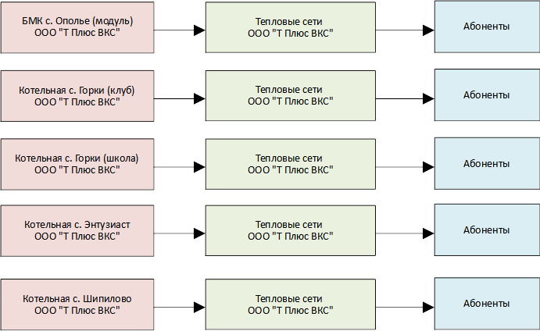
Рисунок 1.1.1 – Функциональные схемы отопительных котельных
муниципального образования Красносельское Юрьев-Польского района

Актуальные (существующие) границы зона действия систем теплоснабжения определены точками присоединения самых удаленных потребителей к тепловым сетям и представлена на рисунке 1.1.2.

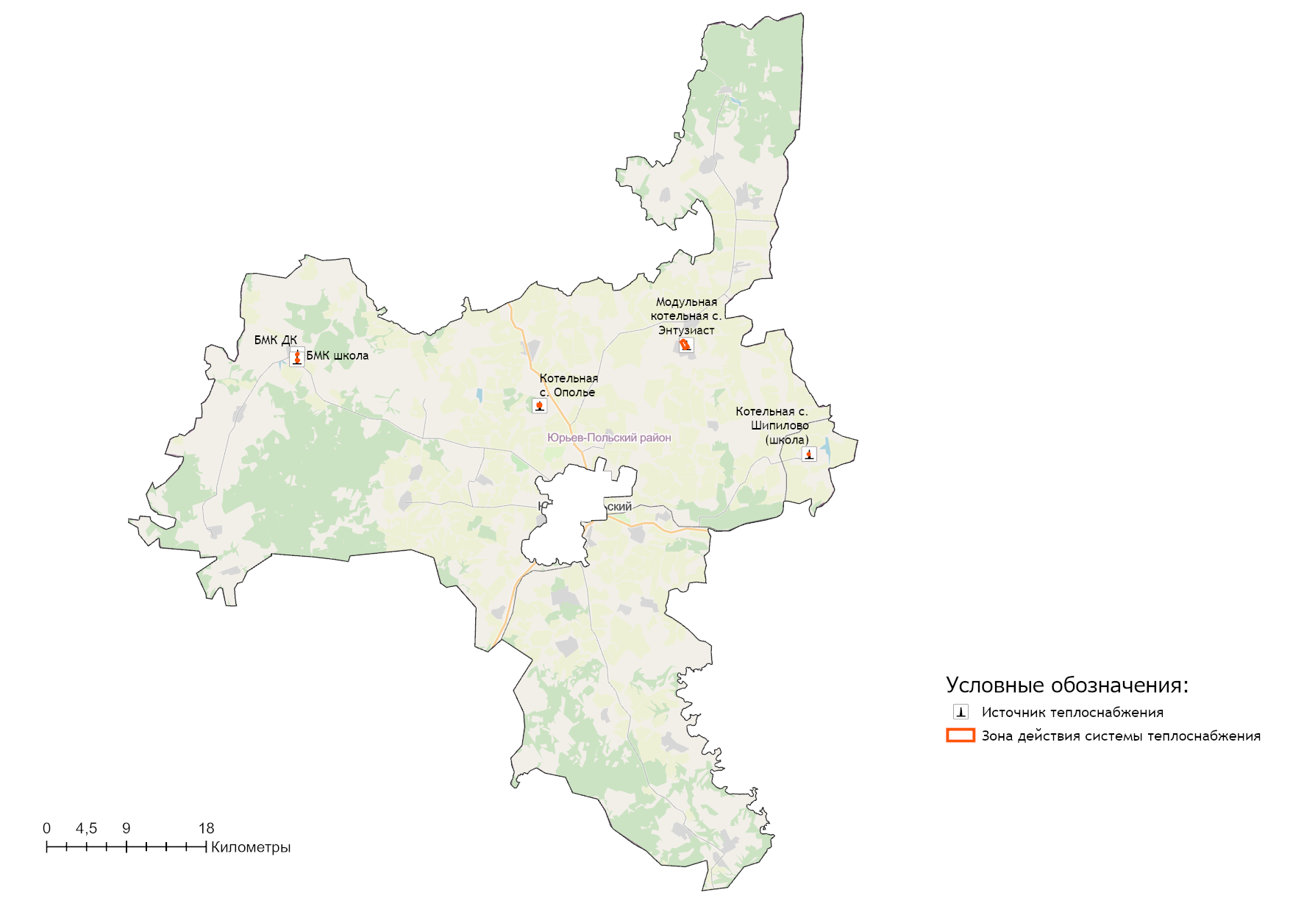
Рисунок 1.1.2 – Зоны действия отопительных котельных на территории Муниципальное образование Красносельское

1.2 Источники тепловой энергии

1.2.1 Структура и технические характеристики основного оборудования
Отопительные котельные муниципального образования Красносельское
Данные системы теплоснабжения представляют собой совокупность источников тепловой энергии и теплопотребляющих установок для отопления объектов социально-бытового назначения и жилого сектора населенных пунктов муниципального образования Красносельское, технологически соединенных тепловыми сетями.
Котельные Муниципальное образование Красносельское Юрьев-Польского района работают на природном газе и мазуте. Использование резервного топлива на источниках теплоснабжения не предусмотрено.

На территории муниципального образования Красносельское централизованное теплоснабжение производится от 5 отопительных котельных:
- БМК с. Ополье, мощностью 0,4128 Гкал/час;
- БМК с. Горки (клуб), мощностью 0,131 Гкал/час;
- БМК с. Горки (школа), мощностью 0,187 Гкал/час;
- БМК с. Энтузиаст, мощностью 1,892 Гкал/час;
- БМК с. Шипилово, мощностью 0,13 Гкал/час.

Технические характеристики котельных приведены в таблице 1.2.1.
Месторасположение котельных муниципального образования Красносельское представлено на рисунке 1.1.2.

Таблица 1.2.1 – Характеристика источников теплоснабжения муниципального образования Красносельское Юрьев-Польского района
Котельная | Адрес котельной | Марка котла | Кол-во котлов | Режим котла | Год установки котла | Мощность котла, | Мощность котельной, | УРУТ по котельной, кг у.т./Гкал
 |  |  |  |  |  | Гкал/ч | Гкал/ч
Муниципальное образование Красносельское
БМК с. Ополье | Юрьев-Польский район, с. Ополье | Гейзер-0,4Г | 4 | водогрейный | 2006 | 0,103 | 0,413 | 165,65
БМК с. Горки (клуб) | Юрьев-Польский район, с. Горки | ICI REX-7 | 2 | водогрейный | 2020 | 0,065 | 0,131 | 158,58
БМК с. Горки (школа) | Юрьев-Польский район, с. Горки | ICI REX-10 | 2 | водогрейный | 2020 | 0,094 | 0,187 | 158,88
БМК с. Энтузиаст | Юрьев-Польский район, с. Энтузиаст | ТУРБОТЕРМ (КВ-ГМ 1100) | 2 | водогрейный | 2019 | 0,946 | 1,892 | 153,75
БМК с. Шипилово | Юрьев-Польский район, с. Шипилово | REX-7 | 2 | водогрейный | 2018 | 0,065 | 0,130 | 159,07

1.2.2 Параметры установленной тепловой мощности источника тепловой энергии, в том числе теплофикационного оборудования и теплофикационной установки. Ограничения тепловой мощности и параметров располагаемой тепловой мощности. Объем потребления тепловой энергии (мощности) на собственные и хозяйственные нужды теплоснабжающей организации в отношении источников тепловой энергии и параметры тепловой мощности нетто
Установленная мощность источника тепловой энергии - сумма номинальных тепловых мощностей всего принятого по акту ввода в эксплуатацию оборудования, предназначенного для отпуска тепловой энергии потребителям на собственные и хозяйственные нужды.
Располагаемая мощность источника тепловой энергии - величина, равная установленной мощности источника тепловой энергии за вычетом объемов мощности, не реализуемой по техническим причинам, в том числе по причине снижения тепловой мощности оборудования в результате эксплуатации на продленном техническом ресурсе (снижение параметров пара перед турбиной, отсутствие рециркуляции в пиковых водогрейных котлоагрегатах и др.).
Мощность источника тепловой энергии нетто - величина, равная располагаемой мощности источника тепловой энергии за вычетом тепловой нагрузки на собственные и хозяйственные нужды.
Таблица 1.2.2 – Оценка тепловых мощностей источников тепловой энергии муниципального образования Красносельское Юрьев-Польского района
N п/п | Адрес или наименование котельной | Тепловая мощность котлов установленная, Гкал/ч | Ограничения установленной тепловой мощности, Гкал/ч | Тепловая мощность котлов располагаемая, Гкал/ч | Затраты тепловой мощности на собственные нужды, Гкал/ч | Тепловая мощность котельной нетто, Гкал/ч
1 | 2 | 3 | 4 | 5 = 3-4 | 6 | 7 = 6-5
Муниципальное образование Красносельское
1 | БМК с. Ополье | 0,41 | 0,00 | 0,41 | 0,0040 | 0,41
2 | БМК с. Горки (клуб) | 0,13 | 0,00 | 0,13 | 0,0026 | 0,13
3 | БМК с. Горки (школа) | 0,19 | 0,00 | 0,19 | 0,0037 | 0,18
4 | БМК с. Энтузиаст | 1,892 | 0,0055 | 1,8865 | 0,0443 | 1,8422
5 | БМК с. Шипилово | 0,13 | 0,00 | 0,13 | 0,0037 | 0,13

Общая установленная тепловая мощность источников муниципального образования Красносельское, обеспечивающая балансы покрытия присоединенной тепловой нагрузки на 2021 год, составляет 2,75 Гкал/ч. Располагаемая тепловая мощность котлов – 2,74 Гкал/час или 99,6% от значений заводов-изготовителей.

1.2.3 Сроки ввода в эксплуатацию основного оборудования, год последнего освидетельствования при допуске к эксплуатации после ремонта, год продления ресурса и мероприятия по продлению ресурса
В настоящее время фактический срок службы котлов на котельных ООО «Т Плюс ВКС» не превышен относительно нормативных значений, установленных заводом-изготовителем, за исключением мазутной котельной с. Горки – таблица 1.2.3

Таблица 1.2.3 – Оценка сроков эксплуатации котлов источников теплоснабжения муниципального образования Красносельское Юрьев-Польского района
Котельная | Адрес котельной | Марка котла | Кол-во котлов | Год установки котла | Срок службы оборудования
 |  |  |  |  | Нормативный (в соответствии с паспортом) | Фактический
Муниципальное образование Красносельское
БМК с. Ополье | с. Ополье | Гейзер-0,4Г | 4 | 2006 | 15 | 16
БМК с. Горки (клуб) | с. Горки | ICI REX-7 | 2 | 2020 | 15 | 2
БМК с. Горки (школа) | с. Горки | ICI REX-10 | 2 | 2020 | 15 | 2
БМК с. Энтузиаст | с. Энтузиаст | ТУРБОТЕРМ (КВ-ГМ 1100) | 2 | 2019 | 15 | 3
БМК с. Шипилово | с. Шипилово | REX-7 | 2 | 2018 | 15 | 4

1.2.4 Схемы выдачи тепловой мощности, структура теплофикационных установок (для источников тепловой энергии, функционирующих в режиме комбинированной выработки электрической и тепловой энергии)
В настоящее время на территории муниципального образования Красносельское Юрьев-Польского района Владимирской области отсутствуют источники комбинированной выработки тепловой энергии.

1.2.5 Способы регулирования отпуска тепловой энергии от источников тепловой энергии с обоснованием выбора графика изменения температур и расхода теплоносителя в зависимости от температуры наружного воздуха
Основной задачей регулирования отпуска теплоты в системах теплоснабжения является поддержание комфортной температуры и влажности воздуха в отапливаемых помещениях при изменяющихся на протяжении отопительного периода внешних климатических условиях.
Температурный график определяет режим работы тепловых сетей, обеспечивая центральное регулирование отпуска тепла. По данным температурного графика определяется температура подающей и обратной воды в тепловых сетях, а также в абонентском вводе в зависимости от температуры наружного воздуха.
При центральном отоплении регулировать отпуск тепловой энергии на источнике можно двумя способами:
- расходом или количеством теплоносителя, данный способ регулирования называется количественным регулированием. При изменении расхода теплоносителя температура постоянна.
- температурой теплоносителя, данный способ регулирования называется качественным. При изменении температуры расход постоянный.
В системах теплоснабжения муниципального образования Красносельское Юрьев-Польского района Владимирской области на тепловых сетях используется второй способ регулирования - качественное регулирование, основным преимуществом которого является установление стабильного гидравлического режима работы тепловых сетей.
На территории муниципального образования Красносельское Юрьев-Польского района теплоснабжение потребителей осуществляется по следующим температурным графикам:
- График работы БМК с. Ополье – 80/65^{О}С (таблица 1.2.5.2);
- График работы БМК с. Энтузиаст – 85/65^{О}С с плавной срезкой при tпод.= 80 ^{О}С (таблица 1.2.5.3);
- График работы БМК с. Шипилово – 80/65^{О}С (таблица 1.2.5.2);
- График работы БМК с. Горки (школа) – 95-70 ^{О}С со срезкой при tпод.=85 ^{О}С (таблица 1.2.5.4);
- График работы БМК с. Горки (клуб) – 80/65^{О}С (таблица 1.2.5.2).
Таблица 1.2.5.1 – Параметры отпуска тепловой энергии в сеть
Наименование котельной (системы теплоснабжения) | Температурный график отпуска тепловой энергии | Система теплоснабжения  (отопления, горячего водоснабжения (трубопровод)
Муниципальное образование Красносельское
БМК с. Ополье | 80/65^{О}С | 2-х- трубная система теплоснабжения (отопление)
БМК с. Энтузиаст | 85/65⁰С с плавной срезкой при 80⁰С | 2-х- трубная система теплоснабжения (отопление и ГВС)
БМК с. Шипилово | 80/65^{О}С | 2-х- трубная система теплоснабжения (отопление)
БМК с. Горки (школа) | 95-70 ^{О}С со срезкой при tпод.=85 ^{О}С | 2-х- трубная система теплоснабжения (отопление)
БМК с. Горки (клуб) | 80/65^{О}С | 2-х- трубная система теплоснабжения (отопление)

Таблица 1.2.5.2 – Температурный график регулирования отпуска тепловой энергии 80/65^{О}С (БМК с. Ополье; БМК с. Шипилово; БМК с. Горки (клуб)
Температура наружного воздуха, ⁰С | Температура воды
 | в подающем трубопроводе, ⁰С | в обратном трубопроводе, ⁰С
+8 | 39,0 | 35,0
+7 | 40,0 | 36,0
+6 | 41,0 | 37,0
+5 | 42,0 | 38,0
+4 | 43,0 | 38,0
+3 | 44,0 | 39,0
+2 | 46,0 | 41,0
+1 | 47,0 | 41,0
0 | 48,0 | 42,0
-1 | 49,0 | 42,0
-2 | 50,0 | 43,0
-3 | 52,0 | 44,0
-4 | 53,0 | 45,0
-5 | 54,0 | 46,0
-6 | 55,0 | 47,0
-7 | 56,0 | 48,0
-8 | 57,0 | 49,0
-9 | 58,0 | 49,0
-10 | 59,0 | 50,0
-11 | 60,0 | 51,0
-12 | 61,0 | 52,0
-13 | 62,0 | 53,0
-14 | 64,0 | 54,0
-15 | 65,0 | 55,0
-16 | 66,0 | 56,0
-17 | 67,0 | 56,0
-18 | 69,0 | 57,0
-19 | 70,0 | 58,0
-20 | 71,0 | 59,0
-21 | 72,0 | 59,0
-22 | 73,0 | 60,0
-23 | 74,0 | 61,0
-24 | 76,0 | 62,0
-25 | 77,0 | 63,0
-26 | 78,0 | 63,0
-27 | 79,0 | 64,0
-28 | 80,0 | 65,0

Таблица 1.2.5.3 – Температурный график регулирования отпуска тепловой энергии 85/65^{О}С с плавной срезкой при tпод.= 80 ^{О}С (БМК с. Энтузиаст)
Температура наружного воздуха, ⁰С | Температура воды
 | в подающем трубопроводе, ⁰С | в обратном трубопроводе, ⁰С
+8 | 40,0 | 35,0
+7 | 42,0 | 37,0
+6 | 43,0 | 38,0
+5 | 44,0 | 38,0
+4 | 45,0 | 39,0
+3 | 47,0 | 40,0
+2 | 48,0 | 41,0
+1 | 49,0 | 42,0
0 | 50,0 | 42,0
-1 | 52,0 | 43,0
-2 | 53,0 | 44,0
-3 | 54,0 | 44,0
-4 | 55,0 | 45,0
-5 | 56,0 | 46,0
-6 | 57,0 | 47,0
-7 | 58,0 | 48,0
-8 | 59,0 | 48,0
-9 | 61,0 | 49,0
-10 | 62,0 | 50,0
-11 | 63,0 | 50,0
-12 | 64,0 | 51,0
-13 | 65,0 | 52,0
-14 | 67,0 | 53,0
-15 | 68,0 | 54,0
-16 | 69,0 | 55,0
-17 | 70,0 | 56,0
-18 | 71,0 | 57,0
-19 | 72,0 | 58,0
-20 | 73,0 | 59,0
-21 | 74,0 | 59,0
-22 | 75,0 | 60,0
-23 | 76,0 | 61,0
-24 | 77,0 | 61,0
-25 | 78,0 | 62,0
-26 | 79,0 | 62,0
-27 | 80,0 | 61,0
-28 | 80,0 | 60,0

Таблица 1.2.5.4 – Температурный график регулирования отпуска тепловой энергии 95-70 ^{О}С со срезкой при tпод.=85 ^{О}С (БМК с. Горки (школа))
Температура наружного воздуха, ⁰С | Температура воды
 | в подающем трубопроводе, ⁰С | в обратном трубопроводе, ⁰С
+8 | 40 | 34
+7 | 42 | 36
+6 | 43 | 37
+5 | 45 | 38
+4 | 47 | 39
+3 | 48 | 40
+2 | 50 | 41
+1 | 52 | 43
0 | 53 | 44
-1 | 55 | 45
-2 | 57 | 46
-3 | 58 | 47
-4 | 60 | 49
-5 | 61 | 49
-6 | 63 | 50
-7 | 64 | 51
-8 | 66 | 52
-9 | 67 | 52
-10 | 68 | 53
-11 | 69 | 53
-12 | 70 | 54
-13 | 72 | 55
-14 | 73 | 56
-15 | 75 | 57
-16 | 76 | 58
-17 | 77 | 58
-18 | 79 | 59
-19 | 80 | 60
-20 | 81 | 60
-21 | 82 | 61
-22 | 83 | 61
-23 | 84 | 62
-24 | 84 | 62
-25 | 85 | 62
-26 | 85 | 62
-27 | 85 | 61
-28 | 85 | 60
При существующей загрузке систем теплоснабжения и пропускной способности тепловых сетей указанные температурные графики должны обеспечивать поддержание температуры и влажности воздуха в отапливаемых помещениях в пределах утвержденных санитарных норм.

1.2.6 Среднегодовая загрузка оборудования
Таблица 1.2.6.1 – Среднегодовая загрузка оборудования котельных
N п/п | Наименование котельной | Установленная тепловая мощность,  Гкал/ч | 2021 год
 |  |  | Выработка тепла, Гкал | Число часов использования УТМ, час.
Муниципальное образование Красносельское
1 | БМК с. Ополье | 0,41 | 710,89 | 1 722,12
2 | Котельная с. Горки | 1,30 | 1 527,76 | 1 176,10
3 | БМК с. Горки (клуб) | 0,13 | 51,30 | 392,44
4 | БМК с. Горки (школа) | 0,19 | 107,09 | 571,21
5 | БМК с. Энтузиаст | 1,89 | 2 966,92 | 1 568,14
6 | БМК с. Шипилово | 0,13 | 239,45 | 1 841,92

Число часов использования установленной тепловой мощности (УТМ) рассчитывается исходя из фактического годового объема выработки тепловой энергии и установленной тепловой мощности источников, согласно п. 14. Приказа Минэнерго России от 05.03.2019 г. №212.
Можно отметить, что среднегодовая загрузка котельных в течение отопительного сезона составляет 60÷70% от располагаемой мощности источников.

1.2.7 Способы учета тепла, отпущенного в тепловые сети
Перечень источников тепловой энергии муниципального образования Красносельское Юрьев-Польского района с указанием наличия установленных приборов учета отпущенной тепловой энергии и рекомендаций о необходимости установки дополнительных приборов учета представлен в таблице 1.2.7.

Таблица 1.2.7 – Приборы учета тепловой энергии на котельных
Наименование котельной (системы теплоснабжения) | Наличие приборов учета отпускаемой тепловой энергии | Необходимость в установке приборов учета тепловой энергии
Муниципальное образование Красносельское
БМК с. Ополье | имеется | нет
БМК с. Энтузиаст | имеется | нет
БМК с. Шипилово | имеется | нет
БМК с. Горки (школа) | имеется | нет
БМК с. Горки (клуб) | имеется | нет
Согласно требованиям действующего законодательства, приборы учета тепловой энергии на источниках теплоснабжения муниципального образования Красносельское установлены в полном объеме.

1.2.8 Статистика отказов и восстановлений оборудования источников тепловой энергии.
Согласно данным теплоснабжающей организации аварии и инциденты, связанные с техническим состоянием оборудования источников теплоснабжения в течение 2021 года отсутствовали (таблица 1.2.8)
Таблица 1.2.8 – Информация об отказах и инцидентах на источниках тепловой энергии
Наименование котельной | Количество аварий и инцидентов, связанный с техническим состоянием оборудования, за 2021 год | Аварийный недоотпуск тепла (в т.ч. в результате инцидентов), за 2021 год
Муниципальное образование Красносельское
БМК с. Ополье | 0 | 0
БМК с. Энтузиаст | 0 | 0
БМК с. Шипилово | 0 | 0
БМК с. Горки (школа) | 0 | 0
БМК с. Горки (клуб) | 0 | 0

1.2.9 Предписания надзорных органов по запрещению дальнейшей эксплуатации источников тепловой энергии
Предписания надзорных органов по запрещению дальнейшей эксплуатации источников тепловой энергии на территории муниципального образования Красносельское Юрьев-Польского района не выдавалось (таблица 1.2.9).
Таблица 1.2.9 – Предписания надзорных органов по запрещению дальнейшей эксплуатации источников тепловой энергии
по состоянию на 01.04.2022
№ п.п. | Наименование котельной | Наличие предписаний надзорных органов по запрещению дальнейшей эксплуатации источников тепловой энергии
 |  | да/нет; дата, № | Перечень замечаний | наименование надзорного органа
1 | БМК с. Ополье | нет | - | -
2 | Котельная с. Горки | нет | - | -
3 | БМК с. Горки (клуб) | нет | - | -
4 | БМК с. Горки (школа) | нет | - | -
5 | БМК с. Энтузиаст | нет | - | -

1.2.10 Перечень источников тепловой энергии и (или) оборудования (турбоагрегатов), входящего в их состав (для источников тепловой энергии, функционирующих в режиме комбинированной выработки электрической и тепловой энергии), которые отнесены к объектам, электрическая мощность которых поставляется в вынужденном режиме в целях обеспечения надежного теплоснабжения потребителей
Источники тепловой энергии, функционирующие в режиме комбинированной выработки электрической и тепловой энергии, электрическая мощность которых поставляется в вынужденном режиме в целях обеспечения надежного теплоснабжения потребителей, на территории муниципального образования Красносельское Юрьев-Польского района отсутствуют.

1.3 Тепловые сети, сооружения на них и тепловые пункты

1.3.1 Схемы тепловых сетей в зонах действия источников тепловой энергии
В таблице 1.3.1.1 представлено оглавление схем тепловых сетей в зонах действия источников тепловой энергии муниципального образования Красносельское Юрьев-Польского района.
Таблица 1.3.1.1 – Схемы тепловых сетей источников теплоснабжения
Наименование источника тепловой энергии | Наименование рисунка тепловой сети
Муниципальное образование Красносельское
БМК с. Ополье | рисунок 1.3.1.1
БМК с. Энтузиаст | рисунок 1.3.1.2
БМК с. Горки (школа) | рисунок 1.3.1.3
БМК с. Горки (клуб) | рисунок 1.3.1.3
БМК с. Шипилово | рисунок 1.3.1.4

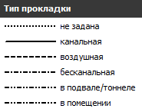
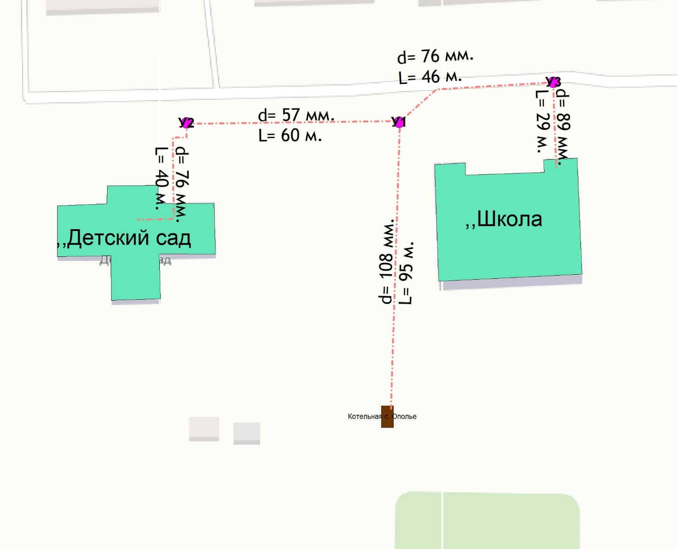
Рисунок 1.3.1.1 – Схема тепловых сетей БМК с. Ополье

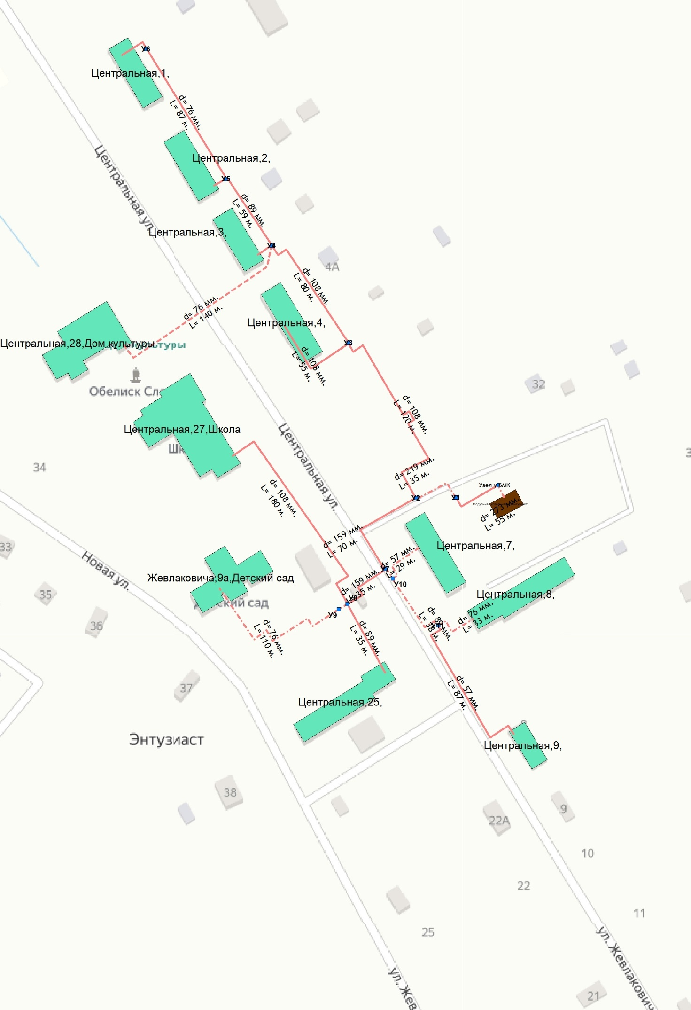
Рисунок 1.3.1.2 – Схема тепловых сетей БМК с. Энтузиаст

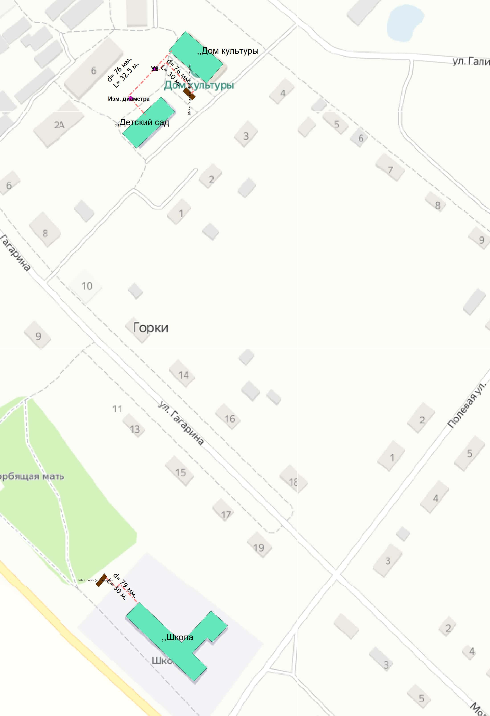
Рисунок 1.3.1.3 – Схема тепловых сетей БМК с. Горки
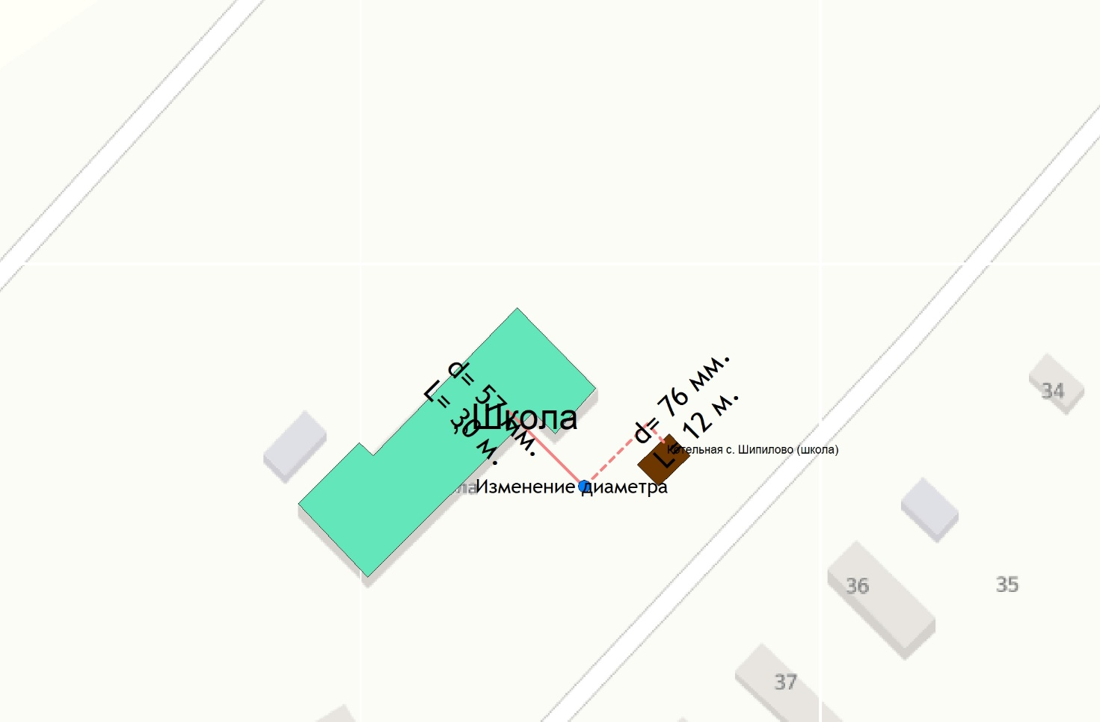
Рисунок 1.3.1.4 – Схема тепловых сетей БМК с. Шипилово

1.3.2. Описание структуры тепловых сетей от каждого источника тепловой энергии, от магистральных выводов до центральных тепловых пунктов (если таковые имеются) или до ввода в жилой квартал или промышленный объект с выделением сетей горячего водоснабжения. Параметры тепловых сетей, включая год начала эксплуатации, тип изоляции, тип компенсирующих устройств, тип прокладки, краткую характеристику грунтов в местах прокладки с выделением наименее надежных участков, определением их материальной характеристики и тепловой нагрузки потребителей, подключенных к таким участкам.
Общая протяженность тепловых сетей в однотрубном исчислении на территории муниципального образования Красносельское составляет 3600,4 м. Структура тепловых сетей на территории муниципального образования включает в себя:
- Тепловые сети от БМК с. Ополье, протяженностью 550 м.;
- Тепловые сети от БМК с. Шипилово, протяженностью 108 м.;
- Тепловые сети от БМК с. Энтузиаст, протяженностью 2688 м.;
- Тепловые сети от БМК с. Горки (школа), протяженностью 66,2 м.;
- Тепловые сети от БМК с. Горки (клуб), протяженностью 188,2 м.
Характеристика грунтов на территории муниципального образования Красносельское Юрьев-Польского района определяется геологическим строением данного района, в котором принимают участие верхнекаменноугольные, пермские, триасовые, юрские, меловые и четвертичные образования.
Сводные параметры участков систем теплоснабжения муниципального образования Красносельское Юрьев-Польского района представлены в таблице 1.3.2.1.

Таблица 1.3.2.1 - Характеристика систем транспорта и распределения тепловой энергии муниципального образования Красносельское Юрьев-Польского района
№ п/п | Наименование  параметров | Тепловые сети от БМК с. Ополье | Тепловые сети от БМК с. Шипилово | Тепловые сети от БМК с. Энтузиаст | Тепловые сети от БМК с. Горки (школа) | Тепловые сети от БМК с. Горки (клуб)
1 | Год начала эксплуатации | 2004 | до 1991 | до 1991 | 2021 | 2021
2 | Тип тепловых сетей | 2-х трубная / закрытая | 2-х трубная / закрытая | 2-х трубная / закрытая | 2-х трубная / закрытая | 2-х трубная / закрытая
3 | Материал трубопроводов | сталь | сталь | сталь | сталь | сталь
4 | Средний наружный диаметр трубопровода, м | 0,082 | 0,092 | 0,077 | 0,065 | 0,063
5 | Общая протяжённость (в однотрубном исчислении), м | 550 | 108 | 2688 | 66,2 | 188,2
6 | Объем трубопроводов тепловых сетей, м куб. | − | − | − | − | −
6.1 | - в отопительный период | 3,09 | 0,54 | 21,49 | 0,23 | 0,61
6.2 | - в летний период | − | − | − | − | −
7 | Тип изоляции | ППУ изоляция | минераловатные утеплители | ППУ изоляция и  минераловатные утеплители | ППУ изоляция | ППУ изоляция
8 | Тип компенсирующих устройств | отсутствуют | отсутствуют | П-образные компенсаторы | отсутствуют | отсутствуют
9 | Тип прокладки | бесканальный | надземный, канальный | надземный, канальный, бесканальный | бесканальный | бесканальный
10 | Характеристика грунта | 2-я группа грунтов | 2-я группа грунтов | 2-я группа грунтов | 2-я группа грунтов | 2-я группа грунтов
11 | Количество насосных станций в зоне действия системы теплоснабжения, шт. | 0 | 0 | 0 | 0 | 0

1.3.3 Описание типов и количества секционирующей и регулирующей арматуры на тепловых сетях
В таблице 1.3.3.1 указаны сведения о секционирующей и регулирующей арматуре на тепловых сетях муниципального образования Красносельское Юрьев-Польского района Владимирской области.
Таблица 1.3.3.1 – Сведения о секционирующей и регулирующей арматуре котельных муниципального образования Красносельское
Вид секционирующей и регулирующей арматуры, шт. | Условный диаметр
 | 32 | 40 | 50 | 65 | 70 | 80 | 100
БМК с. Ополье
Шаровые краны | - | - | - | - | 2 | 2 | -
БМК с. Энтузиаст
Задвижки | - | - | - | - | - | 2 | 2
Затворы | - | - | - | - | - | - | 2
Шаровые краны | - | - | 10 | 6 | - | - | 4
БМК с. Горки (клуб)
Шаровые краны | 2 | - | 2 | - | - | - | -

1.3.4 Описание типов и строительных особенностей тепловых камер и павильонов
Тепловые камеры на распределительных сетях теплоснабжающей организации выполнены в подземном исполнении и имеют следующие конструктивные характеристики:
- основание тепловых камер монолитное железобетонное;
- стены тепловых камер выполнены в железобетонном исполнении из блоков или кирпича;
- перекрытие тепловых камер выполнено из сборного железобетона.

1.3.5 Описание графиков регулирования отпуска тепла в тепловые сети с анализом их обоснованности
На территории муниципального образования Красносельское Юрьев-Польского района теплоснабжение потребителей осуществляется по следующим температурным графикам:
- График отпуска в тепловые сети БМК с. Ополье – 80/65^{О}С;
- График отпуска в тепловые сети БМК с. Энтузиаст – 85/65^{О}С с плавной срезкой при tпод.= 80 ^{О}С;
- График отпуска в тепловые сети БМК с. Шипилово – 80/65^{О}С;
- График отпуска в тепловые сети БМК с. Горки (школа) – 95-70 ^{О}С со срезкой при tпод.=85 ^{О}С;
- График отпуска в тепловые сети БМК с. Горки (клуб) – 80/65^{О}С.
Температурные графики качественного регулирования отпуска тепловой энергии в сеть представлены в таблицах 1.2.5.2 – 1.2.5.4.
Графики изменения температур теплоносителя выбраны на основании климатических параметров холодного времени года на территории сельские поселения согласно СП 131.13330.2020 «Строительная климатология» и справочных данных температуры воды, подаваемой в отопительную систему, и сетевой – в обратном трубопроводе.

1.3.6 Фактические температурные режимы отпуска тепла в тепловые сети и их соответствие утвержденным графикам регулирования отпуска тепла в тепловые сети
Фактические температурные режимы отпуска тепла в тепловые сети должны соответствовать утвержденным графикам регулирования отпуска тепла в тепловые сети.
Контроль за соблюдением температурных режимов должен осуществляться с помощью применения термометров и датчиков термопар на коллекторах котельных муниципального образования Красносельское Юрьев-Польского района.

1.3.7 Гидравлические режимы тепловых сетей и пьезометрические графики тепловых сетей
При проведении работы были воспроизведены характеристики режима эксплуатации тепловых сетей котельных муниципального образования Красносельское Юрьев-Польского района, в расчетную основу были заложены исходные величины элементов сети теплоснабжения. Это диаметры и длины теплопроводов, расчетные тепловые нагрузки присоединенных абонентов. Вместе с тем были использованы технические характеристики режима эксплуатации на источниках теплоснабжения. Регулирование величины отпуска тепловой энергии осуществляется в качественном режиме.
Тепловые и гидравлические расчеты осуществлялись при расчетной температуре наружного воздуха, которая составляет величину tн. =-27 ºС.
Так же учитывалось влияние тепловых потерь через изоляцию при транспортировке теплоносителя при среднеотопительной температуре грунта +5 ºС.
Информация о тепловых и гидравлических режимах участков тепловых сетей приведена в разделе 4.2 Обосновывающих материалов Схемы теплоснабжения.
Далее приводятся пьезометрические графики участков сетей при существующих напорных характеристиках тепловых сетей котельных муниципального образования Красносельское Юрьев-Польского района (таблица 1.3.7).
Таблица 1.3.7 – Напорные характеристики объектов теплоснабжения
Наименование источника | Система централизованного отопления
 | Напор в подающем трубопроводе, кгс/см² | Напор в обратном трубопроводе, кгс/см²
Муниципальное образование Красносельское
БМК с. Ополье | 4,0 | 3,0
БМК с. Энтузиаст | 4,0 | 2,0
БМК с. Горки (школа) | 2,5 | 2,0
БМК с. Горки (клуб) | 2,5 | 2,0
БМК с. Шипилово | 2,5 | 2,0

Пьезометрические графики тепловых сетей от котельных муниципального образования Красносельское

БМК с. Энтузиаст
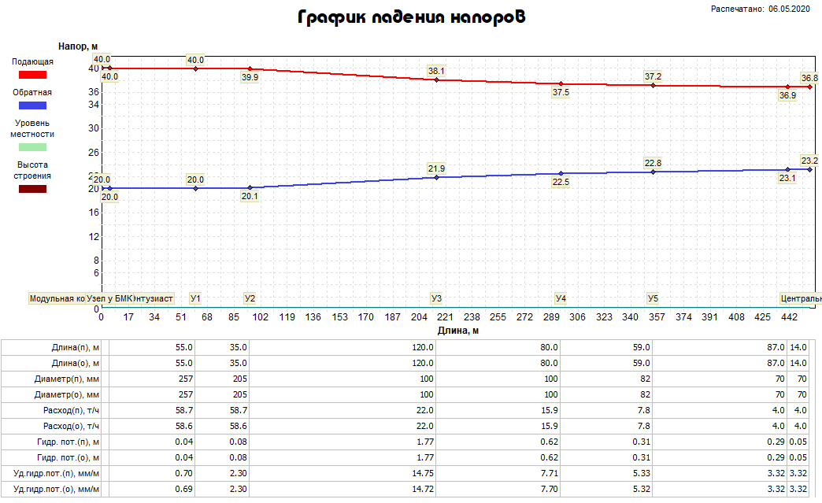
Рисунок 1.3.7.1 – Пьезометрический график БМК с. Энтузиаст – Центральная 1
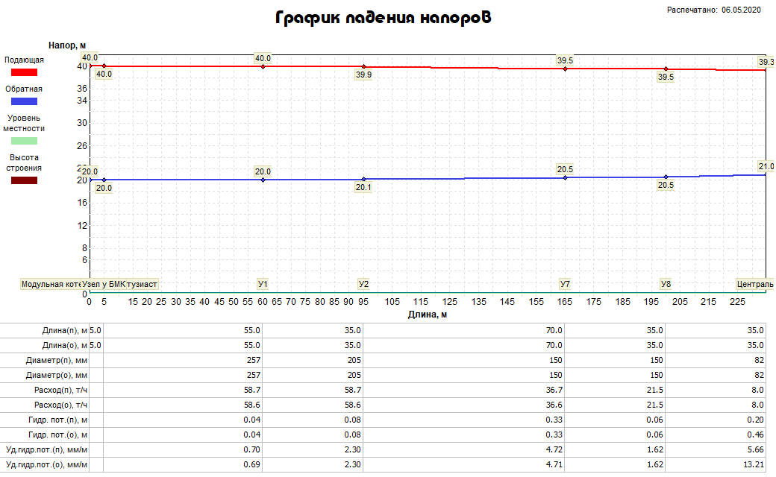
Рисунок 1.3.7.2 – Пьезометрический график участка сети БМК с. Энтузиаст – Центральная 25
Пьезометрические графики по БМК с. Ополье, БМК с. Горки (школа), БМК с. Горки (клуб) и БМК с. Шипилово не приводятся в связи с тем, что указанные источники тепловые энергии осуществляют поставку тепловой энергии небольшой группе потребителей (2-3 здания), расположенных в границах радиусов теплоснабжения, не превышающих 100 метров.

1.3.8 Статистика отказов (аварий, инцидентов) и восстановлений (аварийно-восстановительных ремонтов) тепловых сетей и среднее время, затраченное на восстановление работоспособности тепловых сетей, за последние 5 лет
Информация о количестве отказов (аварий) на участках тепловых сетей теплоснабжающей организации за период 2020-2021 гг. представлена в таблице 1.3.8.
Таблица 1.3.8 – Данные по отказам (авариям, инцидентам) на тепловых сетях муниципального образования
Наименование  тепловой сети | Количество авариный ситуаций/инцидентов на тепловых сетях |  | Средняя продолжительность устранения аварийной ситуации, ч. | Причина (ы) повреждения
 | 2020 г. | 2021 г.
Тепловые сети ОП АО "ВКС" "Теплоэнерго"
Тепловые сети от БМК с. Ополье | 0 | 0 | ― | ―
Тепловые сети от БМК с. Шипилово | 0 | 0 | ― | ―
Тепловые сети от БМК с. Энтузиаст | 0 | 0 | ― | ―
Тепловые сети от БМК с. Горки (школа) | ― | 0 | ― | ―
Тепловые сети от БМК с. Горки (клуб) | ― | 0 | ― | ―

1.3.9 Описание процедур диагностики состояния тепловых сетей и планирования капитальных (текущих) ремонтов
Мероприятия в отношении тепловых сетей, для обеспечения исправного состояния, планируются и осуществляется теплоснабжающей (теплосетевой) организацией в соответствии с требованиями Правил технической эксплуатации тепловых энергоустановок (утв. приказом Министерства энергетики Российской Федерации от 24.03.2003 №115) (далее – Правила), других нормативно-технической документации, нормативно-правовых актов.
Теплоснабжающей (теплосетевой) организацией необходимо организовать постоянный и периодический контроль технического состояния тепловых сетей (осмотры, технические освидетельствования).
Все тепловые сети подвергаются техническому освидетельствованию с целью:
- оценки их технического состояния;
- установления сроков и условий их эксплуатации и определения мер, необходимых для обеспечения расчетного ресурса тепловой энергоустановки;
- выявления потерь топливно-энергетических ресурсов;
Технические освидетельствования тепловых сетей разделяются на:
- первичное (предпусковое) - проводится до допуска в эксплуатацию;
- периодическое (очередное) - проводится в сроки, установленные Правилами или нормативно-техническими документами завода-изготовителя;
- внеочередное - проводится в следующих случаях:
- если тепловая сеть не эксплуатировалась более 12 месяцев;
- после ремонта, связанного со сваркой элементов, работающих под давлением, модернизации или реконструкции тепловой сети;
- после аварии или инцидента на тепловой сети;
- по требованию органов государственного энергетического надзора.
Теплотехнические испытания, инструментальные измерения и другие диагностические работы на тепловых сетях могут выполняться специализированными организациями. При проведении работ используются соответствующие средства измерений, методики и программы.
Помимо гидравлических испытаний на прочность и плотность в организациях, эксплуатирующих тепловые сети, проводятся их испытания на максимальную температуру теплоносителя, на определение тепловых и гидравлических потерь.
Для контроля за состоянием подземных теплопроводов, теплоизоляционных и строительных конструкций следует периодически производить шурфовки на тепловой сети.
Плановые шурфовки проводятся по ежегодно составляемому плану, утвержденному ответственным лицом за исправное состояние и безопасную эксплуатацию тепловых энергоустановок и (или) тепловых сетей (техническим руководителем) организации.
Количество ежегодно проводимых шурфовок устанавливается в зависимости от протяженности сети, способов прокладок и теплоизоляционных конструкций, количества ранее выявленных коррозионных повреждений труб, результатов испытаний на наличие потенциала блуждающих токов.
В тепловых сетях осуществляется систематический контроль за внутренней коррозией трубопроводов путем анализов сетевой воды и конденсата, а также по индикаторам внутренней коррозии, установленным в наиболее характерных точках тепловых сетей (на выводах от источника теплоты, на концевых участках, в нескольких промежуточных узлах). Проверка индикаторов внутренней коррозии осуществляется в ремонтный период.
При эксплуатации тепловых сетей необходимо обеспечить их техническое обслуживание, ремонт, модернизацию и реконструкцию. Сроки планово-предупредительного ремонта тепловых энергоустановок устанавливаются в соответствии с требованиями заводов-изготовителей или разрабатываются проектной организацией. Перечень оборудования тепловых энергоустановок, подлежащего планово-предупредительному ремонту, разрабатывается ответственным за исправное состояние и безопасную эксплуатацию тепловых энергоустановок и утверждается руководителем организации.
Объем технического обслуживания и ремонта определяется необходимостью поддержания исправного, работоспособного состояния и периодического восстановления тепловых сетей с учетом их фактического технического состояния, определяемого по итогам осмотров, технического освидетельствования и диагностирования, испытаний, шурфовок.
Периодичность и продолжительность всех видов ремонта устанавливаются нормативно-техническими документами на ремонт данного вида тепловых энергоустановок.

1.3.10 Описание периодичности и соответствия техническим регламентам и иным обязательным требованиям процедур летних ремонтов с параметрами и методами испытаний тепловых сетей
Периодичность проводимого ремонта, испытаний (гидравлических, температурных, на тепловые потери) тепловых сетей, расположенных на территории городского поселения, соответствуют требованиям, определёнными Правилами.

1.3.11 Описание нормативов технологических потерь при передаче тепловой энергии (мощности), теплоносителя, включаемых в расчет отпущенных тепловой энергии (мощности) и теплоносителя
Информация о нормативах технологических потерь при передаче тепловой энергии теплоносителя включаемых в расчет отпущенных тепловой энергии от источников теплоснабжения и транспортируемой по тепловым сетям теплоснабжающей организации представлена в таблице ниже.
Таблица 1.3.11 – Нормативы технологических потерь и теплоносителя при передаче тепловой энергии
Наименование системы теплоснабжения | Нормативные потери и затраты теплоносителя, тыс. куб.м./год | Нормативные потери и затраты теплоэнергии, Гкал/год
Муниципальное образование Красносельское
БМК с. Ополье | 0,0394 | 55,58
БМК с. Горки (клуб) | 0,0078 | 16,58
БМК с. Горки (школа) | 0,0030 | 5,90
БМК с. Энтузиаст | 0,3129 | 456,64
БМК с. Шипилово | 0,0069 | 8,83

1.3.12 Оценка фактических потерь тепловой энергии и теплоносителя при передаче тепловой энергии и теплоносителя по тепловым сетям за последние 3 года
Сведения о фактических потерях тепловой энергии при ее передаче по тепловым сетям представлены в таблице 1.3.12.1.
Таблица 1.3.12.1 – Фактические потери тепловой энергии при передаче тепловой энергии
Наименование источника | Объем фактических потерь тепловой энергии при её передаче, Гкал
 | 2019 г. | 2020 г. | 2021 г.
Муниципальное образование Красносельское
БМК с. Ополье | 35,15 | 80,39 | 21,45
Котельная с. Горки (с 2021 года выведена из эксплуатации) | 819,11 | 913,59 | 672,68
БМК с. Горки (клуб) | ― | ― | 20,51
БМК с. Горки (школа) | ― | ― | 8,97
БМК с. Энтузиаст | 451,03 | 282,96 | 458,13
БМК с. Шипилово | 6,74 | 47,51 | 36,78
Информация о фактических потерях теплоносителя при передаче тепловой энергии представлены в часть 1.7 главы 1 Обосновывающих материалов.

1.3.13 Предписания надзорных органов по запрещению дальнейшей эксплуатации участков тепловой сети и результаты их исполнения
По данным, полученным от теплоснабжающей организации, предписаний надзорных органов по запрещению дальнейшей эксплуатации участков тепловых сетей не выдавались (таблица 1.3.13.1).
Таблица 1.3.13.1 – Предписания надзорных органов по запрещению дальнейшей эксплуатации участков тепловой сети
по состоянию на 01.04.2022 год
№ п.п. | Наименование тепловой сети | Наличие предписаний надзорных органов по запрещению дальнейшей эксплуатации участков тепловой сети и результат их исполнения
 |  | участок  (от __до __) | да/нет; дата, № | наименование надзорного органа | результат исполнения
Тепловые сети ОП АО "ВКС" "Теплоэнерго"
1 | Тепловые сети от БМК с. Ополье | - | нет | - | -
2 | Тепловые сети от БМК с. Шипилово | - | нет | - | -
3 | Тепловые сети от БМК с. Энтузиаст | - | нет | - | -
4 | Тепловые сети от БМК с. Горки (школа) | - | нет | - | -
5 | Тепловые сети от БМК с. Горки (клуб) | - | нет | - | -

1.3.14 Описание наиболее распространенных типов присоединений теплопотребляющих установок потребителей к тепловым сетям, определяющих выбор и обоснование графика регулирования отпуска тепловой энергии потребителям
Подключение потребителей тепловой энергии, расположенных на территории муниципального образования Красносельское Юрьев-Польского района, к централизованной системе теплоснабжения осуществляется по зависимой схеме.
Регулирование отпуска тепловой энергии производится качественным методом.
Приготовление горячей воды на нужды ГВС осуществляется в теплообменниках здания школы, подключенного к БМК с. Энтузиаст.
Тепловые сети выполнены по двухтрубной схеме.

1.3.15 Сведения о наличии коммерческого приборного учета тепловой энергии, отпущенной из тепловых сетей потребителям и анализ планов по установке приборов учета тепловой энергии и теплоносителя
Информация о наличии коммерческого приборного учета тепловой энергии у потребителей, подключенных к тепловым сетям единой теплоснабжающей организации представлены в таблице 1.3.15.1.
Таблица 1.3.15.1 – Информация о наличии ОДПУ у потребителей тепловой энергии
№ п/п | Объект | Адрес МКД |  | Наличие ОДПУ
БМК с. Ополье
1 | ФАП | с.Ополье | 42 | Нет
2 | Здание детского сада | с.Ополье | 42 | Нет
3 | Здание школы | с.Ополье | 41 | Нет
4 | Почтовое отделение в здании Д/С | с.Ополье | 42 | Нет
Итого БМК с. Ополье |  |  |  | 0
БМК с. Энтузиаст
5 | Здание школы | Центральная ул | 27 | Да
6 | Здание детского сада | Жевлаковича ул | 9А | Нет
7 | Дом культуры | Центральная ул | 28 | Да
8 | Жилой дом | Центральная ул | 25 | Да
9 | Жилой дом | Центральная ул | 1 | Да
10 | Жилой дом | Центральная ул | 2 | Да
11 | Жилой дом | Центральная ул | 3 | Да
12 | Жилой дом | Центральная ул | 7 | Да
13 | Жилой дом | Центральная ул | 8 | Да
14 | Жилой дом | Центральная ул | 4 | Нет
15 | Жилой дом | Центральная ул | 9 | Нет
Итого БМК с. Энтузиаст |  |  |  | 8
БМК с. Шипилово
16 | Здание школы | с.Шипилово | 25 | Нет
Итого БМК с. Шипилово |  |  |  | 0
Котельная с. Горки
17 | Здание школы | Гагарина ул | 21 | Да
18 | Дом культуры | Механическая ул | 11 | Да
19 | Почтовое отделение в здании Д/С | Механическая ул | 12 | Нет
Итого БМК с. Горки |  |  |  | 2
По состоянию на 01 апреля 2022 года учет отпущенной тепловой энергии осуществляется в отношении 61% от общего количества абонентов.
При отсутствии установленных приборов учета, оплата за поставленную тепловую энергию и горячую воду осуществляется:
-на основании установленных приборов учета на выходных коллекторах котельных (БМК с. Ополье, БМК с. Шипилово, БМК с. Горки);
- на основании утвержденных нормативов потребления коммунальных услуг (части 1.5.4 Главы 1 Обосновывающих материалов к Схеме теплоснабжения).

1.3.16 Анализ работы диспетчерских служб теплоснабжающих (теплосетевых) организаций и используемых средств автоматизации, телемеханизации и связи
ООО «Т Плюс ВКС» укомплектовано эксплуатационной диспетчерской и аварийной службой. Диспетчерская служба работает ежедневно в круглосуточном режиме.
Информация по диспетчерским службам теплоснабжающих организаций представлена в таблице ниже.
Таблица 1.3.16.1 – Информация по работе диспетчерских служб теплоснабжающих организаций
№ п.п. | Наименование теплоснабжающей организации | Наличие диспетчерской службы теплоснабжающей (теплосетевой) организации | Использование средств автоматизации, телемеханизации при работе диспетчерской службы | Наличие замечаний к работе диспетчерской службы
1 | ОП АО "ВКС" "Теплоэнерго" | да | Источники работают в автоматическом режиме | отсутствуют

1.3.17 Уровень автоматизации и обслуживания центральных тепловых пунктов, насосных станций
На территории муниципального образования Красносельское Юрьев-Польского района центральные тепловые пункты и насосные станции отсутствуют.

1.3.18. Сведения о наличии защиты тепловых сетей от превышения давления.
По данным, полученным от теплоснабжающей организации на всех котельных установлена защитная автоматика.

1.3.19 Перечень выявленных бесхозяйных тепловых сетей и обоснование выбора организации, уполномоченной на их эксплуатацию
По состоянию на 01.04.2022 года на территории муниципального образования Красносельское Юрьев-Польского района бесхозяйные тепловые сети не выявлены.

1.3.20 Данные энергетических характеристик тепловых сетей
Информация о значениях энергетических характеристик тепловых сетей теплоснабжающей организацией не представлена.

1.4 Зоны действия источников тепловой энергии
Сведения по зонам действия источников тепловой энергии представлены в таблице 1.4.1.
Таблица 1.4.1 – Зоны действия источников тепловой энергии муниципального образования Красносельское Юрьев-Польского района
Наименование источников | Графическое отображение | Реестр потребителей
Муниципальное образование Красносельское
БМК с. Ополье |  | Детский сад  Школа
БМК с. Горки (клуб) | 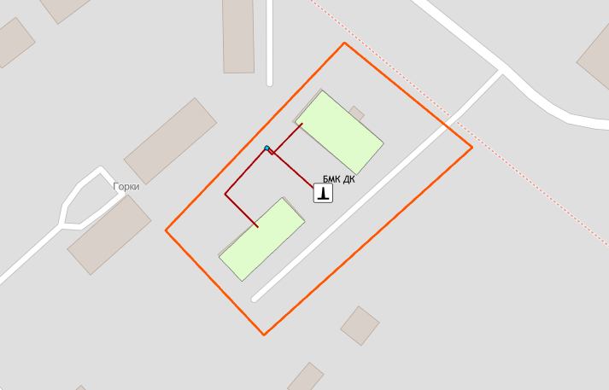 | Детский сад  Дом культуры
БМК с. Горки (школа) | 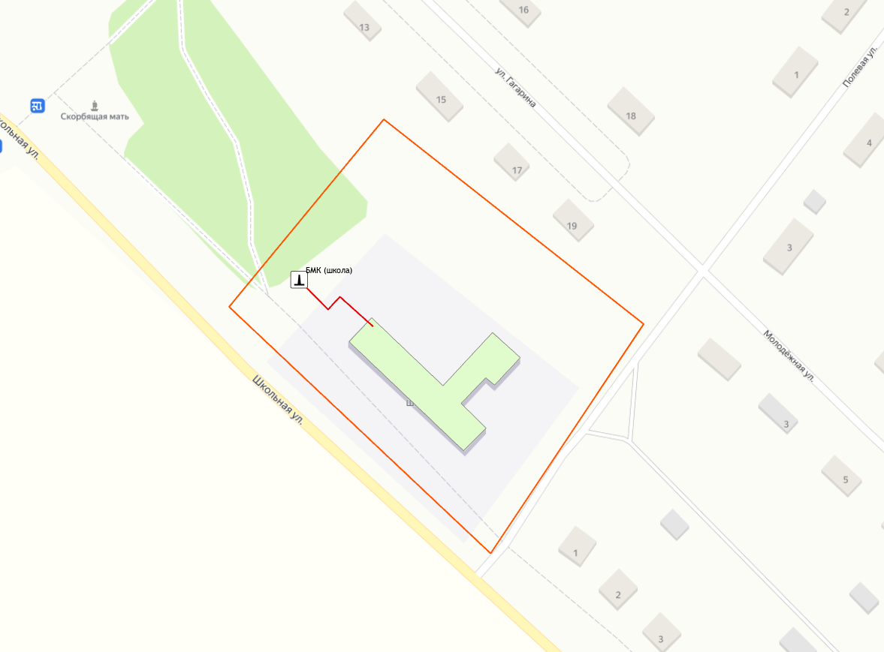 | Центральная,27,Школа
БМК с. Энтузиаст | 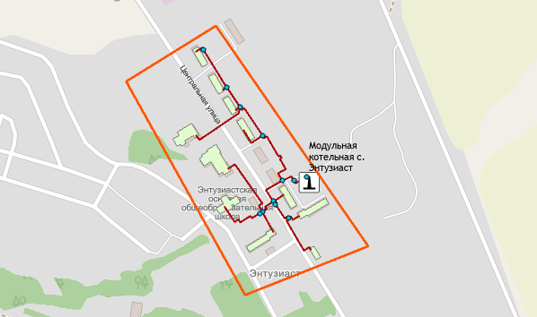 | Жевлаковича,9а,Детский сад  Центральная,1  Центральная,2  Центральная,25  Центральная,27,Школа  Центральная,28,Дом культуры  Центральная,3  Центральная,4  Центральная,7  Центральная,8  Центральная,9
БМК с. Шипилово | 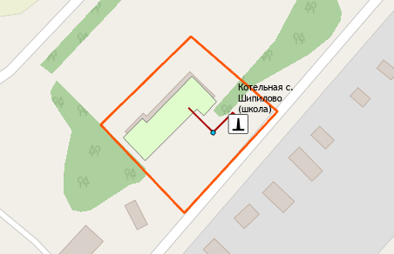 | Школа

1.5 Тепловые нагрузки потребителей тепловой энергии, групп потребителей тепловой энергии

1.5.1 Описание значений спроса на тепловую мощность в расчетных элементах территориального деления. Описание значений расчетных тепловых нагрузок на коллекторах источников тепловой энергии
Тепловые нагрузки потребителей, обслуживаемых котельными, в зонировании по тепловым районам муниципального образования Красносельское Юрьев-Польского района приведена в таблице 1.5.1.1.
Таблица 1.5.1 – Присоединенная нагрузка потребителей по тепловым районам
Наименование теплового района | Наименование источников теплоснабжения | Подключенная нагрузка, Гкал/ч
Тепловой район №1 | БМК с. Ополье | 0,2858
Тепловой район №2 | БМК с. Горки (клуб)  БМК с. Горки (школа) | 0,1848
Тепловой район №3 | БМК с. Энтузиаст | 1,22
Тепловой район №4 | Котельная с. Шихобалово | 0,0850
По итогам 2021 года подключенная тепловая нагрузка на нужды отопления составляет 1,6778 Гкал/ч.
В таблице ниже приведена информация о расчетных тепловых нагрузках на коллекторах источников тепловой энергии.
Таблица 1.5.1.2 – Информация о расчетных тепловых нагрузках источников тепловой энергии
Наименование источника тепловой энергии | Присоединенная тепловая нагрузка потребителей, Гкал/ч
 | Всего | Отопление | ГВС
Муниципальное образование Красносельское
БМК с. Ополье | 0,286 | 0,286 | 0
БМК с. Горки (клуб) | 0,052 | 0,052 | 0
БМК с. Горки (школа) | 0,133 | 0,133 | 0
БМК с. Энтузиаст | 1,222 | 1,122 | 0,1
БМК с. Шипилово | 0,085 | 0,085 | 0
ИТОГО | 1,778 | 1,678 | 0,1

1.5.2. Описание случаев и условий применения отопления жилых помещений в многоквартирных домах с использованием индивидуальных квартирных источников тепловой энергии.
Пунктом 14 статьи 1 Градостроительного кодекса РФ определено, что изменение параметров объектов капитального строительства является реконструкцией. Сводом правил по проектированию и строительству СП 13-102-2003, принятым Постановлением Госстроя России от 21.08.2003 №153 комплекс строительных работ и организационно-технических мероприятий, связанных с изменением основных технико-экономических показателей (нагрузок, планировки помещений, строительного объема и общей площади здания, инженерной оснащенности) определяется как реконструкция здания. Таким образом, установка индивидуальных источников отопления в уже введенных в эксплуатацию жилых домах может осуществляться только путем реконструкции всего многоквартирного дома, а не посредством переустройства (перепланировки) отдельных жилых помещений.
В соответствии со статьей 51 Градостроительного кодекса РФ строительство, реконструкция объектов капитального строительства осуществляются на основании разрешения на строительство. Разрешение на строительство выдается органом местного самоуправления по месту нахождения земельного участка, на котором планируется строительство или расположен планируемый к реконструкции объект капитального строительства.
В соответствии с подпунктом 6.2 части 7 статьи 51 Градостроительного кодекса РФ перечень документов, прилагаемых к заявлению о выдаче разрешения на реконструкцию, включает решение общего собрания собственников помещений в многоквартирном доме, принятое в соответствии с жилищным законодательством. В связи с демонтажем внутридомовой централизованной системы теплоснабжения при переходе на индивидуальные источники тепловой энергии происходит уменьшение размера общего имущества в многоквартирном доме, поэтому для проведения реконструкции в соответствии с частью 3 ст. 36 Жилищного кодекса РФ, необходимо согласие всех без исключения собственников жилых помещений в многоквартирном доме.
Пункт 15 статьи 14 Федерального закона № 190-ФЗ «О теплоснабжении» запрещает переход на отопление жилых помещений в многоквартирных домах с использованием индивидуальных квартирных источников тепловой энергии, перечень которых определяется правилами подключения к системам теплоснабжения, утвержденными Правительством Российской Федерации, при наличии осуществленного в надлежащем порядке подключения к системам теплоснабжения многоквартирных домов, за исключением случаев, определенных схемой теплоснабжения.
По состоянию на 01 апреля 2022 года предложения граждан по внесению изменений в схему теплоснабжения муниципального образования в части перехода на индивидуальные источники тепловой энергии не поступали.

1.5.3 Описание величины потребления тепловой энергии в расчетных элементах территориального деления за отопительный период и за год в целом
Информация о фактическом объем отпуске тепловой энергии представлено в таблице 1.5.3.
Таблица 1.5.3 – Фактические значения потребления тепловой энергии
Наименование источника тепловой энергии | 2020 год |  | 2021 год
 | Отпущено тепловой энергии, Гкал
 | На отопление и вентиляцию | На ГВС | На отопление и вентиляцию | На ГВС
Муниципальное образование Красносельское
БМК с. Ополье | 506,11 | - | 682,48 | -
Котельная с. Горки | 1 111,35 | - | 733,44 | -
БМК с. Горки (клуб) | - | - | 29,76 | -
БМК с. Горки (школа) | - | - | 95,97 | -
БМК с. Энтузиаст | 2 100,94 | - | 2 439,13 | -
БМК с. Шипилово | 142,74 | - | 195,78 | -
ИТОГО | 3 861,15 | - | 4 176,57 | -

1.5.4. Существующие нормативы потребления тепловой энергии для населения на отопление и горячее водоснабжение.
Нормативы потребления коммунальной услуги по отоплению для населения утверждены постановлением Департамента цен и тарифов Владимирской области от 10.12.2019 г. №47/1.
Ниже в таблицах приведены нормативы отопления в многоквартирных и жилых домах с централизованными системами теплоснабжения и при отсутствии приборов учета.
Таблица 1.5.4.1 – Нормативы потребления коммунальных услуг населением на отопление
Категория многоквартирного (жилого) дома (этажность) |  | Метод определения |  | Норматив потребления (Гкал на 1 кв. метр общей площади всех помещений в многоквартирном доме или жилого дома в месяц)
 |  |  |  | многоквартирные и жилые дома со стенами из камня, кирпича |  | многоквартирные и жилые дома со стенами из панелей, блоков | многоквартирные и жилые дома со стенами из дерева, смешанных и других материалов
Многоквартирные дома или жилые дома до 1999 года постройки включительно
Одноэтажные | расчётный |  | 0,0460 |  | 0,0460 |  |  | 0,0460
2-этажные | аналогов |  | 0,0326 |  | 0,0326 |  |  | 0,0326
3 - 4-этажные | расчётный |  | 0,0285 |  | 0,0285 |  |  | 0,0285
5 - 9-этажные | расчётный |  | 0,0239 |  | 0,0239 |  |  | 0,0239
10-этажные | расчётный |  | 0,0226 |  | 0,0226 |  |  | 0,0226
Многоквартирные дома или жилые дома после 1999 года постройки
Одноэтажные | расчётный |  | 0,0208 |  | 0,0208 |  |  | 0,0208
2-этажные | расчётный |  | 0,0170 |  | 0,0170 |  |  | 0,0170
3-этажные | расчётный |  | 0,0159 |  | 0,0159 |  |  | 0,0159
4 - 5-этажные | расчётный |  | 0,0135 |  | 0,0135 |  |  | 0,0135
6 - 7-этажные | расчётный |  | 0,0126 |  | 0,0126 |  |  | 0,0126
8-этажные | расчётный |  | 0,0143 |  | 0,0143 |  |  | 0,0143
9-этажные | расчётный |  | 0,0121 |  | 0,0121 |  |  | 0,0121
10-этажные | расчётный |  | 0,0115 |  | 0,0115 |  |  | 0,0115

1.5.5. Описание сравнения величины договорной и расчетной тепловой нагрузки по зоне действия каждого источника тепловой энергии
В договорах теплоснабжения потребителей тепловой энергии с теплоснабжающими организациями указаны проектные нагрузки на все виды теплопотребления по каждому объекту теплоснабжения потребителя.
Проектные тепловые нагрузки потребителей централизованного теплоснабжения от котельных муниципального образования Красносельское представлены в таблице 1.5.5.1.
Таблица 1.5.5.1 – Информация о фактических тепловых нагрузках потребителей отопительных котельных
Адрес объекта | Максимальная подключенная тепловая нагрузка, Гкал/час
БМК с. Ополье
Детский сад | 0,0898
Школа | 0,1959
БМК с. Энтузиаст
Жевлаковича,9а,Детский сад | 0,0802
Центральная,1 | 0,0721
Центральная,2 | 0,0721
Центральная,25 | 0,1566
Центральная,27,Школа | отопление - 0,1752  ГВС – 0,1
Центральная,28,Дом культуры | 0,0827
Центральная,3 | 0,0664
Центральная,4 | 0,1174
Центральная,7 | 0,1175
Центральная,8 | 0,1566
Центральная,9 | 0,0187
БМК с. Шипилово
Школа | 0,085
БМК с. Горки (клуб)
Детский сад | 0,0042
Дом культуры | 0,0479
БМК с. Горки (школа)
Школа | 0,1326

1.6 Балансы тепловой мощности и тепловой нагрузки

1.6.1 Балансы установленной, располагаемой тепловой мощности и тепловой мощности нетто, потерь тепловой мощности в тепловых сетях и присоединенной тепловой нагрузки по каждому источнику тепловой энергии
Сведения по присоединенной нагрузке и располагаемой мощности источников тепловой энергии обеспечивающих теплоснабжение потребителей представлены в таблице ниже.
Таблица 1.6.1.1 - Сведения по присоединенной нагрузке и располагаемой мощности источников тепловой энергии
Наименование источника теплоснабжения | Установленная мощность источника, Гкал/час | Располагаемая мощность источника, Гкал/час | Мощность нетто, Гкал/час | Присоединенная нагрузка потребителей, Гкал/час | Потери тепловой энергии, Гкал/час | Резервная тепловая мощность источника, Гкал/час
Муниципальное образование Красносельское
БМК с. Ополье | 0,41 | 0,41 | 0,41 | 0,29 | 0,012 | 0,110
БМК с. Горки (клуб) | 0,13 | 0,13 | 0,13 | 0,05 | 0,052 | 0,023
БМК с. Горки (школа) | 0,19 | 0,19 | 0,18 | 0,13 | 0,016 | 0,034
БМК с. Энтузиаст | 1,89 | 1,89 | 1,84 | 1,12 | 0,291 | 0,429
БМК с. Шипилово | 0,13 | 0,13 | 0,13 | 0,08 | 0,020 | 0,021

1.6.2. Описание гидравлических режимов, обеспечивающих передачу тепловой энергии от источника тепловой энергии до самого удаленного потребителя и характеризующих существующие возможности (резервы и дефициты по пропускной способности) передачи тепловой энергии от источника тепловой энергии к потребителю.
Расчет гидравлических режимов, обеспечивающих передачу тепловой энергии от источника тепловой энергии до самого удаленного потребителя и характеризующих существующие возможности (резервы и дефициты по пропускной способности) передачи тепловой энергии от источника к потребителю произведен на базе Графико-информационном расчетном комплексе «ТеплоЭксперт» для наладки тепловых и гидравлических режимов работы.
Результаты расчета резервов и дефицитов по пропускной способности тепловых сетей, характеризующих существующие возможности передачи тепловой энергии от источника к потребителю представлены на рисунках далее.
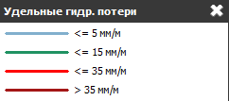
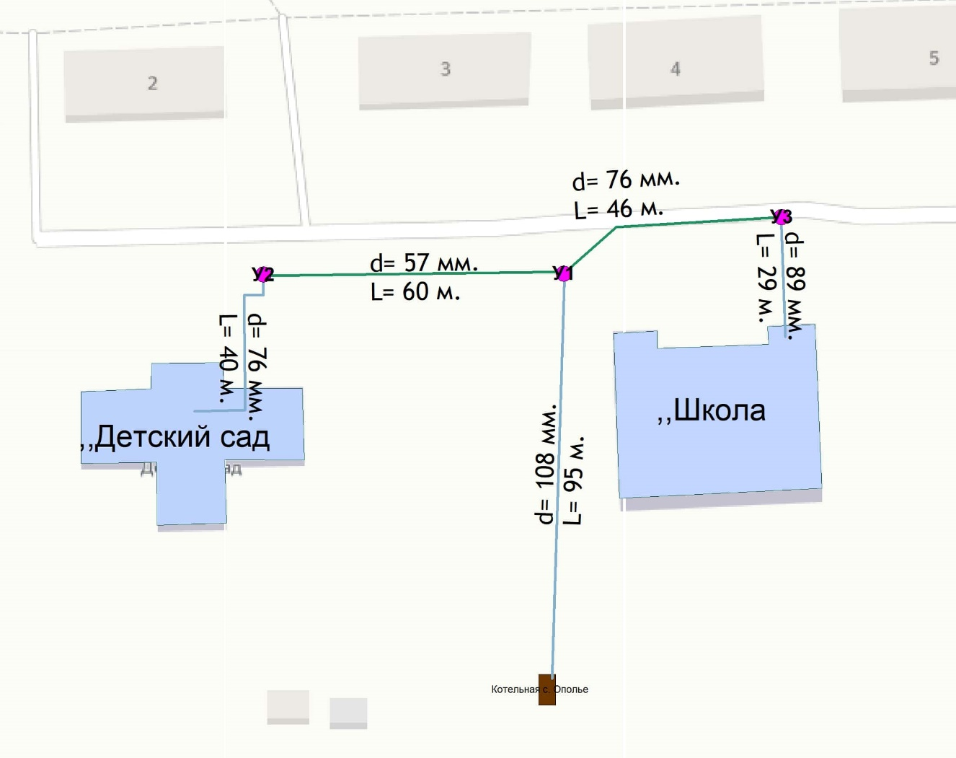
Рисунок 1.6.2.1 – Гидравлические расчеты участков тепловой сети БМК с. Ополье
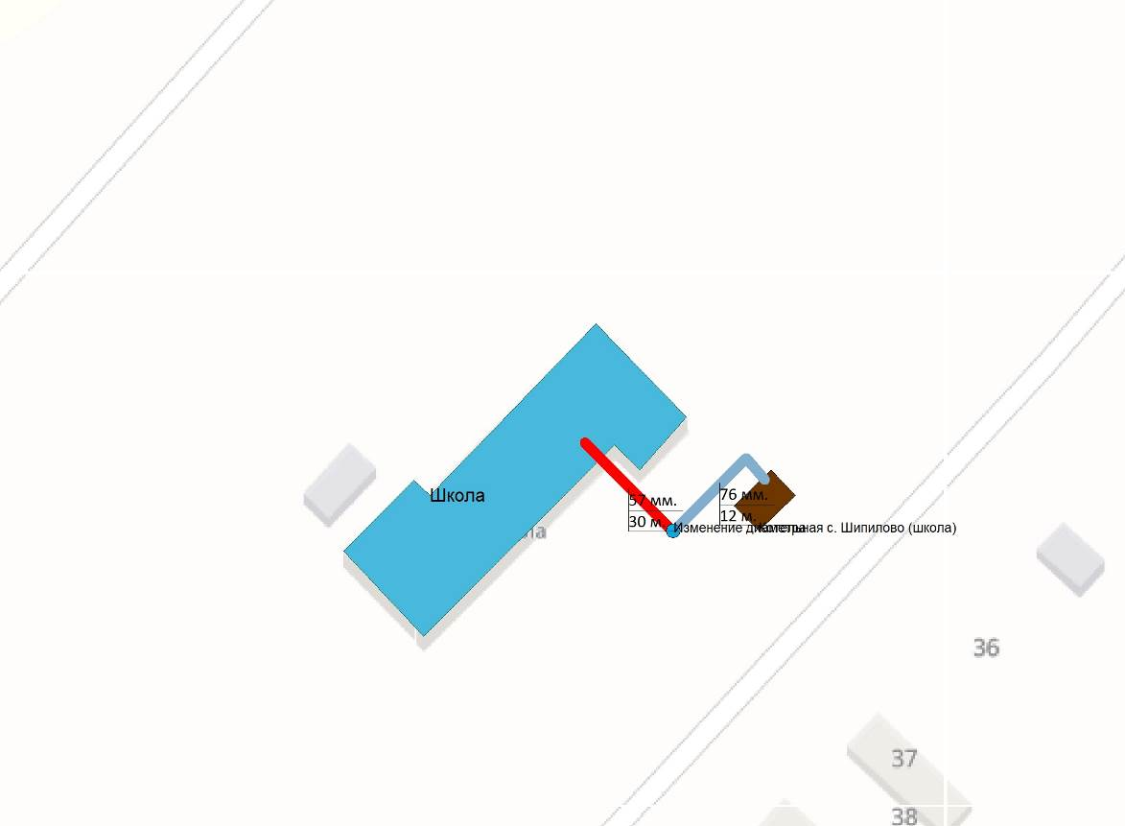
Рисунок 1.6.2.2 – Гидравлические расчеты участков тепловой сети БМК с. Шипилово
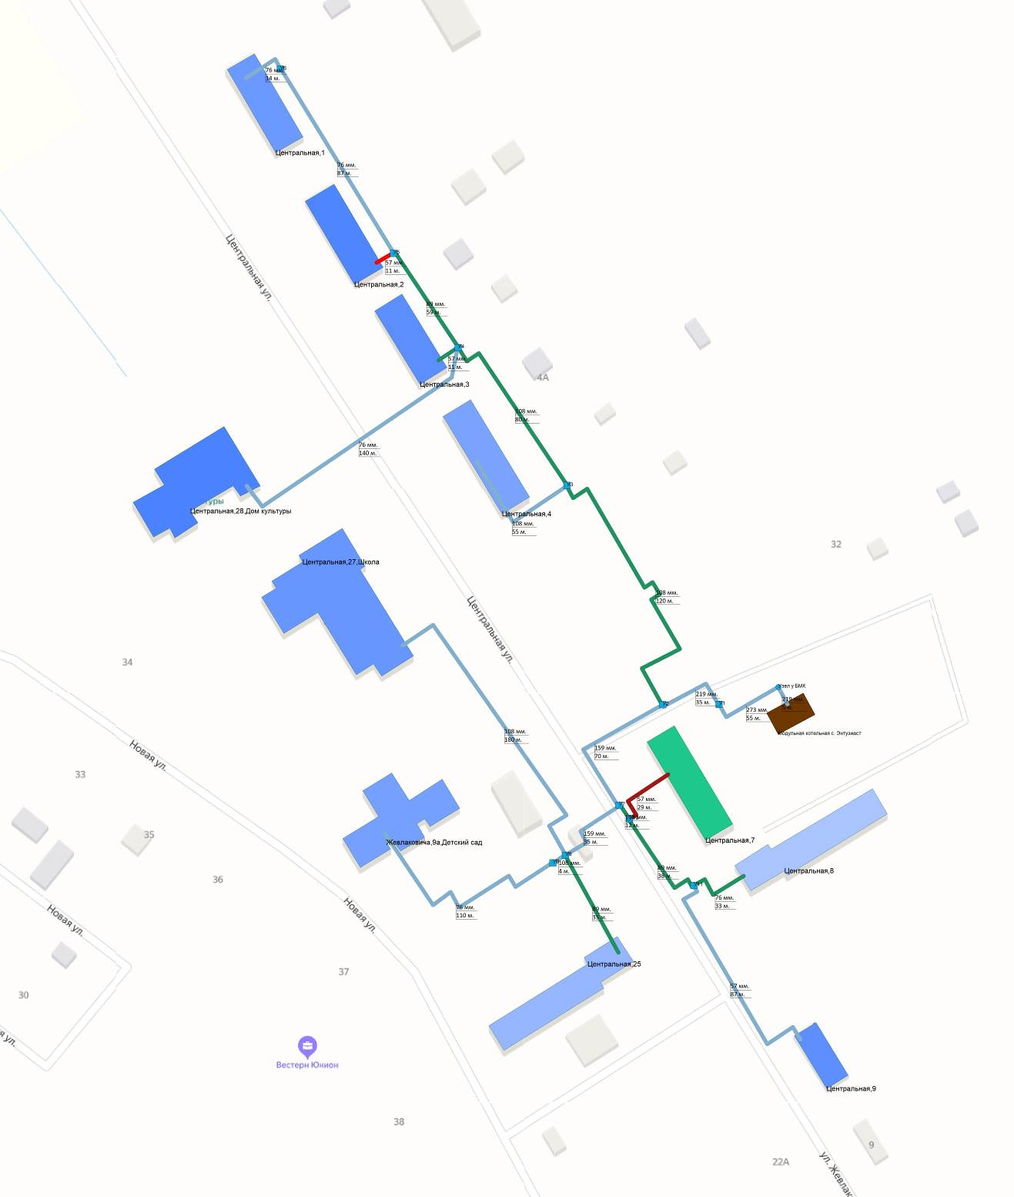

Рисунок 1.6.2.3 – Гидравлические расчеты участков тепловой сети БМК с. Энтузиаст

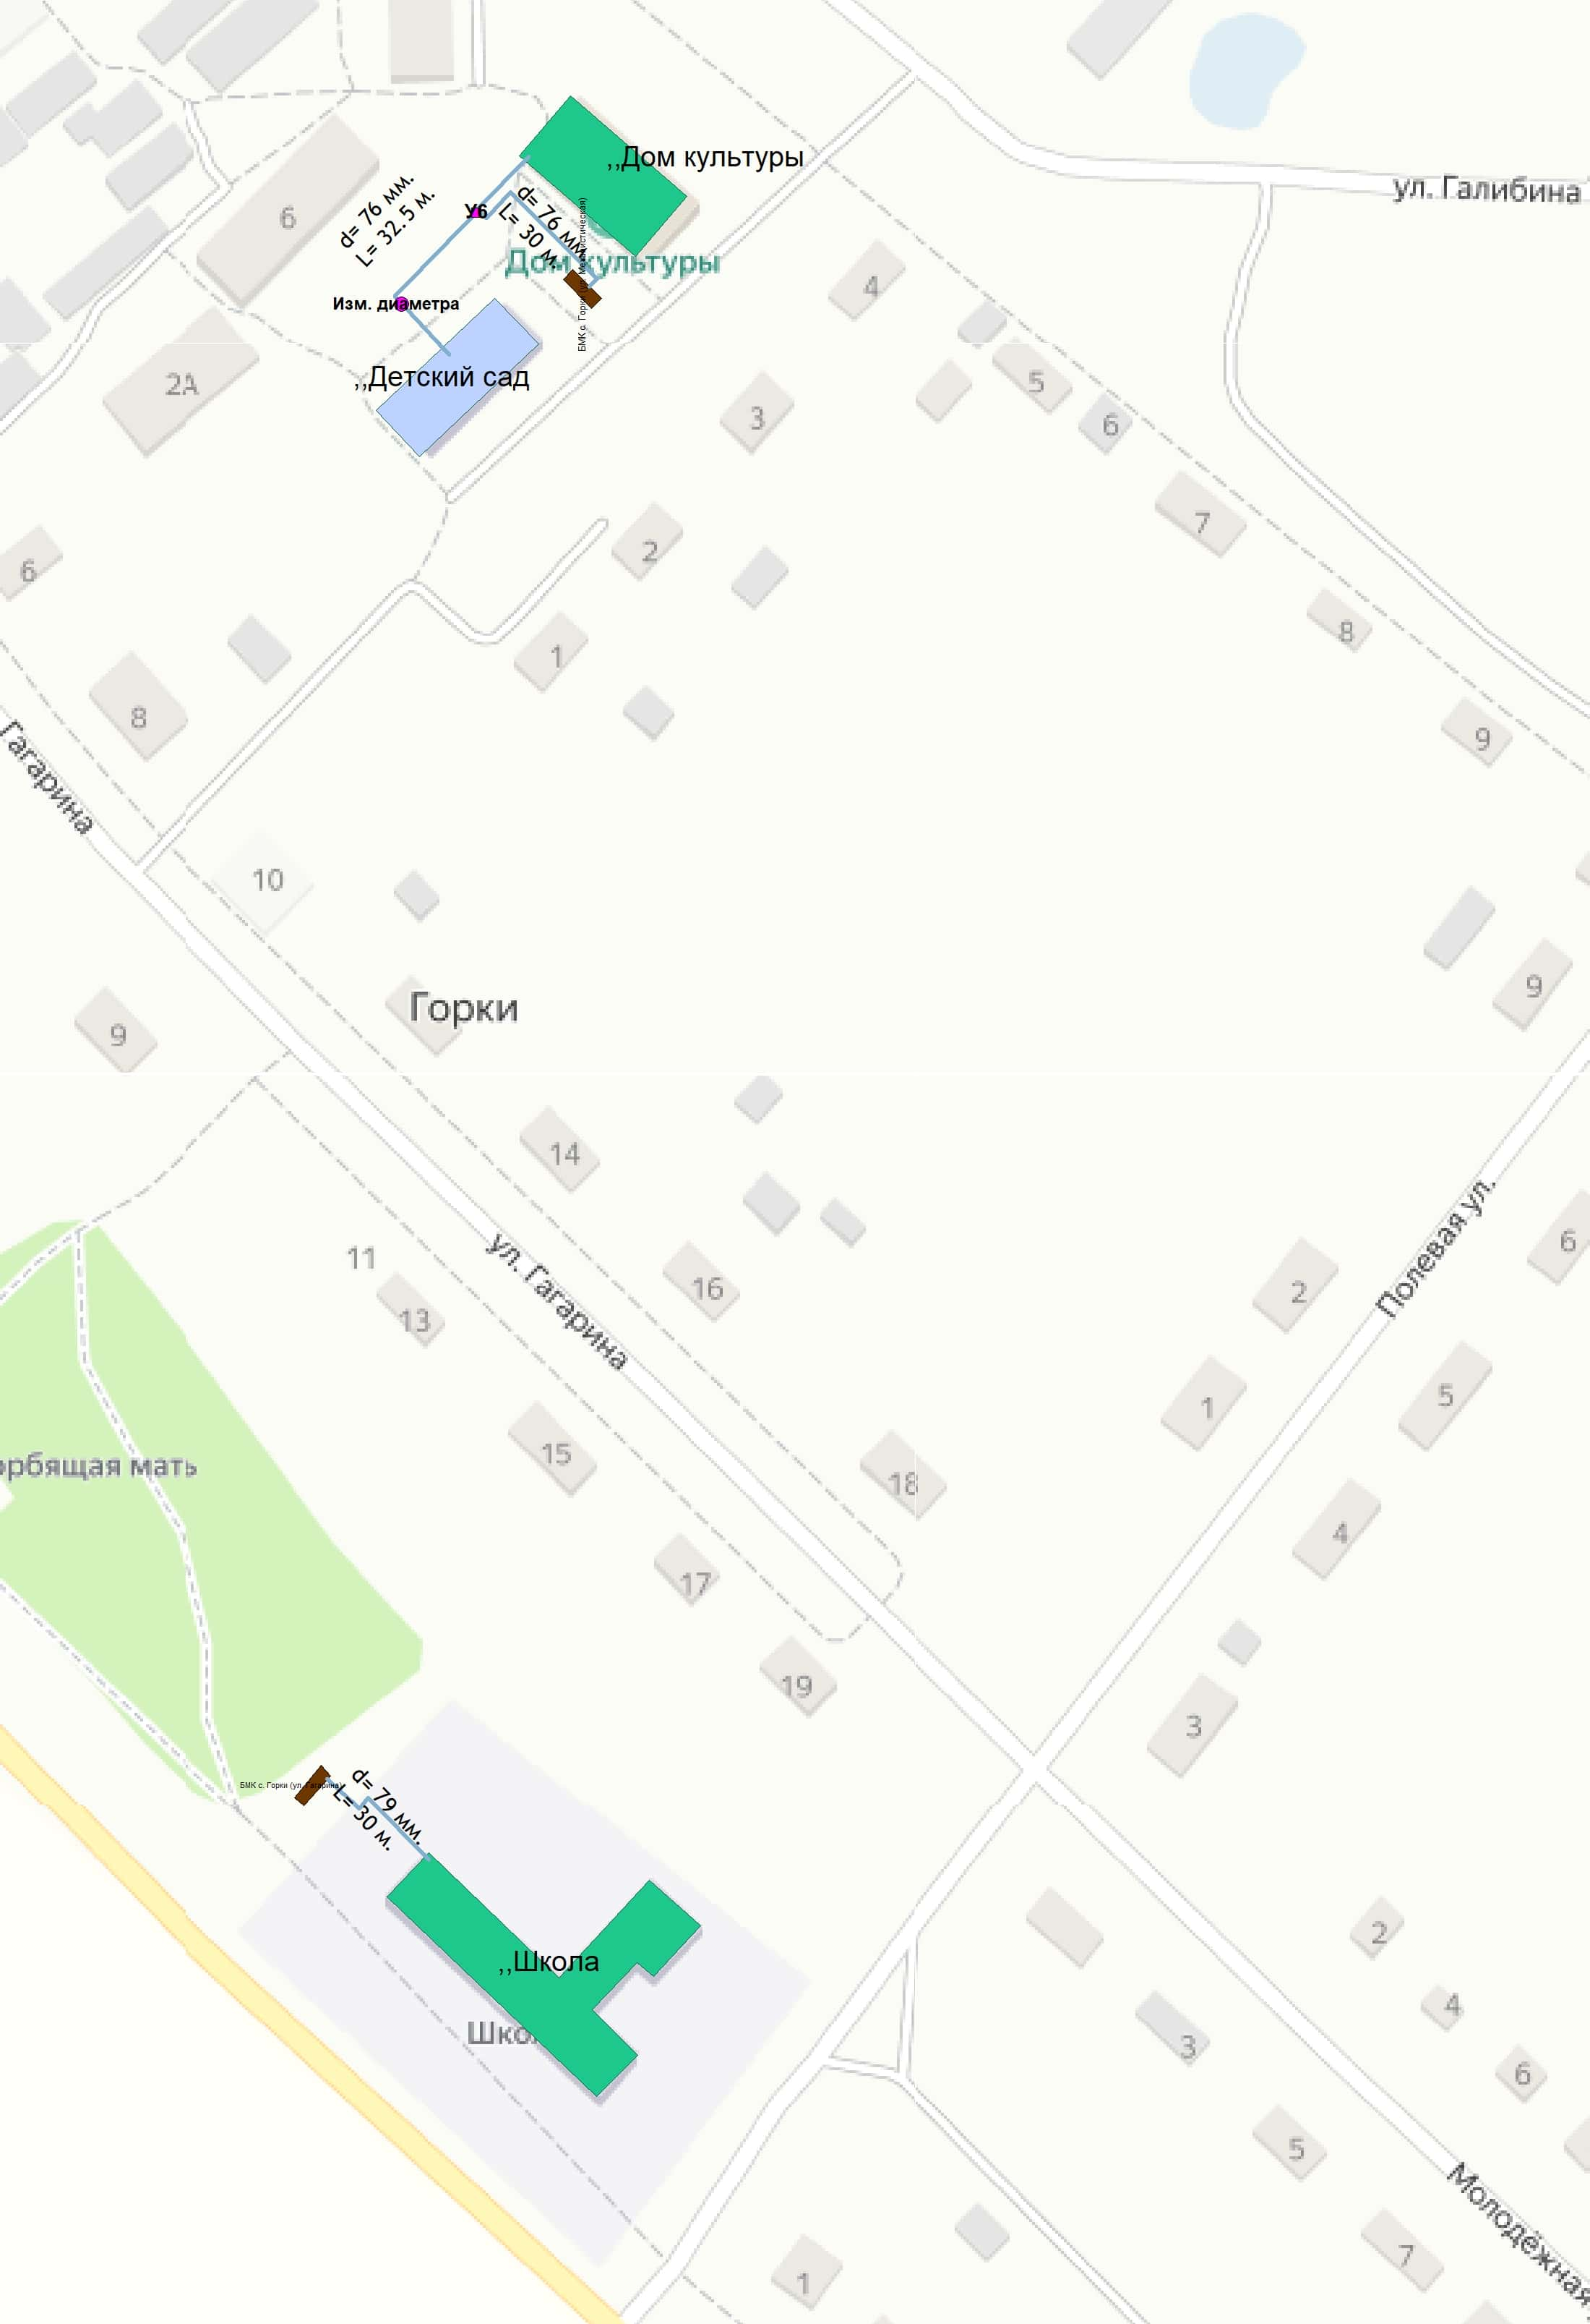
Рисунок 1.6.2.4 – Гидравлические расчеты участков тепловой сети БМК с. Горки

1.6.3 Причины возникновения дефицитов тепловой мощности и последствия влияния дефицитов на качество теплоснабжения
Дефицит тепловой мощности в системах теплоснабжения муниципального образования Красносельское Юрьев-Польского района отсутствует.

1.6.4 Описание резервов тепловой мощности нетто источников тепловой энергии и возможностей расширения технологических зон действия источников тепловой энергии с резервами тепловой мощности нетто в зоны действия с дефицитом тепловой мощности
Возникновение резервов тепловой мощности нетто связано в первую очередь с сокращением полезного отпуска и переходом на индивидуальные источники теплоснабжения.
Возможность расширения технологических зон действия от источников тепловой энергии приведена ниже в таблице 1.6.4.1.
Таблица 1.6.4.1 - Сведения по возможности расширения технологических зон действия источников тепловой энергии
Наименование источника тепловой энергии | Резервная тепловая мощность источника, Гкал/ч | Расширение зоны теплоснабжения
Муниципальное образование Красносельское
БМК с. Ополье | 0,110 | Расширение технологическое зоны действия источника не предусматривается
БМК с. Горки (клуб) | 0,023 | Расширение технологическое зоны действия источника не предусматривается
БМК с. Горки (школа) | 0,034 | Расширение технологическое зоны действия источника не предусматривается
БМК с. Энтузиаст | 0,429 | Присутствует возможность расширения технологической зоны действия источника
БМК с. Шипилово | 0,021 | Расширение технологическое зоны действия источника не предусматривается

1.7. Балансы теплоносителя

1.7.1. Описание балансов производительности водоподготовительных установок теплоносителя для тепловых сетей и максимального потребления теплоносителя в теплоиспользующих установках потребителей в перспективных зонах действия систем теплоснабжения и источников тепловой энергии, в том числе работающих на единую тепловую сеть
В качестве исходной воды для приготовления химически очищенной воды для подпитки тепловых сетей муниципального образования Красносельское Юрьев-Польского района используется вода из местных систем водоснабжения.
Фактический баланс производительности водоподготовительных установок и подпитки тепловой сети в зонах действия источников теплоснабжения муниципального образования Красносельское Юрьев-Польского района приведен в таблице 1.7.1.1.
Таблица 1.7.1.1 - Балансы производительности водоподготовительных установок
Наименование параметра | 2020 г. (факт) | 2021 г. (факт)
Муниципальное образование Красносельское
Производительность ВПУ, т/ч | 5,20 | 6,80
Расход воды на собственные нужды источника, т/ч | - | 0,024
Расчетный часовой расход для подпитки системы теплоснабжения, т/ч | 0,096 | 0,091
Отпуск теплоносителя из тепловых сетей на цели ГВС, т/ч | - | -
Объем аварийной подпитки, т/ч | 0,519 | 0,519
Резерв (+)/дефицит (-) ВПУ, т/ч | 4,7 | 6,3
Доля резерва, % | 90 | 92
БМК с. Ополье
Производительность ВПУ, т/ч | 1,30 | 1,30
Расход воды на собственные нужды источника, т/ч | - | 0,001
Расчетный часовой расход для подпитки системы теплоснабжения, т/ч | 0,001 | 0,008
Отпуск теплоносителя из тепловых сетей на цели ГВС, т/ч | - | -
Объем аварийной подпитки, т/ч | 0,062 | 0,062
Резерв (+)/дефицит (-) ВПУ, т/ч | 1,2 | 1,2
Доля резерва, % | 95 | 95
Котельная с. Горки (в 2021 году выведена из эксплуатации)
Производительность ВПУ, т/ч | 0,10 | 0,10
Расход воды на собственные нужды источника, т/ч | - | -
Расчетный часовой расход для подпитки системы теплоснабжения, т/ч | 0,063 | 0,026
Отпуск теплоносителя из тепловых сетей на цели ГВС, т/ч | - | -
Объем аварийной подпитки, т/ч | 0,017 | -
Резерв (+)/дефицит (-) ВПУ, т/ч | 0,1 | 0,1
Доля резерва, % | 83 | 100
БМК с. Горки (клуб)
Производительность ВПУ, т/ч | - | 0,80
Расход воды на собственные нужды источника, т/ч | - | 0,000
Расчетный часовой расход для подпитки системы теплоснабжения, т/ч | - | 0,002
Отпуск теплоносителя из тепловых сетей на цели ГВС, т/ч | - | -
Объем аварийной подпитки, т/ч | - | 0,012
Резерв (+)/дефицит (-) ВПУ, т/ч | 0,0 | 0,8
Доля резерва, % | 0 | 98
БМК с. Горки (школа)
Производительность ВПУ, т/ч | - | 0,80
Расход воды на собственные нужды источника, т/ч | - | 0,001
Расчетный часовой расход для подпитки системы теплоснабжения, т/ч | - | 0,001
Отпуск теплоносителя из тепловых сетей на цели ГВС, т/ч | - | -
Объем аварийной подпитки, т/ч | - | 0,005
Резерв (+)/дефицит (-) ВПУ, т/ч | 0,0 | 0,8
Доля резерва, % | 0 | 99
БМК с. Энтузиаст
Производительность ВПУ, т/ч | 1,30 | 2,50
Расход воды на собственные нужды источника, т/ч | - | 0,022
Расчетный часовой расход для подпитки системы теплоснабжения, т/ч | 0,032 | 0,054
Отпуск теплоносителя из тепловых сетей на цели ГВС, т/ч | - | -
Объем аварийной подпитки, т/ч | 0,430 | 0,430
Резерв (+)/дефицит (-) ВПУ, т/ч | 0,9 | 2,1
Доля резерва, % | 67 | 83
БМК с. Шипилово
Производительность ВПУ, т/ч | 2,50 | 1,30
Расход воды на собственные нужды источника, т/ч | - | 0,000
Расчетный часовой расход для подпитки системы теплоснабжения, т/ч | - | 0,001
Отпуск теплоносителя из тепловых сетей на цели ГВС, т/ч | - | -
Объем аварийной подпитки, т/ч | 0,011 | 0,011
Резерв (+)/дефицит (-) ВПУ, т/ч | 2,5 | 1,3
Доля резерва, % | 100 | 99

Информация о системе оборудования химводоподготовки котельных ООО «Т Плюс ВКС» приведена в таблице 1.7.1.2. Годовой объем потребления воды на подпитку котельных и тепловых сетей составляет 0,242 тыс. куб.м.
Таблица 1.7.1.2 – Информация о системах химводоподготовки котельных
Наименование источника тепловой энергии | Тип ХВО | Деаэрация
Муниципальное образование Красносельское
БМК с. Ополье | АКВАФЛОУ SF 35/2-91 | ―
БМК с. Энтузиаст | АКВАФЛОУ SA 050-494 | ―
БМК с. Шипилово | NA - катионовая с блоком FLECK SE | ―
Котельная с. Горки | КОМПЛЕКСОН-6 | ―

1.7.2. Структура балансов производительности водоподготовительных установок теплоносителя для тепловых сетей и максимального потребления теплоносителя в аварийных режимах систем теплоснабжения
При возникновении аварийной ситуации в системе теплоснабжения возможно организовать обеспечение подпитки тепловой сети путем использования связи между трубопроводами или за счет использования существующих баков аккумуляторов. В соответствии со СП 124.13330.2012 «Тепловые сети» (п.6.22) должна предусматриваться аварийная подпитка в количестве 2% от объема воды в тепловых сетях и присоединенных к ним систем теплопотребления.
Расход теплоносителя, необходимый для подпитки тепловой сети и производительности водоподготовительных установок в аварийном режиме, приведен в таблице 1.7.1.1.
В таблице 1.7.2.1 представлена информация об объемах воды, расходуемых теплоснабжающими организациями на подпитку тепловых сетей и отпуск горячего водоснабжения потребителям.
Таблица 1.7.2.1 – Объем потребления воды системами теплоснабжения
Наименование параметра | 2020 г. (факт) | 2021 г. (факт)
Муниципальное образование Красносельское
Потребление воды на источнике, тыс.м3 в т.ч: | 0,493 | 0,242
- нормативный расход воды на производство и передачу тепловой энергии | 0,493 | 0,242
- сверхнормативный расход воды на производство и передачу тепловой энергии | - | -
Отпуск теплоносителя из тепловых сетей на цели ГВС, тыс.м³ | - | -
Отпуск тепловой энергии (ГВС), Гкал | - | -
БМК с. Ополье
Потребление воды на источнике, тыс.м3 в т.ч: | 0,007 | 0,005
- нормативный расход воды на производство и передачу тепловой энергии | 0,007 | 0,005
- сверхнормативный расход воды на производство и передачу тепловой энергии | - | -
Отпуск теплоносителя из тепловых сетей на цели ГВС, тыс.м³ | - | -
Отпуск тепловой энергии (ГВС), Гкал | - | -
Котельная с. Горки (в 2021 году выведена из эксплуатации)
Потребление воды на источнике, тыс.м3 в т.ч: | 0,324 | 0,133
- нормативный расход воды на производство и передачу тепловой энергии | 0,324 | 0,133
- сверхнормативный расход воды на производство и передачу тепловой энергии | - | -
Отпуск теплоносителя из тепловых сетей на цели ГВС, тыс.м³ | - | -
Отпуск тепловой энергии (ГВС), Гкал | - | -
БМК с. Горки (клуб)
Потребление воды на источнике, тыс.м3 в т.ч: | - | -
- нормативный расход воды на производство и передачу тепловой энергии | - | -
- сверхнормативный расход воды на производство и передачу тепловой энергии | - | -
Отпуск теплоносителя из тепловых сетей на цели ГВС, тыс.м³ | - | -
Отпуск тепловой энергии (ГВС), Гкал | - | -
БМК с. Горки (школа)
Потребление воды на источнике, тыс.м3 в т.ч: | - | -
- нормативный расход воды на производство и передачу тепловой энергии | - | -
- сверхнормативный расход воды на производство и передачу тепловой энергии | - | -
Отпуск теплоносителя из тепловых сетей на цели ГВС, тыс.м³ | - | -
Отпуск тепловой энергии (ГВС), Гкал | - | -
БМК с. Энтузиаст
Потребление воды на источнике, тыс.м3 в т.ч: | 0,162 | 0,104
- нормативный расход воды на производство и передачу тепловой энергии | 0,162 | 0,104
- сверхнормативный расход воды на производство и передачу тепловой энергии | - | -
Отпуск теплоносителя из тепловых сетей на цели ГВС, тыс.м³ | - | -
Отпуск тепловой энергии (ГВС), Гкал | - | -
БМК с. Шипилово
Потребление воды на источнике, тыс.м3 в т.ч: | - | -
- нормативный расход воды на производство и передачу тепловой энергии | - | -
- сверхнормативный расход воды на производство и передачу тепловой энергии | - | -
Отпуск теплоносителя из тепловых сетей на цели ГВС, тыс.м³ | - | -
Отпуск тепловой энергии (ГВС), Гкал | - | -

1.8 Топливные балансы источников тепловой энергии и система обеспечения топливом

1.8.1 Описание видов и количества используемого основного топлива для каждого источника тепловой энергии.
Объем потребления топлива котельными муниципального образования Красносельское Юрьев-Польского района Владимирской области представлен в таблице 1.8.1.1. На котельных муниципального образования Красносельское используется природный газ.
Таблица 1.8.1.1 – Объем потребления топлива котельными муниципальное образование Красносельское
Наименование параметра | 2020 г. (факт) | 2021 г. (факт)
Муниципальное образование Красносельское
Вид топлива | газ/мазут | газ/мазут
Выработка тепловой энергии, Гкал | 5 369 | 5 603
Удельный расход условного топлива на выработку, кг у.т./Гкал | 170,24 | 168,74
Расход условного топлива на выработку, т у.т. | 914 | 946
Расход натурального топлива на выработку тепла, тыс.м3 | 425 | 546
Расход натурального топлива на выработку тепла, тыс.т | 312 | 231
БМК с. Ополье
Вид топлива | газ | газ
Выработка тепловой энергии, Гкал | 592 | 711
Удельный расход условного топлива на выработку, кг у.т./Гкал | 159,71 | 165,65
Расход условного топлива на выработку, т у.т. | 95 | 118
Расход натурального топлива на выработку тепла, тыс.м3 | 81 | 101
Котельная с. Горки (в 2021 году выведена из эксплуатации)
Вид топлива | мазут | мазут
Выработка тепловой энергии, Гкал | 2 167 | 1 528
Удельный расход условного топлива на выработку, кг у.т./Гкал | 191,99 | 201,84
Расход условного топлива на выработку, т у.т. | 416 | 308
Расход натурального топлива на выработку тепла, тыс.т | 312 | 231
БМК с. Горки (клуб)
Вид топлива | газ | газ
Выработка тепловой энергии, Гкал | - | 51
Удельный расход условного топлива на выработку, кг у.т./Гкал | - | 158,58
Расход условного топлива на выработку, т у.т. | - | 8
Расход натурального топлива на выработку тепла, тыс.м3 | - | 7
БМК с. Горки (школа)
Вид топлива | газ | газ
Выработка тепловой энергии, Гкал | - | 107
Удельный расход условного топлива на выработку, кг у.т./Гкал | - | 158,88
Расход условного топлива на выработку, т у.т. | - | 17
Расход натурального топлива на выработку тепла, тыс.м3 | - | 15
БМК с. Энтузиаст
Вид топлива | газ | газ
Выработка тепловой энергии, Гкал | 2 414 | 2 967
Удельный расход условного топлива на выработку, кг у.т./Гкал | 154,30 | 153,75
Расход условного топлива на выработку, т у.т. | 372 | 456
Расход натурального топлива на выработку тепла, тыс.м3 | 318 | 391

1.8.2. Описание видов резервного и аварийного топлива и возможности их обеспечения в соответствии с нормативными требованиями.
В соответствии с распоряжением администрации Владимирской области от 30.09.2021 № 773-р «Об утверждении графика перевода потребителей Владимирской области на резервные виды топлива при похолоданиях в I квартале 2022 года» котельные муниципального образования Красносельское Юрьев-Польского района в графике перевода отсутствуют.

1.9 Надежность теплоснабжения муниципального образования

1.9.1 Описание показателей, определяющих уровень надежности и качества при производстве и передаче тепловой энергии
Ниже приведены описания показателей, характеризующие надежность.
Безотказность - свойство объекта непрерывно сохранять работоспособность в течение некоторого времени или некоторой наработки.
Долговечность - свойство объекта сохранять работоспособность до наступления предельного состояния при установленной системе технического обслуживания и ремонта.
Ремонтопригодность - свойство объекта, заключающееся в приспособлении к предупреждению и обнаружению причин возникновения его отказов, повреждений и устранению их последствий путем проведения технического обслуживания и ремонтов.
Сохраняемость - свойство объекта непрерывно сохранять исправное или только работоспособное состояние в течение и после хранения.
Устойчивоспособность - свойство объекта непрерывно сохранять устойчивость в течение некоторого времени.
Режимная управляемость - свойство объекта поддерживать нормальный режим посредством управления.
Живучесть - свойство объекта противостоять возмущениям, не допуская их каскадного развития с массовым нарушением питания потребителей.
Безопасность - свойство объекта не допускать ситуации, опасные для людей и окружающей среды.
Степень снижения надежности выражается в частоте возникновения отказов и величине снижения уровня работоспособности или уровня функционирования системы теплоснабжения. Полностью работоспособное состояние - это состояние системы, при котором выполняются все заданные функции в полном объеме. Под отказом понимается событие, заключающееся в переходе системы теплоснабжения с одного уровня работоспособности на другой, белее низкий в результате выхода из строя одного или нескольких элементов системы. Событие, заключающееся в переходе системы теплоснабжения с одного уровня работоспособности на другой, отражающийся на теплоснабжении потребителей, является аварией. Таким образом, авария также является отказом, но с более тяжелыми последствиями.
Наиболее слабым звеном системы теплоснабжения являются тепловые сети. Основная причина этого - наружная коррозия подземных теплопроводов, в первую очередь подающих линий водяных тепловых сетей, на которые приходится 80 % всех повреждений.
В муниципальном образовании Красносельское централизованное теплоснабжение потребителей тепловой энергии осуществляют локальные источники, схемы тепловых сетей радиально-тупиковые. Резервирование, а также кольцевание сетей отсутствует.
В таблице 1.9.1.1 приведены данные по надежности систем теплоснабжения.
В таблице 1.9.1.2 приведены данные по готовности теплоснабжающей организации ООО «Т Плюс ВКС».
Расчет показателей надежности систем теплоснабжения приведен в главе 11 Обосновывающих материалов Схемы теплоснабжения.

1.9.2 Частота отключений потребителей
Аварийные отключения потребителей за последние 5 лет не наблюдались.

Таблица 1.9.1.1 – Показатели надежности систем теплоснабжения муниципального образования
Источник теплоснабжения (наименование котельной, ТЭЦ) | Показатель надежности электроснабжения источника тепловой энергии |  | Показатель надежности водоснабжения источника тепловой энергии | Показатель надежности топливоснабжения источника тепловой энергии |  |  | Показатель соответствия тепловой мощности источников тепловой энергии и пропускной способности тепловых сетей расчетным тепловым нагрузкам потребителей |  |  |  | Показатель технического состояния тепловых сетей |  | Показатель интенсивности отказов тепловых сетей | Показатель бесперебойного теплоснабжения
 | Количество вводов, шт. | Резервный источник питания, марка (кВт) | Резервный источник водоснабжения, есть/нет;  указать какой | Основное топливо | Резервное топливо |  | Установленная тепловая мощность источника тепловой энергии, Гкал/ч | Расчетная тепловая нагрузки потребителей, Гкал/ч | в т.ч. подлежащих резервированию потребителей (потребители I-ой категории), Гкал/ч | Процент износа основного энергетического оборудования, % | Протяженность тепловых сетей, находящихся в эксплуатации (в двухтрубном исчислении), км | Протяженность ветхих, подлежащих замене тепловых сетей, находящихся в эксплуатации (в двухтрубном исчислении), км | Количество отказов в тепловых сетях за 2021 г. приведших к вынужденному отключению участков тепловой сети с ограничением отпуска тепловой энергии потребителям nотк, шт. | Количество зданий, снабжающихся теплом от системы теплоснабжения, шт. | Количество зданий, по которым поступили жалобы на работу системы теплоснабжения в 2021 году, шт.
 |  |  |  | вид топлива | вид топлива | нормативный запас топлива,  т у.т.
1 | 2 | 3 | 4 | 5 | 6 | 7 | 8 | 9 | 10 | 11 | 12 | 13 | 14 | 15 | 16
БМК с. Ополье | 1 | автономный передвижной трёхфазный генератор, мощностью 11 кВт | нет | газ | - | - | 0,41 | 0,286 | - | 59 | 0,275 | - | 0 | 2 | 0
БМК с.Шипилово | 1 | автономной, стационарной дизельной эл. станции, мощностью 8,4 кВт | Бак запаса воды 0,5 м3 | газ | - | - | 0,13 | 0,085 | - | 12 | 0,054 | - | 0 | 1 | 0
БМК с.Энтузиаст | 1 | дизельный (стационарный) генератор, мощность 53 кВт | Бак запаса воды 5,1 м3 | газ | - | - | 1,89 | 1,122 | - | 30 | 1,344 | 0,200 | 0 | 11 | 0
БМК с.Горки Школа ул.Гагарина | 1 | автономной стационарной электростанции, мощность 8,4 кВт | Бак запаса воды 1м3 | газ | - | - | 0,19 | 0,133 | - | 0 | 0,033 | - | 0 | 1 | 0
БМК с.Горки Клуб ул.Механическая | 1 | автономной стационарной электростанции, мощность 8,4 кВт | Бак запаса воды 1м3 | газ | - | - | 0,13 | 0,052 | - | 0 | 0,094 | - | 0 | 2 | 0

Таблица 1.9.1.2 – Данные по готовности теплоснабжающих организаций к проведению аварийно-восстановительных работ в системах теплоснабжения
Наименование теплоснабжающей организации | Показатель укомплектованности ремонтным и оперативно-ремонтным персоналом |  | Показатель оснащенности машинами, специальными механизмами и оборудованием |  | Показатель наличия основных материально-технических ресурсов (запас) по основной номенклатуре ресурсов (трубы, компенсаторы, арматура, сварочные материалы и т.п.) |  | Показатель укомплектованности передвижными автономными источниками электропитания (АИЭ) для ведения аварийно-восстановительных работ
 | Фактическая численность персонала, шт. | Численность в соответствии с нормами, шт. | Фактическое наличие, шт. | Нормативное количество, шт. | Фактическое наличие, шт. | Нормативное количество, шт. | Фактическое наличие источников (в единицах мощности), кВт | Потребность в источниках (в единицах мощности), кВт
ОП АО «ВКС» «Теплоэнерго» | 32 | 33 | 11 | 11 | 100% |  | 65 | 65

1.9.3 Поток (частота) и время восстановления теплоснабжения потребителей после отключений
Среднее время восстановления теплоснабжения потребителей после аварийных отключений не превышает 15 ч., что соответствует требованиям п.6.10 СП.124.13330.2012 «Тепловые сети».

1.9.4 Графические материалы (карты-схемы тепловых сетей и зон ненормативной надежности и безопасности теплоснабжения)
Карты-схемы тепловых сетей приведены в разделе 1.3 Обосновывающих материалов.

1.9.5 Результаты анализа аварийных ситуаций при теплоснабжении, расследование причин которых осуществляется федеральным органом исполнительной власти, уполномоченным на осуществление федерального государственного энергетического надзора, в соответствии с Правилами расследования причин аварийных ситуаций при теплоснабжении, утвержденными постановлением Правительства Российской Федерации от 17 октября 2015 г. N 1114 «О расследовании причин аварийных ситуаций при теплоснабжении и о признании утратившими силу отдельных положений Правил расследования причин аварий в электроэнергетике»
Аварийные ситуации при теплоснабжении, расследование причин которых осуществляется федеральным органом исполнительной власти, уполномоченным на осуществление федерального государственного энергетического надзора, в соответствии с Правилами расследования причин аварийных ситуаций при теплоснабжении, утвержденными постановлением Правительства Российской Федерации от 17 октября 2015 г. N 1114 «О расследовании причин аварийных ситуаций при теплоснабжении и о признании утратившими силу отдельных положений Правил расследования причин аварий в электроэнергетике», за последние 3 года на территории муниципального образования Красносельское Юрьев-Польского района не зафиксированы.

1.9.6 Результаты анализа времени восстановления теплоснабжения потребителей, отключенных в результате аварийных ситуаций при теплоснабжении
По данным, полученным от теплоснабжающей организации, серьезных отказов тепловых сетей в 2021 году не возникали.

1.10. Технико-экономические показатели теплоснабжающих и теплосетевых организаций муниципального образования.
Сведения по размещению документации о деятельности теплоснабжающих организаций, представлены в таблице 1.10.1.
Таблица 1.10.1 – Сведения по размещению документации о деятельности теплоснабжающих организаций за 2021 год
№ п/п | Наименование | Размещение документации
1 | ОП АО «ВКС» «Теплоэнерго» | http://ri.eias.ru/Discl/PublicDisclosureInfo.aspx?reg=2589&razdel=Fact&sphere=TS&year=2021
Таблица 1.10.2 – Основные показатели финансово-хозяйственной деятельности ОП АО "ВКС" "Теплоэнерго"
№ п/п | Статьи расходов | Факт 2020, тыс.руб. | Факт 2021, тыс.руб.
 |  | Юрьев-Польский муниципальный район
1 | Выручка от регулируемой деятельности по виду деятельности | 196 155,49 | 228 277,62
2 | Себестоимость производимых товаров (оказываемых услуг) по регулируемому виду деятельности, включая: | 222 230,45 | 232 905,70
2.1 | расходы на топливо | 68 063,55 | 79 409,28
2.2 | Расходы на покупаемую электрическую энергию (мощность), используемую в технологическом процессе | 16 487,85 | 18 530,11
2.3 | Расходы на приобретение холодной воды, используемой в технологическом процессе | 676,70 | 732,01
2.4 | Расходы на хим. реагенты, используемые в технологическом процессе | 376,78 | 399,80
2.5 | Расходы на оплату труда основного производственного персонала | 34 742,92 | 36 140,47
2.6 | Отчисления на социальные нужды основного производственного персонала | 10 594,43 | 10 939,47
2.7 | Расходы на оплату труда административно-управленческого персонала | 5 165,04 | 6 292,21
2.8 | Отчисления на социальные нужды административно-управленческого персонала | 1 404,06 | 1 687,92
2.9 | Расходы на амортизацию основных производственных средств | 37 696,64 | 30 822,43
2.10 | Расходы на аренду имущества, используемого для осуществления регулируемого вида деятельности | 1 273,43 | 1 335,30
2.11 | Общепроизводственные расходы | 176,05 | 250,29
2.12 | Общехозяйственные расходы | 11 709,76 | 10 085,67
2.13 | Расходы на капитальный и текущий ремонт основных производственных средств | 9 820,82 | 9 631,50
2.14 | Прочие расходы, которые подлежат отнесению на регулируемые виды деятельности, в том числе: | 24 042,43 | 26 649,24
2.14.1 | Услуги регулируемых организаций | 92,27 | 132,44
2.14.2 | Расходы на уплату налогов, сборов и иных обязательных платежей включая плату за выбросы и сбросы | 1 702,80 | 1 622,88
2.14.3 | Прочие расходы | 22 327,25 | 24 893,92
3 | Валовая прибыль (убытки) от реализации товаров и оказания услуг по регулируемому виду деятельности | -26 074,96 | -4 628,08
4 | Чистая прибыль, полученная от регулируемого вида деятельности, в том числе: | -26 074,96 | -4 628,08
Технико-экономические показатели работы источников тепловой энергии муниципального образования Красносельское Юрьев-Польского района Владимирской области представлены в таблице 1.10.3.
Таблица 1.10.3 – Технико-экономические показатели котельных сельские поселения (по итогам 2020–2021 гг.)
Наименование показателя | Удельн. расход топлива, кг у.т./Гкал | Удельн. расход эл.энергии, кВт*ч/Гкал | Удельн. расход воды, м3/Гкал | Годовое потр. газа, тыс.м3 | Годовое потр. эл.энерг, тыс.кВт*ч | Годовое потр воды, тыс.м3
1 | 2 | 3 | 4 | 5 | 6 | 7
2020 год
БМК с. Ополье | 159,71 | 37,53 | 0,012 | 80,79 | 22,23 | 0,007
Котельная с. Горки | 191,99 | 57,50 | 0,150 | 311,50 (мазут, т) | 124,58 | 0,324
БМК с. Энтузиаст | 154,30 | 29,35 | 0,067 | 317,93 | 70,85 | 0,162
БМК с. Шипилово | 158,15 | 73,59 | 0,000 | 26,48 | 14,43 | 0,000
2021 год
БМК с. Ополье | 165,65 | 36,83 | 0,007 | 100,99 | 26,19 | 0,005
Котельная с. Горки | 201,84 | 48,62 | 0,087 | 230,90 (мазут, т) | 74,29 | 0,133
БМК с. Горки (клуб) | 158,58 | 74,64 | 0,000 | 6,97 | 3,83 | 0,000
БМК с. Горки (школа) | 158,88 | 33,85 | 0,000 | 14,58 | 3,63 | 0,000
БМК с. Энтузиаст | 153,75 | 27,31 | 0,035 | 391,27 | 81,03 | 0,104
БМК с. Шипилово | 159,07 | 66,70 | 0,000 | 32,67 | 15,97 | 0,000

1.11 Цены (тарифы) в сфере теплоснабжения муниципального образования

1.11.1 Динамика утвержденных тарифов теплоснабжающей организации муниципального образования Красносельское Юрьев-Польского района Владимирской области
Утвержденные тарифы на 2020-2022 гг. для потребителей муниципального образования Красносельское Юрьев-Польского района представлены в таблице 1.11.1.
Тарифы на тепловую энергию для муниципального образования Красносельское Юрьев-Польского района устанавливает Департамент государственного регулирования цен и тарифов Владимирской области.
По состоянию базового периода актуализации схемы теплоснабжения (2022 г.), в отношении теплоснабжающей организации ОП АО «ВКС» «Теплоэнерго» установлены следующие тарифные зоны на территории Юрьев-Польского района:
Тарифная зона №1: муниципальное образование Красносельское на основании постановления Департамента государственного регулирования цен и тарифов Владимирской области от 20.12.2021г. № 48/413;
Тарифная зона №2: индивидуальное отопление на основании постановления Департамента государственного регулирования цен и тарифов Владимирской области от 20.12.2021г. № 48/414.
Таблица 1.11.1 - Тарифы на тепловую энергию, поставляемую потребителям по системам теплоснабжения муниципального образования Красносельское
Наименование регулируемой организации | Период регулирования | Муниципальное образование Красносельское с/п | индивидуальное отопление
ОП АО "ВКС" "Теплоэнерго" г. Юрьев-Польский | Тарифы на тепловую энергию (мощность) для потребителей, в случае отсутствия дифференциации тарифов по схеме подключения, одноставочный, руб./Гкал (без учёта НДС)
 | 01.01.2020-30.06.2020 | 4 106,53 | 3 352,09
 | 01.07.2020-31.12.2020 | 3 705,67 | 3 539,65
 | 01.01.2021-30.06.2021 | 3 705,67 | 3 539,65
 | 01.07.2021-31.12.2021 | 3 904,59 | 3 730,77
 | 01.01.2022-30.06.2022 | 3 904,59 | 3 730,77
 | 01.07.2022-31.12.2022 | 4 020,69 | 3 931,70
 | Тарифы на тепловую энергию (мощность) для населения, одноставочный, руб./Гкал (с учётом НДС)
 | 01.01.2020-30.06.2020 | 4 927,84 | 4 022,51
 | 01.07.2020-31.12.2020 | 4 446,80 | 4 247,58
 | 01.01.2021-30.06.2021 | 4 446,80 | 4 247,58
 | 01.07.2021-31.12.2021 | 4 685,51 | 4 476,92
 | 01.01.2022-30.06.2022 | 4 685,51 | 4 476,92
 | 01.07.2022-31.12.2022 | 4 824,83 | 4 718,04

1.11.2 Структура цен (тарифов) теплоснабжающих организаций, установленных на момент разработки схемы теплоснабжения
Структура себестоимости производства и передачи тепловой энергии по теплоснабжающим организациям, осуществлявших деятельность на территории муниципального образования Красносельское Юрьев-Польского района представлена на сайте раскрытия информации ФАС России (http://ri.eias.ru/) и на официальном сайте Департамента государственного регулирования цен и тарифов Владимирской области (http://dtek.avo.ru/).

1.11.3 Плата за подключение к системе теплоснабжения и поступлений денежных средств от осуществления указанной деятельности
Плата за подключение к системе теплоснабжения - плата, которую вносят лица, осуществляющие строительство здания, строения, сооружения, подключаемых к системе теплоснабжения, а также плата, которую вносят лица, осуществляющие реконструкцию здания, строения, сооружения в случае, если данная реконструкция влечет за собой увеличение тепловой нагрузки реконструируемых здания, строения, сооружения.
По данным, полученным от теплоснабжающей организации плата за подключение к системе теплоснабжения не установлена.

1.11.4 Плата за услуги по поддержанию резервной тепловой мощности
Плата за услуги по поддержанию резервной тепловой мощности устанавливается в случае, если потребитель не потребляет тепловую энергию, но не осуществил отсоединение принадлежащих ему теплопотребляющих установок от тепловой сети в целях сохранения возможности возобновить потребление тепловой энергии при возникновении такой необходимости.
Плата за услуги по поддержанию резервной тепловой мощности подлежит регулированию для отдельных категорий социально значимых потребителей, перечень которых определяется основами ценообразования в сфере теплоснабжения, утвержденными Правительством Российской Федерации, и устанавливается как сумма ставок за поддерживаемую мощность источника тепловой энергии и за поддерживаемую мощность тепловых сетей в объеме, необходимом для возможного обеспечения тепловой нагрузки потребителя.
Для иных категорий потребителей тепловой энергии плата за услуги по поддержанию резервной тепловой мощности не регулируется и устанавливается соглашением сторон.
По данным, полученным от теплоснабжающей организации плата за услуги по поддержанию резервной тепловой мощности не установлена.

1.12. Описание существующих технических и технологических проблем в системах теплоснабжения муниципального образования

1.12.1. Описание существующих проблем организации качественного теплоснабжения.
По итогам проведенного анализа текущего состояния систем теплоснабжения муниципального образования Красносельское были выявлены следующие основные технические и технологические проблемы в системах теплоснабжения:
1. Износ основного и вспомогательного оборудования БМК с. Ополье.
2. Износ участков тепловых сетей (в том числе изоляционных материалов), что одновременно с понижением качества теплоснабжения приводит к завышенным потерям тепловой энергии при передаче теплоносителя.

1.12.2. Описание существующих проблем организации надежного и безопасного теплоснабжения муниципального образования.
Проблем с организацией надежного и безопасного теплоснабжения на территории муниципального образования не установлено.

1.12.3. Описание существующих проблем надежного и эффективного снабжения топливом действующих систем теплоснабжения.
Проблемы, связанные с доставкой, транспортировкой, складированием, надежным и эффективным снабжением топливом действующих источников тепловой энергии централизованных систем теплоснабжения отсутствуют.

1.12.4. Анализ предписаний надзорных органов об устранении нарушений, влияющих на безопасность и надежность системы теплоснабжения.
По данным, полученным от теплоснабжающих организаций предписаний надзорных органов об устранении нарушений, влияющих на безопасность и надежность системы теплоснабжения нет.

Глава 2. Существующее и перспективное потребление тепловой энергии на цели теплоснабжения

2.1 Данные базового уровня потребления тепла на цели теплоснабжения
Для оценки перспективных объемов был проанализирован сложившийся уровень потребления тепловой энергии в муниципальном образовании муниципальном образовании Красносельское (часть 5 главы 1 Обосновывающих материалов). Фактически сложившийся за 2021 год уровень реализации тепловой энергии на цели теплоснабжения по муниципальному образованию составляет 4177 Гкал.

2.2 Прогнозы приростов площади строительных фондов по расчетным элементам территориального деления и по зонам действия источников тепловой энергии с разделением объектов строительства на многоквартирные дома, индивидуальные жилые дома, общественные здания, производственные здания промышленных предприятий, на каждом этапе
По данным формы статистической отчетности №1-жилфонд жилищный фонд муниципального образования Красноселькое на 01.01.2022 г. составил 266,84 тыс. кв.м общей площади (таблица 2.2.1).
Жилой фонд состоит из 62 многоквартирных жилых домов (40,87 тыс. кв.м), 3459 индивидуальных жилых домов (212,07 тыс. кв.м) и 398 домов блокированной застройки (13,9 тыс. кв.м).
Таблица 2.2.1 – Распределение жилищного фонда по формам собственности
№ | Принадлежность жилищного фонда | Общая площадь  на 01.01.2022 г.
 |  | тыс.кв.м | доля, %
1. | Частная (граждан, ТСЖ и ЖСК) | 253,09 | 94,8
2. | Муниципальная | 13,75 | 5,2
3. | Другая (юридические лица) | 0,0 | 0,0
 | Всего: | 266,84 | 100

Информация о движении жилищного фонда за 2021 год представлена в таблице 2.2.2.
Таблица 2.2.2 – Движение жилищного фонда
Наименование показателя | Ед. изм. | 2021 г.
Общая площадь жилых помещений на начало года | тыс. м² | 261,7
Прибыло общей площади за год (новое строительство) |  | 5,142
Выбыло общей площади за год |  | 0,0
Общая площадь жилых помещений на конец года |  | 266,84

В ряде населенных пунктов жилищная обеспеченность высокая, зачастую связана с уменьшением количества жителей в селах и деревнях. Вследствие асимметричности территориального развития экономики района, неравномерности размещения производственных сил, неоднородности социальной среды, концентрация жилого фонда также неравнозначна. В разрезе сел наибольший процент жилого фонда сосредоточен; в с. Энтузиаст - 9,0 %, с. Ополье – 7 %, с. Красное - 6,0 %, с. Косинское - 5,7 %, с. Подолец – 5,5 %, с. Горки - 5,5 %, с. Городище - 4,8 %, с. Шипилово - 4,0 %, а остальные менее 3 %.
Новое жилищное строительство в сельском поселении предполагает малоэтажную застройку индивидуального типа с земельными участками.
Проектные предложения
1. Предусмотреть свободные территории под новое комплексное жилищное строительство в целом по муниципальному образованию Красносельское 559.5 га, из них в черте населенных пунктов - 95.1 га, за чертой населенных пунктов - 464.4 га.
Площадки под жилищное строительство в черте населенных пунктов:
- с. Городище – 21,8 га;
- с. Ильинское - 3,2 га;
- с. Сорогужино - 4,6 га;
- с. Горки - 8.5 га;
- с. Ополье - 22,3 га;
- с. Калиновка – 9,8 га;
- с. Карандышево – 2,5 га;
- с. Энтузиаст – 22,4 га.
Площадки под жилищное строительство за чертой населенных пунктов:
- с. Кучки – 20,1 га;
- с. Калмань – 266,4 га;
- с. Ильинское - 11,2 га;
- с. Красное - 12.4 га;
- с. Афинеефо - 2,5 га;
- с. Черкасово - 0,7 га.
- с. Сосновый Бор - 3,7 га;
- с. Косинское – 20,8 га;
- с. Шипилово – 11,7 га.
- с. Карандашево – 33,3 га;
- д. Большепетровское – 24,1;
- д. Кумино – 33,9 га;
- п. Лиственный – 2,3га;
- с. Подолец – 7,3 га;
- д. Федосьино – 14,0 га;
Площадки под жилищное строительство, небольшие по размеру расположены около перспективных сельских населенных пунктов: с. Городище, с. Горки, с. Ополье, с. Красное, с. Сосновый Бор, с. Косинское, Калиновка, Шипилово. Многие сельские населенные пункты приобретают дополнительные функции, связанные с рекреационной и инфраструктурной деятельностью, размещением площадок жилищного строительства, как для постоянного проживания, так и второго жилья: с. Ильинское, с. Афинеево, с. Черкасово, c. Карандышево, c. Княжиха, c. Большепетров-ское, c. Кумино, c. Подолец, c. Федосьино. Следует отметить, что с. Калмань приобретает статус развивающего населенного пункта и значительно увеличивается на перспективу.
При расчете необходимой территории под жилищное строительство весь объем жилищного строительства осуществляется только комплексно, учитывая всю необходимую социально-инженерную инфраструктуру (таблица 2.2.3).
Таблица 2.2.3 – Технико-экономические показатели Муниципальное образование Красносельское
№  п/п | Показатели | Единицы  измерения | Современное состояние на  1.01.2010г. | Расчетный срок 2030г.
1 | 2 | 3 | 4 | 5
 | Всего | га | 94971,0 | 94971,42
1. | Территория | га
1.1. | Земли сельскохозяйственного  назначения | га | 69169,6 | 68513,22
1.2. | Земли населенных пунктов | га | 3999,6 | 4603,6
1.3. | Земли промышленности, энергетики, транспорта, связи, иного специального назначения. | га | 661,1 | 715,0
1.4. | Земли особо охраняемых территорий,  в т.ч. земли рекреации | га  га | 179,7  - | 181,7  2.0
1.5. | Земли лесного фонда | га | 20961,0 | 20957,9
1.6. | Земли водного фонда | га | - | -
1.7. | Земли запаса | га | - | -
2. | Население | чел.
2.1 | Общая численность постоянного населения. | чел. | 9038 | 8505
2.2 | Число сельских населенных пунктов - всего |  | 81 | 81
2.3 | Плотность населения. | чел/км² | 9,5 | 8,9
3. | Жилищный фонд
3.1 | Всего | тыс. м²  общей площади жилых  помещений | 177348,4 | 276348,4
3.2 | Обеспеченность населения общей площадью | м²/чел. | 19,6 | 32,4
4. | Объекты социального и культурно-бытового обслуживания
4.1 | Детские дошкольные учреждения | мест | 465 | 500
4.2 | Общеобразовательные школы | мест | 1798 | 1798
4.3 | ФАПЫ | посещений в смену | 177 | 177
4.4 | Учреждения культурно-досугового назначения. | мест | 2350 | 2350
4.5 | Физкультурно-спортивные  сооружения |  | н/д | н/д
4.6 | Объекты торгового назначения | м² | 2617 | 2617
4.7 | Объекты специального  назначения. | га | 13,0 | 14,4

2.3 Прогнозы перспективных удельных расходов тепловой энергии на отопление, вентиляцию и горячее водоснабжение, согласованных с требованиями к энергетической эффективности объектов теплопотребления, устанавливаемых в соответствии с законодательством Российской Федерации
На период действия Схемы теплоснабжения муниципального образования Красносельское Юрьев-Польского района показатели удельного расхода тепловой энергии на отопление для многоквартирных домов без установленных общедомовых приборов учета остается без изменений и представлены в таблице 1.5.4.1 Обосновывающих материалов к Схеме теплоснабжения.

2.4 Прогнозы приростов объемов потребления тепловой энергии (мощности) и теплоносителя с разделением по видам теплопотребления в каждом расчетном элементе территориального деления и в зоне действия каждого из существующих или предлагаемых для строительства источников тепловой энергии на каждом этапе
Технологические присоединение к системам централизованного теплоснабжения на территории муниципального образования Красносельское на 2023 год не ожидается.
Прогноз объемов потребления тепловой энергии потребителями централизованного теплоснабжения муниципального образования Красносельское Юрьев-Польского района на 2022-2030 годы представлено в разделе 2.5 Обосновывающих материалов.

2.5. Прогнозы приростов объемов потребления тепловой энергии (мощности) и теплоносителя с разделением по видам теплопотребления в расчетных элементах территориального деления и в зонах действия индивидуального теплоснабжения на каждом этапе.
В таблице 2.5.1 представлена информация об объемах потребления тепловой энергии различными группами потребителей, подключенных к централизованным системам теплоснабжения муниципального образования Красносельское Юрьев-Польского района.
По результатам расчетов в краткосрочной перспективе прироста потребления тепловой энергии не ожидается в связи с отсутствием выданных технических условий на технологическое присоединение новых объектов капитального строительства.

2.6. Прогнозы приростов объемов потребления тепловой энергии (мощности) и теплоносителя объектами, расположенными в производственных зонах, при условии возможных изменений производственных зон и их перепрофилирования и приростов объемов потребления тепловой энергии (мощности) производственными объектами с разделением по видам теплопотребления и по видам теплоносителя (горячая вода и пар) в зоне действия каждого из существующих или предлагаемых для строительства источников тепловой энергии.
На территории муниципального образования Красносельское Юрьев-Польского района Владимирской области на краткосрочную перспективу не планируется создание новых тепловых районов в границах производственных зон.

Таблица 2.5.1 – Баланс тепловой энергии муниципального образования Красносельское Юрьев-Польского района
Наименование параметра | 2020 г. (факт) | 2021 г. (факт) | 2022 г. | 2023 г. | 2024 г. | 2025 г. | 2026 г. | 2027 г. | 2028 г. | 2029 г. | 2030 г.
Муниципальное образование Красносельское
Выработка тепловой энергии, Гкал | 5 369 | 5 603 | 3 903 | 3 931 | 3 931 | 3 931 | 3 931 | 3 931 | 3 931 | 3 931 | 3 931
Собственные нужды источника, Гкал | 183 | 208 | 37 | 37 | 37 | 37 | 37 | 37 | 37 | 37 | 37
Отпуск тепловой энергии в сеть, Гкал | 5 186 | 5 395 | 3 866 | 3 894 | 3 894 | 3 894 | 3 894 | 3 894 | 3 894 | 3 894 | 3 894
Покупка тепловой энергии, Гкал | - | - | - | - | - | - | - | - | - | - | -
Потери в тепловых сетях, Гкал | 1 325 | 1 219 | 543 | 543 | 543 | 543 | 543 | 543 | 543 | 543 | 543
Полезный отпуск тепловой энергии, Гкал, в т.ч. | 3 861 | 4 177 | 3 323 | 3 351 | 3 351 | 3 351 | 3 351 | 3 351 | 3 351 | 3 351 | 3 351
- население | 2 303 | 2 240 | 1 619 | 1 620 | 1 620 | 1 620 | 1 620 | 1 620 | 1 620 | 1 620 | 1 620
- бюджетные учреждения | 1 549 | 1 926 | 1 694 | 1 721 | 1 721 | 1 721 | 1 721 | 1 721 | 1 721 | 1 721 | 1 721
- прочее | 9 | 10 | 10 | 10 | 10 | 10 | 10 | 10 | 10 | 10 | 10
БМК с. Ополье
Выработка тепловой энергии, Гкал | 592 | 711 | 637 | 656 | 656 | 656 | 656 | 656 | 656 | 656 | 656
Собственные нужды источника, Гкал | 6 | 7 | 6 | 6 | 6 | 6 | 6 | 6 | 6 | 6 | 6
Отпуск тепловой энергии в сеть, Гкал | 587 | 704 | 631 | 650 | 650 | 650 | 650 | 650 | 650 | 650 | 650
Покупка тепловой энергии, Гкал | - | - | - | - | - | - | - | - | - | - | -
Потери в тепловых сетях, Гкал | 80 | 21 | 56 | 56 | 56 | 56 | 56 | 56 | 56 | 56 | 56
Полезный отпуск тепловой энергии, Гкал, в т.ч. | 506 | 682 | 575 | 595 | 595 | 595 | 595 | 595 | 595 | 595 | 595
- население | - | - | - | - | - | - | - | - | - | - | -
- бюджетные учреждения | 503 | 678 | 572 | 591 | 591 | 591 | 591 | 591 | 591 | 591 | 591
- прочее | 3 | 4 | 3 | 4 | 4 | 4 | 4 | 4 | 4 | 4 | 4
Котельная с. Горки
Выработка тепловой энергии, Гкал | 2 167 | 1 528 | - | - | - | - | - | - | - | - | -
Собственные нужды источника, Гкал | 141 | 122 | - | - | - | - | - | - | - | - | -
Отпуск тепловой энергии в сеть, Гкал | 2 026 | 1 406 | - | - | - | - | - | - | - | - | -
Покупка тепловой энергии, Гкал | - | - | - | - | - | - | - | - | - | - | -
Потери в тепловых сетях, Гкал | 914 | 673 | - | - | - | - | - | - | - | - | -
Полезный отпуск тепловой энергии, Гкал, в т.ч. | 1 111 | 733 | - | - | - | - | - | - | - | - | -
- население | 773 | 453 | - | - | - | - | - | - | - | - | -
- бюджетные учреждения | 333 | 281 | - | - | - | - | - | - | - | - | -
- прочее | 6 | - | - | - | - | - | - | - | - | - | -
БМК с. Горки (клуб)
Выработка тепловой энергии, Гкал | - | 51 | 121 | 149 | 149 | 149 | 149 | 149 | 149 | 149 | 149
Собственные нужды источника, Гкал | - | 1 | 2 | 2 | 2 | 2 | 2 | 2 | 2 | 2 | 2
Отпуск тепловой энергии в сеть, Гкал | - | 50 | 119 | 147 | 147 | 147 | 147 | 147 | 147 | 147 | 147
Покупка тепловой энергии, Гкал | - | - | - | - | - | - | - | - | - | - | -
Потери в тепловых сетях, Гкал | - | 21 | 17 | 17 | 17 | 17 | 17 | 17 | 17 | 17 | 17
Полезный отпуск тепловой энергии, Гкал, в т.ч. | - | 30 | 103 | 130 | 130 | 130 | 130 | 130 | 130 | 130 | 130
- население | - | - | - | - | - | - | - | - | - | - | -
- бюджетные учреждения | - | 23 | 97 | 124 | 124 | 124 | 124 | 124 | 124 | 124 | 124
- прочее | - | 6 | 6 | 6 | 6 | 6 | 6 | 6 | 6 | 6 | 6
БМК с. Горки (школа)
Выработка тепловой энергии, Гкал | - | 107 | 268 | 272 | 272 | 272 | 272 | 272 | 272 | 272 | 272
Собственные нужды источника, Гкал | - | 2 | 3 | 3 | 3 | 3 | 3 | 3 | 3 | 3 | 3
Отпуск тепловой энергии в сеть, Гкал | - | 105 | 265 | 269 | 269 | 269 | 269 | 269 | 269 | 269 | 269
Покупка тепловой энергии, Гкал | - | - | - | - | - | - | - | - | - | - | -
Потери в тепловых сетях, Гкал | - | 9 | 6 | 6 | 6 | 6 | 6 | 6 | 6 | 6 | 6
Полезный отпуск тепловой энергии, Гкал, в т.ч. | - | 96 | 259 | 264 | 264 | 264 | 264 | 264 | 264 | 264 | 264
- население | - | - | - | - | - | - | - | - | - | - | -
- бюджетные учреждения | - | 96 | 259 | 264 | 264 | 264 | 264 | 264 | 264 | 264 | 264
- прочее | - | - | - | - | - | - | - | - | - | - | -
БМК с. Энтузиаст
Выработка тепловой энергии, Гкал | 2 414 | 2 967 | 2 703 | 2 673 | 2 673 | 2 673 | 2 673 | 2 673 | 2 673 | 2 673 | 2 673
Собственные нужды источника, Гкал | 30 | 70 | 24 | 24 | 24 | 24 | 24 | 24 | 24 | 24 | 24
Отпуск тепловой энергии в сеть, Гкал | 2 384 | 2 897 | 2 678 | 2 648 | 2 648 | 2 648 | 2 648 | 2 648 | 2 648 | 2 648 | 2 648
Покупка тепловой энергии, Гкал | - | - | - | - | - | - | - | - | - | - | -
Потери в тепловых сетях, Гкал | 283 | 458 | 457 | 457 | 457 | 457 | 457 | 457 | 457 | 457 | 457
Полезный отпуск тепловой энергии, Гкал, в т.ч. | 2 101 | 2 439 | 2 222 | 2 192 | 2 192 | 2 192 | 2 192 | 2 192 | 2 192 | 2 192 | 2 192
- население | 1 530 | 1 787 | 1 619 | 1 620 | 1 620 | 1 620 | 1 620 | 1 620 | 1 620 | 1 620 | 1 620
- бюджетные учреждения | 571 | 652 | 603 | 572 | 572 | 572 | 572 | 572 | 572 | 572 | 572
- прочее | - | - | - | - | - | - | - | - | - | - | -
БМК с. Шипилово
Выработка тепловой энергии, Гкал | 196 | 239 | 175 | 181 | 181 | 181 | 181 | 181 | 181 | 181 | 181
Собственные нужды источника, Гкал | 6 | 7 | 2 | 2 | 2 | 2 | 2 | 2 | 2 | 2 | 2
Отпуск тепловой энергии в сеть, Гкал | 190 | 233 | 173 | 180 | 180 | 180 | 180 | 180 | 180 | 180 | 180
Покупка тепловой энергии, Гкал | - | - | - | - | - | - | - | - | - | - | -
Потери в тепловых сетях, Гкал | 48 | 37 | 9 | 9 | 9 | 9 | 9 | 9 | 9 | 9 | 9
Полезный отпуск тепловой энергии, Гкал, в т.ч. | 143 | 196 | 164 | 171 | 171 | 171 | 171 | 171 | 171 | 171 | 171
- население | - | - | - | - | - | - | - | - | - | - | -
- бюджетные учреждения | 143 | 196 | 164 | 171 | 171 | 171 | 171 | 171 | 171 | 171 | 171
- прочее | - | - | - | - | - | - | - | - | - | - | -

Глава 3. Электронная модель системы теплоснабжения поселения, городского округа
Электронная модель систем теплоснабжения муниципального образования Красносельское Юрьев-Польского района разработана на базе Графико-информационного расчетного комплекса «ТеплоЭксперт». Информация по объектам систем теплоснабжения, гидравлическому расчету тепловых сетей, сравнительным пьезометрическим графикам для разработки и анализа сценариев перспективного развития тепловых сетей представлена в электронной модели на базе Графико-информационного расчетного комплекса «ТеплоЭксперт», а также в разделе 1.3 Обосновывающих материалов.

3.1. Графическое представление объектов системы теплоснабжения с привязкой к топографической основе поселения, городского округа, города федерального значения и с полным топологическим описанием связности объектов
Отображение объектов системы теплоснабжения котельных муниципального образования Красносельское на публичной кадастровой карте представлено на рисунках 3.1.1 – 3.1.4.
Общий вид электронной модели систем теплоснабжения муниципального образования Красносельское представлено на рисунке 3.1.5.

3.2 Паспортизация объектов системы теплоснабжения
Параллельно графическому представлению проводился этап информационного описания объектов системы теплоснабжения:
- источники тепловой энергии;
- потребители;
- участки тепловых сетей;
- арматура, разветвления, изменения диаметра, перемычки.
Основой семантических данных об объектах системы теплоснабжения были данные, предоставленные теплоснабжающими организациями муниципального образования сельские поселения.
Паспортизация объектов системы централизованного теплоснабжения муниципального образования Красносельское представлены в таблице 3.2.1 - 3.2.4
Таблица 3.2.1 – Паспортизация БМК с. Ополье
Номер  по порядку | Наименование, назначение и краткая характеристика объекта | Год выпуска (постройки, приобретения)
1 | 2 | 3
1 | Котел Гейзер-0,4Г | 2006
2 | Котел Гейзер-0,4Г | 2006
3 | Котел Гейзер-0,4Г | 2006
4 | Котел Гейзер-0,4Г | 2006
5 | Насос сетевой КМЛ-65-160-2М | -
6 | Насос сетевой КМЛ-65-160-5 | -
7 | Насос циркуляции котлов GRUNDFOS-UPS-50-180F280 | -
8 | Насос подпитки GRUNDFOS-CN2-30 | -
9 | Прибор учета электроэнергии Меркурий 230 АМ – 01 | -
10 | Прибор учета природного газа RVG-G40 | -
11 | Прибор учета воды ВСХ-15-02 | -
12 | Прибор учета тепловой энергии СБ-04-А2-БП | -

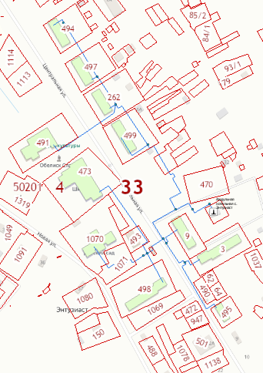
Рисунок 3.1.1 – Отображение объектов системы теплоснабжения БМК с. Энтузиаст на публичной кадастровой карте

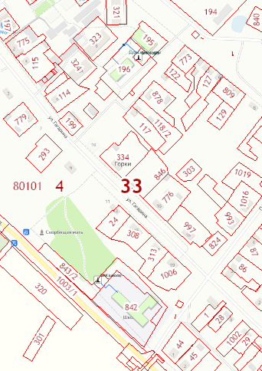
Рисунок 3.1.2 – Отображение объектов системы теплоснабжения Котельная с. Горки на публичной кадастровой карте
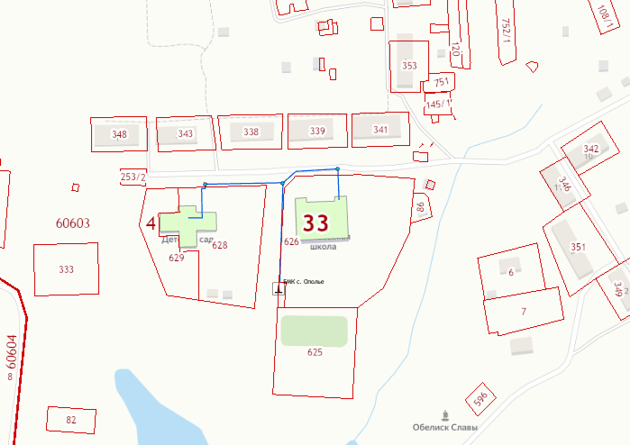
Рисунок 3.1.3 – Отображение объектов системы теплоснабжения БМК с. Ополье

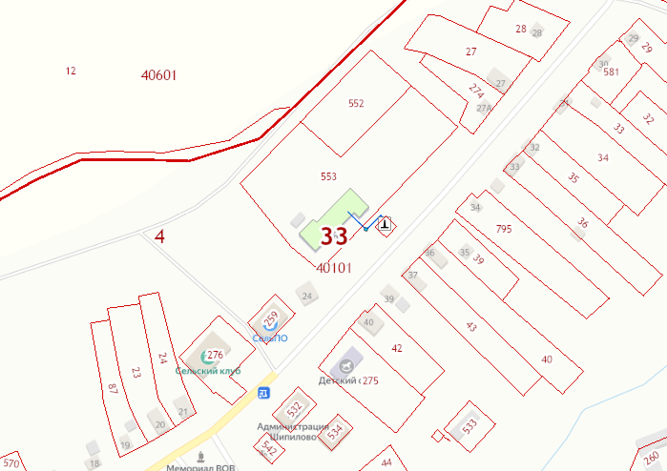
Рисунок 3.1.4 – Отображение объектов системы теплоснабжения БМК с. Шипилово на публичной кадастровой карте

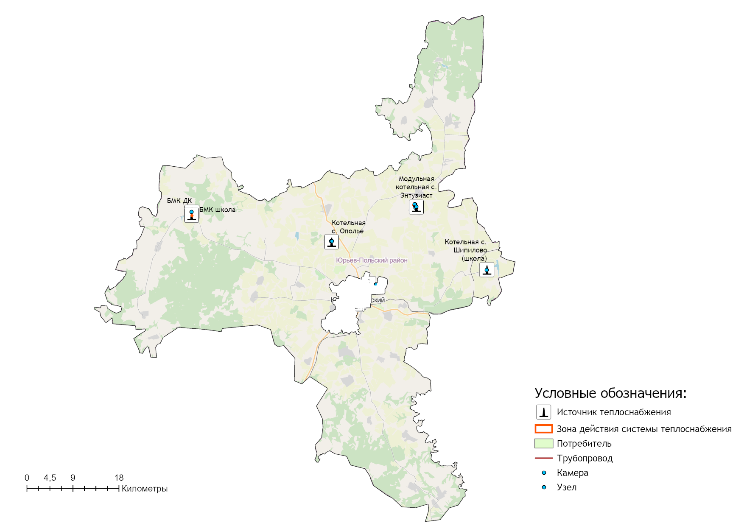
Рисунок 3.1.5 – Общий вид электронной модели систем теплоснабжения муниципального образования Красносельское

Таблица 3.2.2 – Паспортизация БМК с. Энтузиаст
Номер  по порядку | Наименование, назначение и краткая характеристика объекта
 |  | Год выпуска (постройки, приобретения)
1 | 2 | 3
1 | Котел ТУРБОТЕРМ (КВ-ГМ 1100) | 2019
2 | Котел ТУРБОТЕРМ (КВ-ГМ 1100) | 2019
3 | Насос сетевой IL80\160-11\2 | -
4 | Насос сетевой IL80\160-11\2 | -
5 | Насос циркуляционный IL 80\210-3\4 | -
7 | Насос циркуляционный IL 80\210-3\4 | -
8 | Насос рециркуляционный TOP-S 50\7 | -
9 | Насос рециркуляционный TOP-S 50\7 | -
3 | Насос подпитки воды(повысительный) MVL104\PN16 | -
4 | Насос подпитки воды(повысительный) MVL104\PN16 | -
5 | Установка воздушного АВО-64 | -
7 | Установка воздушного АВО-42 | -
8 | Вытяжной вентилятор DQ 400-4 EX | -
9 | Вытяжной вентилятор DQ 450-4 EX | -
10 | Прибор учета электроэнергии Меркурий 230 АМ – 02 | -
11 | Прибор учета природного газа СГ-ЭК-Вз-Т-0.75-100/1,6 | -
12 | Прибор учета воды ВСХН ду25 | -
13 | Прибор учета тепловой энергии ВЗЛЕТ ТСРВ-043 | -

Таблица 3.2.3 – Паспортизация БМК с. Шипилово
Номер  по порядку | Наименование, назначение и краткая характеристика объекта
 |  | Год выпуска (постройки, приобретения)
1 | 2 | 3
1 | Котел REX-7 | 2018
2 | Котел REX-7 | 2018
4 | Насос сетевой WILO IL 32\140-1, 5\2 | -
7 | Насос сетевой WILO IL 32\140-1, 5\2 | -
8 | Насос циркуляции №1 WILO TYP TOP | -
9 | Насос циркуляции №2 WILO TYP TO | -
3 | НасосРециркуляции №1 WILO TYP TOP S25\7 | -
4 | НасосРециркуляции №2 WILO TYP TOP S25\7 | -
5 | Насос подпиточный(повысительный) WILO TYP MVIL 304-16\E\1-230-50-2 №1 | -
7 | Насос подпиточный(повысительный) WILO TYP MVIL 304-16\E\1-230-50-2 №2 | -
8 | Агрегат воздушного отопления АВО-42 | -
9 | Агрегат воздушного отопления АВО-42 | -
10 | Прибор учета электроэнергии Меркурий 230 АR - 01 PQRSIN | -
11 | Прибор учета природного газа СГ-ТК-Д-25 | -
13 | Прибор учета тепловой энергии ВЗЛЕТ ТСРВ-027 | -

3.3 Паспортизация и описание расчетных единиц территориального деления, включая административное
Паспорта рассматриваемых населенных пунктов муниципального образования Красносельское Юрьев-Польского района Владимирской области представлены в таблице 3.3.1-3.3.4.
Таблица 3.3.1 – Паспорт населенного пункта с. Ополье
Код региона: | 33
Код района: | 017
Код населенного пункта: | 0,86
Уникальный идентификатор записи. Ключевое поле.: | a09cc28d-c948-4bb0-85bc-4365fbeb6b3e
Код адресного объекта одной строкой с признаком актуальности из КЛАДР 4.0: | 3301700008600
Код адресного объекта из КЛАДР 4.0 одной строкой без признака актуальности (последних двух цифр): | 601809
Начало действия записи: | 04.01.2014
Окончание действия записи: | 06.06.2079
Планировочные структуры, дома | 1 ,10 ,10А ,11 ,11А ,12 ,12А ,13 ,14 ,15 ,16 ,17 ,18 ,19 ,1А ,2 ,20 ,21 ,22 ,23 ,24 ,25 ,26 ,27 ,28 ,29 ,2А ,3 ,30 ,31 ,32 ,33 ,34 ,35 ,35А ,35Б ,35Г ,36 ,37 ,38 ,39 ,3А ,4 ,40 ,41 ,42 ,43 ,44 ,45 ,46 ,47 ,48 ,49 ,4А ,5 ,50 ,51 ,52 ,53 ,54 ,55 ,56 ,57 ,58 ,59 ,5А ,6 ,60 ,61 ,62 ,63 ,64 ,65 ,66 ,67 ,68 ,6А ,7 ,7А ,8 ,8А ,9 ,9А

Таблица 3.3.2 – Паспорт населенного пункта с. Энтузиаст
Код региона: | 33
Код района: | 017
Код населенного пункта: | 131
Уникальный идентификатор записи. Ключевое поле.: | 654cac08-d069-4a49-98bd-c1bb385eac3c
Код адресного объекта одной строкой с признаком актуальности из КЛАДР 4.0: | 3301700013100
Код адресного объекта из КЛАДР 4.0 одной строкой без признака актуальности (последних двух цифр): | 601836
Начало действия записи: | 04.01.2014
Окончание действия записи: | 06.06.2079
Планировочные структуры | 5 улиц

Таблица 3.3.3 – Паспорт населенного пункта с. Шипилово
Код региона: | 33
Код района: | 017
Код населенного пункта: | 128
Уникальный идентификатор записи. Ключевое поле.: | 9b8015e5-7e52-47d6-aa57-895b3e75d1de
Код адресного объекта одной строкой с признаком актуальности из КЛАДР 4.0: | 3301700012800
Код адресного объекта из КЛАДР 4.0 одной строкой без признака актуальности (последних двух цифр): | 601821
Начало действия записи: | 04.01.2014
Окончание действия записи: | 06.06.2079
Планировочные структуры: дополнительные территории | 1
Дома | 1 ,10 ,100 ,101 ,102 ,103 ,104 ,105 ,106 ,107 ,108 ,109 ,11 ,110 ,111 ,112 ,113 ,114 ,115 ,116 ,117 ,118 ,119 ,12 ,120 ,121 ,122 ,123 ,124 ,125 ,126 ,127 ,128 ,129 ,13 ,130 ,131 ,132 ,133 ,134 ,135 ,136 ,137 ,138 ,14 ,15 ,16 ,17 ,18 ,19 ,2 ,20 ,21 ,22 ,23 ,24 ,25 ,26 ,27 ,28 ,29 ,3 ,30 ,31 ,32 ,33 ,34 ,35 ,36 ,37 ,38 ,39 ,4 ,40 ,41 ,42 ,42А ,43 ,44 ,45 ,46 ,47 ,48 ,49 ,5 ,50 ,51 ,52 ,53 ,54 ,55 ,56 ,57 ,58 ,59 ,6 ,60 ,61 ,62 ,63 ,64 ,65 ,66 ,67 ,68 ,69 ,7 ,70 ,71 ,72 ,73 ,74 ,75 ,76 ,77 ,78 ,79 ,8 ,80 ,81 ,82 ,83 ,84 ,85 ,86 ,87 ,88 ,89 ,9 ,90 ,91 ,92 ,93 ,94 ,95 ,96 ,97 ,98 ,99

Таблица 3.3.4 – Паспорт населенного пункта с. Горки
Код региона: | 33
Код района: | 017
Код населенного пункта: | 026
Уникальный идентификатор записи. Ключевое поле.: | 3301700002600
Код адресного объекта одной строкой с признаком актуальности из КЛАДР 4.0: | f9bc2ca9-61ac-4353-bcf4-e5b6b835c530
Код адресного объекта из КЛАДР 4.0 одной строкой без признака актуальности (последних двух цифр): | 601824
Начало действия записи: | 04.01.2014
Окончание действия записи: | 06.06.2079
Планировочные структуры | 9 улиц

3.4 Гидравлический расчет тепловых сетей любой степени закольцованности, в том числе гидравлический расчет при совместной работе нескольких источников тепловой энергии на единую тепловую сеть
Задачей гидравлического расчёта трубопроводов является определение фактических гидравлических сопротивлений основных магистралей и суммы сопротивлений по участкам, начиная от теплового ввода и до каждого потребителя.
Гидравлические расчеты тепловых сетей производятся непосредственно в программном комплексе ГИРК «ТеплоЭксперт». По итогам разработки электронной модели системы теплоснабжения предполагается проведение наладочных и поверочных расчетов тепловой сети.
Целью наладочного расчета является обеспечение потребителей расчетным количеством воды и тепловой энергии. В результате расчета осуществляется подбор элеваторов и их сопел, производится расчет смесительных и дросселирующих устройств, определяется количество и место установки дроссельных шайб.
Целью поверочного расчета является определение фактических расходов теплоносителя на участках тепловой сети и у потребителей, а также количестве тепловой энергии получаемой потребителем при заданной температуре воды в подающем трубопроводе и располагаемом напоре на источнике.
Созданная математическая имитационная модель системы теплоснабжения, служащая для решения поверочной задачи, позволяет анализировать гидравлический и тепловой режим работы системы, а также прогнозировать изменение температуры внутреннего воздуха у потребителей. Расчеты могут проводиться при различных исходных данных, в том числе аварийных ситуациях, например, отключении отдельных участков тепловой сети, передачи воды и тепловой энергии от одного источника к другому по одному из трубопроводов и т.д.
Графическая часть результатов гидравлических расчетов приведена на рисунках 1.6.2.Х Обосновывающих материалов Схемы теплоснабжения.

3.5 Моделирование всех видов переключений, осуществляемых в тепловых сетях, в том числе переключений тепловых нагрузок между источниками тепловой энергии
Моделирование всех видов переключений, осуществляемых в тепловых сетях, производится непосредственно в программном комплексе графико-информационного расчетного комплекса «ТеплоЭксперт» с целью оптимизации протяженности участков тепловых сетей и обеспечения потребителей тепловой энергией требуемого объема.

3.6 Расчет балансов тепловой энергии по источникам тепловой энергии и по территориальному признаку
В главе 2 Обосновывающих материалов Схемы теплоснабжения представлены результаты расчета баланса тепловой энергии потребителей по системам централизованного теплоснабжения муниципального образования Красносельское Юрьев-Польского района.

3.7 Расчет потерь тепловой энергии через изоляцию и с утечками теплоносителя
Пакет инженерных расчетов ТеплоЭксперт – «Расчет тепловых потерь» способен осуществлять расчет потерь тепловой энергии через изоляцию и с утечками теплоносителя. Просмотреть результаты расчета можно как суммарно по всей тепловой сети, так и по каждому отдельно взятому источнику тепловой энергии и каждому центральному тепловому пункту (ЦТП). Расчет может быть выполнен с учетом поправочных коэффициентов на нормы тепловых потерь.
Расчет потерь тепловой энергии произведен в программном комплексе графико-информационного расчетного комплекса «ТеплоЭксперт» и представлен в разделе 1.3.11 Обосновывающих материалов.

3.8 Расчет показателей надежности теплоснабжения
Расчет показателей надежности произведен в программном комплексе графико-информационного расчетного комплекса «ТеплоЭксперт» и представлен в Главе 11 Обосновывающих материалов Схемы.
Цель расчета - количественная оценка надежности теплоснабжения потребителей систем централизованного теплоснабжения и обоснование необходимых мероприятий по достижению требуемой надежности.
Расчет позволяет:
- Рассчитывать надежность и готовность системы теплоснабжения к отопительному сезону.
- Разрабатывать мероприятия, повышающие надежность работы системы теплоснабжения.

3.9 Групповые изменения характеристик объектов (участков тепловых сетей, потребителей) по заданным критериям с целью моделирования различных перспективных вариантов схем теплоснабжения
ГИРК «ТеплоЭксперт» позволяет осуществлять групповые изменения характеристик объектов (участков тепловых сетей, потребителей) по заданным критериям с целью моделирования различных перспективных вариантов схем теплоснабжения.
При актуализации схемы теплоснабжения в электронную модель были внесены все изменения, сделанные в период актуализации, включая перечень потребителей тепловой энергии, подключенных к существующим тепловым сетям.

3.10 Сравнительные пьезометрические графики для разработки и анализа сценариев перспективного развития тепловых сетей
Сравнительные пьезометрические графики от источников теплоснабжения до наиболее отдаленных потребителей, подключенных к котельной представлены в разделе 1.3.7 Обосновывающих материалов Схемы.
В качестве исходных данных были получены измерения в контрольных точках по основным магистралям системы теплоснабжения в соответствии с существующим режимом в отопительный период. Контрольными точками выступают тепловые камеры или узлы, на которых в постоянном режиме ведётся запись параметров сетевой воды – давление в подающем и обратном трубопроводах.

Глава 4. Существующие и перспективные балансы тепловой мощности источников тепловой энергии и тепловой нагрузки потребителей.

4.1. Балансы существующей на базовый период схемы теплоснабжения (актуализации схемы теплоснабжения) тепловой мощности и перспективной тепловой нагрузки в каждой из зон действия источников тепловой энергии с определением резервов (дефицитов) существующей располагаемой тепловой мощности источников тепловой энергии, устанавливаемых на основании величины расчетной тепловой нагрузки.
Расходная часть баланса тепловой мощности по каждому источнику в зоне его действия складывается из максимума тепловой нагрузки, присоединенной к тепловым сетям источника, потерь в тепловых сетях при максимуме тепловой нагрузки и расчетного резерва тепловой мощности.
В таблице 4.1.1, представлен баланс тепловой мощности источников теплоснабжения к концу планируемого периода, обеспечивающих теплоснабжение и тепловой нагрузки на территории муниципального образования Красносельское Юрьев-Польского района Владимирской области с учетом реализации проектов, предусмотренных Схемой теплоснабжения.

4.2. Гидравлический расчет передачи теплоносителя для каждого магистрального вывода с целью определения возможности (невозможности) обеспечения тепловой энергией существующих и перспективных потребителей, присоединенных к тепловой сети от каждого источника тепловой энергии.
Результаты гидравлического и конструкторского расчета передачи теплоносителя для магистральных выводов тепловой сети котельных муниципального образования Красносельское, с целью определения возможности обеспечения тепловой энергией, приведены в таблице 4.2.1.

4.3. Выводы о резервах (дефицитах) существующей системы теплоснабжения при обеспечении перспективной тепловой нагрузки потребителей.
Существующие системы теплоснабжения муниципального образования Красносельское Юрьев-Польского района в целом обеспечивают покрытие перспективной тепловой нагрузки потребителей. Суммарный профицит тепловой мощности системы теплоснабжения муниципального образования, на момент актуализации схемы теплоснабжения в 2022 году составляет 0,657 Гкал/ч.
Высокие сложившиеся затраты на производство и передачу тепловой энергии не стимулируют подключение новых потребителей к системам централизованного теплоснабжения. Обеспечение теплоснабжением новых объектов жилищного строительства осуществляется от индивидуальных источников.
Резервы и дефициты тепловой мощности источников теплоснабжения к окончанию планируемого периода (2030 год) представлен в таблице 4.3.1.
Таблица 4.3.1 – Информация о резервах (дефицитах) существующих систем теплоснабжения
Наименование котельной | 2021 | 2022 | 2023 | 2024 | 2025 | 2026 | 2027 | 2028 | 2029 | 2030
Муниципальное образование Красносельское | 0,616 | 0,657 | 0,658 | 0,658 | 0,658 | 0,658 | 0,658 | 0,658 | 0,658 | 0,658
БМК с. Ополье | 0,110 | 0,086 | 0,088 | 0,088 | 0,088 | 0,088 | 0,088 | 0,088 | 0,088 | 0,088
БМК с. Горки (клуб) | 0,023 | 0,058 | 0,062 | 0,062 | 0,062 | 0,062 | 0,062 | 0,062 | 0,062 | 0,062
БМК с. Горки (школа) | 0,034 | 0,047 | 0,047 | 0,047 | 0,047 | 0,047 | 0,047 | 0,047 | 0,047 | 0,047
БМК с. Энтузиаст | 0,429 | 0,428 | 0,425 | 0,425 | 0,425 | 0,425 | 0,425 | 0,425 | 0,425 | 0,425
БМК с. Шипилово | 0,021 | 0,037 | 0,037 | 0,037 | 0,037 | 0,037 | 0,037 | 0,037 | 0,037 | 0,037

Таблица 4.1.1 – Баланс тепловой мощности источников теплоснабжения муниципального образования Красносельское Юрьев-Польского района
Наименование параметра | 2020 г. (факт) | 2021 г. (факт) | 2022 г. | 2023 г. | 2024 г. | 2025 г. | 2026 г. | 2027 г. | 2028 г. | 2029 г. | 2030 г.
Муниципальное образование Красносельское
Установленная мощность источника, Гкал/час | 3,72 | 4,05 | 2,75 | 2,75 | 2,75 | 2,75 | 2,75 | 2,75 | 2,75 | 2,75 | 2,75
Располагаемая мощность источника, Гкал/час | 3,72 | 4,04 | 2,74 | 2,74 | 2,74 | 2,74 | 2,74 | 2,74 | 2,74 | 2,74 | 2,74
Собственные нужды источника, Гкал/час | 0,12 | 0,16 | 0,03 | 0,03 | 0,03 | 0,03 | 0,03 | 0,03 | 0,03 | 0,03 | 0,03
Нетто мощность источника, Гкал/час | 3,61 | 3,88 | 2,72 | 2,72 | 2,72 | 2,72 | 2,72 | 2,72 | 2,72 | 2,72 | 2,72
Потери тепловой мощности на передачу, Гкал/час | 0,86 | 0,96 | 0,38 | 0,38 | 0,38 | 0,38 | 0,38 | 0,38 | 0,38 | 0,38 | 0,38
Присоединенная нагрузка потребителей, Гкал/ч, в т.ч.: | 2,17 | 2,36 | 1,68 | 1,68 | 1,68 | 1,68 | 1,68 | 1,68 | 1,68 | 1,68 | 1,68
- отопление и вентиляция | 2,17 | 2,36 | 1,68 | 1,68 | 1,68 | 1,68 | 1,68 | 1,68 | 1,68 | 1,68 | 1,68
- ГВС | - | - | - | - | - | - | - | - | - | - | -
Резерв/дефицит мощности, Гкал/час | 0,58 | 0,56 | 0,66 | 0,66 | 0,66 | 0,66 | 0,66 | 0,66 | 0,66 | 0,66 | 0,66
БМК с. Ополье
Установленная мощность источника, Гкал/час | 0,41 | 0,41 | 0,41 | 0,41 | 0,41 | 0,41 | 0,41 | 0,41 | 0,41 | 0,41 | 0,41
Располагаемая мощность источника, Гкал/час | 0,41 | 0,41 | 0,41 | 0,41 | 0,41 | 0,41 | 0,41 | 0,41 | 0,41 | 0,41 | 0,41
Собственные нужды источника, Гкал/час | 0,004 | 0,004 | 0,004 | 0,004 | 0,004 | 0,004 | 0,004 | 0,004 | 0,004 | 0,004 | 0,004
Нетто мощность источника, Гкал/час | 0,41 | 0,41 | 0,41 | 0,41 | 0,41 | 0,41 | 0,41 | 0,41 | 0,41 | 0,41 | 0,41
Потери тепловой мощности на передачу, Гкал/час | 0,06 | 0,01 | 0,04 | 0,03 | 0,03 | 0,03 | 0,03 | 0,03 | 0,03 | 0,03 | 0,03
Присоединенная нагрузка потребителей, Гкал/ч, в т.ч.: | 0,29 | 0,29 | 0,29 | 0,29 | 0,29 | 0,29 | 0,29 | 0,29 | 0,29 | 0,29 | 0,29
- отопление и вентиляция | 0,29 | 0,29 | 0,29 | 0,29 | 0,29 | 0,29 | 0,29 | 0,29 | 0,29 | 0,29 | 0,29
- ГВС | - | - | - | - | - | - | - | - | - | - | -
Резерв/дефицит мощности, Гкал/час | 0,07 | 0,11 | 0,09 | 0,09 | 0,09 | 0,09 | 0,09 | 0,09 | 0,09 | 0,09 | 0,09
Котельная с. Горки (в 2021 году выведена из эксплуатации)
Установленная мощность источника, Гкал/час | 1,30 | 1,30 | - | - | - | - | - | - | - | - | -
Располагаемая мощность источника, Гкал/час | 1,30 | 1,30 | - | - | - | - | - | - | - | - | -
Собственные нужды источника, Гкал/час | 0,08 | 0,10 | - | - | - | - | - | - | - | - | -
Нетто мощность источника, Гкал/час | 1,21 | 1,20 | - | - | - | - | - | - | - | - | -
Потери тепловой мощности на передачу, Гкал/час | 0,55 | 0,57 | - | - | - | - | - | - | - | - | -
Присоединенная нагрузка потребителей, Гкал/ч, в т.ч.: | 0,68 | 0,68 | - | - | - | - | - | - | - | - | -
- отопление и вентиляция | 0,68 | 0,68 | - | - | - | - | - | - | - | - | -
- ГВС | - | - | - | - | - | - | - | - | - | - | -
Резерв/дефицит мощности, Гкал/час | -0,01 | -0,06 | 0,00 | 0,00 | 0,00 | 0,00 | 0,00 | 0,00 | 0,00 | 0,00 | 0,00
БМК с. Горки (клуб)
Установленная мощность источника, Гкал/час | - | 0,13 | 0,13 | 0,13 | 0,13 | 0,13 | 0,13 | 0,13 | 0,13 | 0,13 | 0,13
Располагаемая мощность источника, Гкал/час | - | 0,13 | 0,13 | 0,13 | 0,13 | 0,13 | 0,13 | 0,13 | 0,13 | 0,13 | 0,13
Собственные нужды источника, Гкал/час | - | 0,003 | 0,002 | 0,002 | 0,002 | 0,002 | 0,002 | 0,002 | 0,002 | 0,002 | 0,002
Нетто мощность источника, Гкал/час | - | 0,13 | 0,13 | 0,13 | 0,13 | 0,13 | 0,13 | 0,13 | 0,13 | 0,13 | 0,13
Потери тепловой мощности на передачу, Гкал/час | - | 0,05 | 0,02 | 0,01 | 0,01 | 0,01 | 0,01 | 0,01 | 0,01 | 0,01 | 0,01
Присоединенная нагрузка потребителей, Гкал/ч, в т.ч.: | - | 0,05 | 0,05 | 0,05 | 0,05 | 0,05 | 0,05 | 0,05 | 0,05 | 0,05 | 0,05
- отопление и вентиляция | - | 0,05 | 0,05 | 0,05 | 0,05 | 0,05 | 0,05 | 0,05 | 0,05 | 0,05 | 0,05
- ГВС | - | - | - | - | - | - | - | - | - | - | -
Резерв/дефицит мощности, Гкал/час |  | 0,02 | 0,06 | 0,06 | 0,06 | 0,06 | 0,06 | 0,06 | 0,06 | 0,06 | 0,06
БМК с. Горки (школа)
Установленная мощность источника, Гкал/час | - | 0,19 | 0,19 | 0,19 | 0,19 | 0,19 | 0,19 | 0,19 | 0,19 | 0,19 | 0,19
Располагаемая мощность источника, Гкал/час | - | 0,19 | 0,19 | 0,19 | 0,19 | 0,19 | 0,19 | 0,19 | 0,19 | 0,19 | 0,19
Собственные нужды источника, Гкал/час | - | 0,004 | 0,002 | 0,002 | 0,002 | 0,002 | 0,002 | 0,002 | 0,002 | 0,002 | 0,002
Нетто мощность источника, Гкал/час | - | 0,18 | 0,18 | 0,18 | 0,18 | 0,18 | 0,18 | 0,18 | 0,18 | 0,18 | 0,18
Потери тепловой мощности на передачу, Гкал/час | - | 0,016 | 0,004 | 0,004 | 0,004 | 0,004 | 0,004 | 0,004 | 0,004 | 0,004 | 0,004
Присоединенная нагрузка потребителей, Гкал/ч, в т.ч.: | - | 0,13 | 0,13 | 0,13 | 0,13 | 0,13 | 0,13 | 0,13 | 0,13 | 0,13 | 0,13
- отопление и вентиляция | - | 0,13 | 0,13 | 0,13 | 0,13 | 0,13 | 0,13 | 0,13 | 0,13 | 0,13 | 0,13
- ГВС | - | - | - | - | - | - | - | - | - | - | -
Резерв/дефицит мощности, Гкал/час |  | 0,03 | 0,05 | 0,05 | 0,05 | 0,05 | 0,05 | 0,05 | 0,05 | 0,05 | 0,05
БМК с. Энтузиаст
Установленная мощность источника, Гкал/час | 1,89 | 1,89 | 1,89 | 1,89 | 1,89 | 1,89 | 1,89 | 1,89 | 1,89 | 1,89 | 1,89
Располагаемая мощность источника, Гкал/час | 1,89 | 1,89 | 1,89 | 1,89 | 1,89 | 1,89 | 1,89 | 1,89 | 1,89 | 1,89 | 1,89
Собственные нужды источника, Гкал/час | 0,02 | 0,04 | 0,02 | 0,02 | 0,02 | 0,02 | 0,02 | 0,02 | 0,02 | 0,02 | 0,02
Нетто мощность источника, Гкал/час | 1,87 | 1,84 | 1,87 | 1,87 | 1,87 | 1,87 | 1,87 | 1,87 | 1,87 | 1,87 | 1,87
Потери тепловой мощности на передачу, Гкал/час | 0,22 | 0,29 | 0,32 | 0,32 | 0,32 | 0,32 | 0,32 | 0,32 | 0,32 | 0,32 | 0,32
Присоединенная нагрузка потребителей, Гкал/ч, в т.ч.: | 1,12 | 1,12 | 1,12 | 1,12 | 1,12 | 1,12 | 1,12 | 1,12 | 1,12 | 1,12 | 1,12
- отопление и вентиляция | 1,12 | 1,12 | 1,12 | 1,12 | 1,12 | 1,12 | 1,12 | 1,12 | 1,12 | 1,12 | 1,12
- ГВС | - | - | - | - | - | - | - | - | - | - | -
Резерв/дефицит мощности, Гкал/час | 0,52 | 0,43 | 0,43 | 0,42 | 0,42 | 0,42 | 0,42 | 0,42 | 0,42 | 0,42 | 0,42
БМК с. Шипилово
Установленная мощность источника, Гкал/час | 0,12 | 0,13 | 0,13 | 0,13 | 0,13 | 0,13 | 0,13 | 0,13 | 0,13 | 0,13 | 0,13
Располагаемая мощность источника, Гкал/час | 0,12 | 0,13 | 0,13 | 0,13 | 0,13 | 0,13 | 0,13 | 0,13 | 0,13 | 0,13 | 0,13
Собственные нужды источника, Гкал/час | 0,004 | 0,004 | 0,001 | 0,001 | 0,001 | 0,001 | 0,001 | 0,001 | 0,001 | 0,001 | 0,001
Нетто мощность источника, Гкал/час | 0,12 | 0,13 | 0,13 | 0,13 | 0,13 | 0,13 | 0,13 | 0,13 | 0,13 | 0,13 | 0,13
Потери тепловой мощности на передачу, Гкал/час | 0,03 | 0,02 | 0,01 | 0,01 | 0,01 | 0,01 | 0,01 | 0,01 | 0,01 | 0,01 | 0,01
Присоединенная нагрузка потребителей, Гкал/ч, в т.ч.: | 0,08 | 0,08 | 0,08 | 0,08 | 0,08 | 0,08 | 0,08 | 0,08 | 0,08 | 0,08 | 0,08
- отопление и вентиляция | 0,08 | 0,08 | 0,08 | 0,08 | 0,08 | 0,08 | 0,08 | 0,08 | 0,08 | 0,08 | 0,08
- ГВС | - | - | - | - | - | - | - | - | - | - | -
Резерв/дефицит мощности, Гкал/час | 0,00 | 0,02 | 0,04 | 0,04 | 0,04 | 0,04 | 0,04 | 0,04 | 0,04 | 0,04 | 0,04

Таблица 4.2.1 – Результаты гидравлического и конструкторского расчета магистральных участков тепловых сетей котельных муниципального образования Красносельское
Начальный узел | Конечный узел | Длина, м | Текущий диаметр, мм (внутренний) | Рекомендуемый материал | Рекомендуемый диаметр, мм (внутренний) | Отклонение, %
БМК с. Ополье
У1 | У2 | 50 | 70 | Сталь | 72 | -2,86
У2 | ,,Школа | 25 | 100 | Сталь | 72 | 28
У1 | У3 | 65 | 70 | Сталь | 57 | 18,57
У3 | ,,Детский сад | 40 | 82 | Сталь | 57 | 30,49
БМК с. Шипилово (школа)
БМК с. Шипилово (школа) | Изменение диаметра | 12 | 70 | Сталь | 57 | 18,57
Изменение диаметра | ,,Школа | 30 | 50 | Сталь | 57 | -14
БМК с. Горки (клуб)
У6 | ,,Дом культуры | 35 | 70 | Сталь | 50 | 28,57
У6 | ,,Детский сад | 58 | 82 | Сталь | 21 | 74,39
БМК ДК | У6 | 30 | 70 | Сталь | 50 | 28,57
БМК с. Энтузиаст
Модульная БМК с. Энтузиаст | Узел у БМК | 5 | 205 | Сталь | 150 | 26,83
Узел у БМК | У1 | 55 | 257 | Сталь | 150 | 41,63
У1 | У2 | 35 | 205 | Сталь | 150 | 26,83
У3 | Центральная,4, | 55 | 100 | Сталь | 60 | 40
У5 | Центральная,2, | 11 | 50 | Сталь | 50 | 0
У5 | У6 | 87 | 70 | Сталь | 51 | 27,14
У6 | Центральная,1, | 14 | 70 | Сталь | 51 | 27,14
У4 | Центральная,28,Дом культуры | 140 | 70 | Сталь | 57 | 18,57
У2 | У7 | 70 | 150 | Сталь | 125 | 16,67
У7 | У8 | 35 | 150 | Сталь | 100 | 33,33
У8 | Центральная,27,Школа | 180 | 100 | Сталь | 70 | 30
У11 | Центральная,9, | 87 | 50 | Сталь | 32 | 36
У10 | Центральная,7, | 29 | 50 | Сталь | 60 | -20
У8 | У9 | 4 | 100 | Сталь | 57 | 43
У9 | Жевлаковича,9а,Детский сад | 110 | 70 | Сталь | 57 | 18,57

Глава 5. Мастер-план развития систем теплоснабжения муниципального образования

5.1 Описание вариантов перспективного развития систем теплоснабжения муниципального образования (в случае их изменения относительно ранее принятого варианта развития систем теплоснабжения)
Схемой теплоснабжения муниципального образования Красносельское Юрьев-Польского района предусматривается сохранение отопления объектов социальной сферы населенных пунктов от действующих котельных.
Для отопления вновь строящегося жилого фонда и объектов общественного назначения Схемой теплоснабжения предлагается использование индивидуальных источников теплоснабжения.
Сценарием развития теплоснабжения муниципального образования Красносельское является модернизация основного и вспомогательного оборудования существующих котельных.

5.2 Технико-экономическое сравнение вариантов перспективного развития систем теплоснабжения
Рассматриваемые мероприятия направлены на замену существующего изношенного основного и вспомогательного оборудования котельных без изменения их технических параметров.
По итогам реализации данного варианта перспективного развития системы теплоснабжения изменение технико-экономических показателей относительно базовых значений не предусматривается.

5.3 Обоснование выбора приоритетного варианта перспективного развития систем теплоснабжения муниципального образования на основе анализа ценовых (тарифных) последствий для потребителей
Основным направлением развития системы теплоснабжения муниципального образования Красносельское является реализация энергосберегающей политики, предусматривающая замену устаревшего энергетического оборудования, перекладка изношенных тепловых сетей, и таким образом сокращение потерь энергии.
При строительстве жилья необходимо применять теплосберегающие технологии и материалы. Необходимо внедрять приборы учёта расхода теплоэнергии потребителями (счетчики) и регулирование подачи тепла.
Результатом реализации инвестиционных проектов является создание на территории муниципального образования Красносельское современной, энергоэффективной, работающей в автоматическом режиме системы теплоснабжения. Она обеспечит надежное и качественное теплоснабжение всех потребителей при отсутствии сверхнормативного роста платы граждан за коммунальные услуги.
Суммарная финансовая потребность в реализацию мероприятий по строительству, реконструкции и техническому перевооружению источников тепловой энергии с учетом непредвиденных расходов по данным проектам на период до 2030 года составляет 8,878 млн. руб.
Указанные объёмы финансовых средств являются ориентировочными и подлежат уточнению по итогам разработки проектно-сметной документации.
Инвестирование проектов предусматривается за счет внебюджетных источников.

Глава 6. Существующие и перспективные балансы производительности водоподготовительных установок и максимального потребления теплоносителя теплопотребляющими установками потребителей, в том числе в аварийных режимах

6.1 Расчетная величина нормативных потерь теплоносителя в тепловых сетях в зонах действия источников тепловой энергии
Расчетные (нормируемые) потери сетевой воды в системе теплоснабжения включают расчетные технологические потери (затраты) сетевой воды и потери сетевой воды с нормативной утечкой из тепловой сети и систем теплопотребления.
Среднегодовая нормативная утечка теплоносителя (м3/ч) из водяных тепловых сетей должна быть не более 0,25 % среднегодового объема воды в тепловой сети и присоединенных системах теплоснабжения независимо от схемы присоединения.
Централизованная система теплоснабжения – закрытого типа.
Расчетная величина нормативных потерь теплоносителя в тепловых сетях в зонах действия источников тепловой энергии муниципального образования Красносельское Юрьев-Польского района приведена в таблице 1.3.11.1 Обосновывающих материалов Схемы теплоснабжения.

6.2 Максимальный и среднечасовой расход теплоносителя (расход сетевой воды) на горячее водоснабжение потребителей с использованием открытой системы теплоснабжения в зоне действия каждого источника тепловой энергии, рассчитываемый с учетом прогнозных сроков перевода потребителей, подключенных к открытой системе теплоснабжения (горячего водоснабжения), на закрытую систему горячего водоснабжения
Открытые системы теплоснабжения на территории муниципального образования Красносельское Юрьев-Польского района отсутствуют.
Источники тепловой энергии муниципального образования Красносельское Юрьев-Польского района функционируют по закрытой системе теплоснабжения. Перевод потребителей, подключенных к открытой системе теплоснабжения (горячего водоснабжения), на закрытую систему горячего водоснабжения, до конца расчетного периода не требуется.

6.3 Сведения о наличии баков-аккумуляторов
В таблице 6.3.1 представлен перечень имеющихся баков аккумуляторов и прочих ёмкостей, используемых на котельных муниципального образования Красносельское.
Таблица 6.3.1 – Сведения о наличии баков-аккумуляторов и прочих ёмкостей
Наименование котельной | Баки аккумуляторы и прочие ёмкости
БМК с. Ополье | Wester WRV
БМК с. Энтузиаст | Reflex - 9 шт.
 | Бак для воды ATV 5000
БМК с. Шипилово | Reflex - 3 шт.
 | Бак для воды АНИОН
БМК с. Горки (школа) | Бак запаса воды, объемом 1м³
БМК с. Горки (клуб) | Бак запаса воды, объемом 1м³

6.4 Нормативный и фактический (для эксплуатационного и аварийного режимов) часовой расход подпиточной воды в зоне действия источников тепловой энергии
В соответствии с п. 6.16 СП 124.13330.2012 «Тепловые сети» для открытых и закрытых систем теплоснабжения должна предусматриваться дополнительно аварийная подпитка, расход которой принимается в количестве 2 % среднегодового объема воды в тепловой сети и присоединенных системах теплоснабжения независимо от схемы присоединения.
Нормативный и фактический часовой расход подпиточной воды в зоне действия источников тепловой энергии приведен в таблице 6.4.1.
Нормативный и фактический часовой расход подпиточной воды в зоне действия источников тепловой энергии приведен в таблице 6.4.1. За период 2020-2021 гг. сверхнормативные потери отсутствуют.

6.5 Существующий и перспективный баланс производительности водоподготовительных установок и потерь теплоносителя с учетом развития системы теплоснабжения
Балансы производительности водоподготовительных установок теплоносителя для тепловых сетей сформированы по результатам сведения балансов тепловых нагрузок и тепловых мощностей источников систем теплоснабжения, после чего формируются балансы тепловой мощности источника тепловой энергии и присоединенной тепловой нагрузки в каждой зоне действия источника тепловой энергии по каждому из магистральных выводов (если таких выводов несколько) тепловой мощности источника тепловой энергии и определяются расходы сетевой воды, объем сетей и теплопроводов и потери в сетях по нормативам потерь.
При одиночных выводах распределение тепловой мощности не требуется. Значения потерь теплоносителя в магистралях каждого источника принимаются с повышающим коэффициентом (1,05-1,1 в зависимости от химического состава исходной воды, используемой для подпитки теплосети, и технологической схемы водоочистки).
Информация о существующем и перспективном балансе производительности водоподготовительных установок и потерь теплоносителя приведена в таблице 6.5.1.

Таблица 6.4.1 – Перспективный расход воды на компенсацию потерь и затрат теплоносителя при передаче тепловой энергии
Наименование параметра | 2020 г. (факт) | 2021 г. (факт) | 2022 г. | 2023 г. | 2024 г. | 2025 г. | 2026 г. | 2027 г. | 2028 г. | 2029 г. | 2030 г.
Муниципальное образование Красносельское
Потребление воды на источнике, тыс.м3 в т.ч: | 0,493 | 0,242 | 0,261 | 0,265 | 0,265 | 0,265 | 0,265 | 0,265 | 0,265 | 0,265 | 0,265
- нормативный расход воды на производство и передачу тепловой энергии | 0,493 | 0,242 | 0,261 | 0,265 | 0,265 | 0,265 | 0,265 | 0,265 | 0,265 | 0,265 | 0,265
- сверхнормативный расход воды на производство и передачу тепловой энергии | - | - | - | - | - | - | - | - | - | - | -
Отпуск теплоносителя из тепловых сетей на цели ГВС, тыс.м³ | - | - | - | - | - | - | - | - | - | - | -
Отпуск тепловой энергии (ГВС), Гкал | - | - | - | - | - | - | - | - | - | - | -
БМК с. Ополье
Потребление воды на источнике, тыс.м3 в т.ч: | 0,007 | 0,005 | 0,011 | 0,011 | 0,011 | 0,011 | 0,011 | 0,011 | 0,011 | 0,011 | 0,011
- нормативный расход воды на производство и передачу тепловой энергии | 0,007 | 0,005 | 0,011 | 0,011 | 0,011 | 0,011 | 0,011 | 0,011 | 0,011 | 0,011 | 0,011
- сверхнормативный расход воды на производство и передачу тепловой энергии | - | - | - | - | - | - | - | - | - | - | -
Отпуск теплоносителя из тепловых сетей на цели ГВС, тыс.м³ | - | - | - | - | - | - | - | - | - | - | -
Отпуск тепловой энергии (ГВС), Гкал | - | - | - | - | - | - | - | - | - | - | -
Котельная с. Горки (в 2021 году выведена из эксплуатации)
Потребление воды на источнике, тыс.м3 в т.ч: | 0,324 | 0,133 | - | - | - | - | - | - | - | - | -
- нормативный расход воды на производство и передачу тепловой энергии | 0,324 | 0,133 | - | - | - | - | - | - | - | - | -
- сверхнормативный расход воды на производство и передачу тепловой энергии | - | - | - | - | - | - | - | - | - | - | -
Отпуск теплоносителя из тепловых сетей на цели ГВС, тыс.м³ | - | - | - | - | - | - | - | - | - | - | -
Отпуск тепловой энергии (ГВС), Гкал | - | - | - | - | - | - | - | - | - | - | -
БМК с. Горки (клуб)
Потребление воды на источнике, тыс.м3 в т.ч: | - | - | 0,020 | 0,025 | 0,025 | 0,025 | 0,025 | 0,025 | 0,025 | 0,025 | 0,025
- нормативный расход воды на производство и передачу тепловой энергии | - | - | 0,020 | 0,025 | 0,025 | 0,025 | 0,025 | 0,025 | 0,025 | 0,025 | 0,025
- сверхнормативный расход воды на производство и передачу тепловой энергии | - | - | - | - | - | - | - | - | - | - | -
Отпуск теплоносителя из тепловых сетей на цели ГВС, тыс.м³ | - | - | - | - | - | - | - | - | - | - | -
Отпуск тепловой энергии (ГВС), Гкал | - | - | - | - | - | - | - | - | - | - | -
БМК с. Горки (школа)
Потребление воды на источнике, тыс.м3 в т.ч: | - | - | 0,020 | 0,020 | 0,020 | 0,020 | 0,020 | 0,020 | 0,020 | 0,020 | 0,020
- нормативный расход воды на производство и передачу тепловой энергии | - | - | 0,020 | 0,020 | 0,020 | 0,020 | 0,020 | 0,020 | 0,020 | 0,020 | 0,020
- сверхнормативный расход воды на производство и передачу тепловой энергии | - | - | - | - | - | - | - | - | - | - | -
Отпуск теплоносителя из тепловых сетей на цели ГВС, тыс.м³ | - | - | - | - | - | - | - | - | - | - | -
Отпуск тепловой энергии (ГВС), Гкал | - | - | - | - | - | - | - | - | - | - | -
БМК с. Энтузиаст
Потребление воды на источнике, тыс.м3 в т.ч: | 0,162 | 0,104 | 0,197 | 0,195 | 0,195 | 0,195 | 0,195 | 0,195 | 0,195 | 0,195 | 0,195
- нормативный расход воды на производство и передачу тепловой энергии | 0,162 | 0,104 | 0,197 | 0,195 | 0,195 | 0,195 | 0,195 | 0,195 | 0,195 | 0,195 | 0,195
- сверхнормативный расход воды на производство и передачу тепловой энергии | - | - | - | - | - | - | - | - | - | - | -
Отпуск теплоносителя из тепловых сетей на цели ГВС, тыс.м³ | - | - | - | - | - | - | - | - | - | - | -
Отпуск тепловой энергии (ГВС), Гкал | - | - | - | - | - | - | - | - | - | - | -
БМК с. Шипилово
Потребление воды на источнике, тыс.м3 в т.ч: | - | - | 0,013 | 0,014 | 0,014 | 0,014 | 0,014 | 0,014 | 0,014 | 0,014 | 0,014
- нормативный расход воды на производство и передачу тепловой энергии | - | - | 0,013 | 0,014 | 0,014 | 0,014 | 0,014 | 0,014 | 0,014 | 0,014 | 0,014
- сверхнормативный расход воды на производство и передачу тепловой энергии | - | - | - | - | - | - | - | - | - | - | -
Отпуск теплоносителя из тепловых сетей на цели ГВС, тыс.м³ | - | - | - | - | - | - | - | - | - | - | -
Отпуск тепловой энергии (ГВС), Гкал | - | - | - | - | - | - | - | - | - | - | -

Таблица 6.5.1 – Существующий и перспективный баланс производительности ВПУ и подпитки тепловой сети котельных
Наименование параметра | 2020 г. (факт) | 2021 г. (факт) | 2022 г. | 2023 г. | 2024 г. | 2025 г. | 2026 г. | 2027 г. | 2028 г. | 2029 г. | 2030 г.
Муниципальное образование Красносельское
Производительность ВПУ, т/ч | 5,20 | 6,80 | 6,70 | 6,70 | 6,70 | 6,70 | 6,70 | 6,70 | 6,70 | 6,70 | 6,70
Расход воды на собственные нужды источника, т/ч | - | 0,024 | 0,024 | 0,024 | 0,024 | 0,024 | 0,024 | 0,024 | 0,024 | 0,024 | 0,024
Расчетный часовой расход для подпитки системы теплоснабжения, т/ч | 0,096 | 0,091 | 0,065 | 0,065 | 0,065 | 0,065 | 0,065 | 0,065 | 0,065 | 0,065 | 0,065
Отпуск теплоносителя из тепловых сетей на цели ГВС, т/ч | - | - | - | - | - | - | - | - | - | - | -
Объем аварийной подпитки, т/ч | 0,519 | 0,536 | 0,519 | 0,519 | 0,519 | 0,519 | 0,519 | 0,519 | 0,519 | 0,519 | 0,519
Резерв (+)/дефицит (-) ВПУ, т/ч | 4,7 | 6,3 | 6,2 | 6,2 | 6,2 | 6,2 | 6,2 | 6,2 | 6,2 | 6,2 | 6,2
Доля резерва, % | 90 | 92 | 92 | 92 | 92 | 92 | 92 | 92 | 92 | 92 | 92
БМК с. Ополье
Производительность ВПУ, т/ч | 1,30 | 1,30 | 1,30 | 1,30 | 1,30 | 1,30 | 1,30 | 1,30 | 1,30 | 1,30 | 1,30
Расход воды на собственные нужды источника, т/ч | - | 0,001 | 0,001 | 0,001 | 0,001 | 0,001 | 0,001 | 0,001 | 0,001 | 0,001 | 0,001
Расчетный часовой расход для подпитки системы теплоснабжения, т/ч | 0,001 | 0,008 | 0,008 | 0,008 | 0,008 | 0,008 | 0,008 | 0,008 | 0,008 | 0,008 | 0,008
Отпуск теплоносителя из тепловых сетей на цели ГВС, т/ч | - | - | - | - | - | - | - | - | - | - | -
Объем аварийной подпитки, т/ч | 0,062 | 0,062 | 0,062 | 0,062 | 0,062 | 0,062 | 0,062 | 0,062 | 0,062 | 0,062 | 0,062
Резерв (+)/дефицит (-) ВПУ, т/ч | 1,2 | 1,2 | 1,2 | 1,2 | 1,2 | 1,2 | 1,2 | 1,2 | 1,2 | 1,2 | 1,2
Доля резерва, % | 95 | 95 | 95 | 95 | 95 | 95 | 95 | 95 | 95 | 95 | 95
Котельная с. Горки (в 2021 году выведена из эксплуатации)
Производительность ВПУ, т/ч | 0,10 | 0,10 | - | - | - | - | - | - | - | - | -
Расход воды на собственные нужды источника, т/ч | - | - | - | - | - | - | - | - | - | - | -
Расчетный часовой расход для подпитки системы теплоснабжения, т/ч | 0,063 | 0,026 | - | - | - | - | - | - | - | - | -
Отпуск теплоносителя из тепловых сетей на цели ГВС, т/ч | - | - | - | - | - | - | - | - | - | - | -
Объем аварийной подпитки, т/ч | 0,017 | 0,017 | - | - | - | - | - | - | - | - | -
Резерв (+)/дефицит (-) ВПУ, т/ч | 0,1 | 0,1 | 0,0 | 0,0 | 0,0 | 0,0 | 0,0 | 0,0 | 0,0 | 0,0 | 0,0
Доля резерва, % | 83 | 83
БМК с. Горки (клуб)
Производительность ВПУ, т/ч | - | 0,80 | 0,80 | 0,80 | 0,80 | 0,80 | 0,80 | 0,80 | 0,80 | 0,80 | 0,80
Расход воды на собственные нужды источника, т/ч | - | 0,000 | 0,000 | 0,000 | 0,000 | 0,000 | 0,000 | 0,000 | 0,000 | 0,000 | 0,000
Расчетный часовой расход для подпитки системы теплоснабжения, т/ч | - | 0,002 | 0,002 | 0,002 | 0,002 | 0,002 | 0,002 | 0,002 | 0,002 | 0,002 | 0,002
Отпуск теплоносителя из тепловых сетей на цели ГВС, т/ч | - | - | - | - | - | - | - | - | - | - | -
Объем аварийной подпитки, т/ч | - | 0,012 | 0,012 | 0,012 | 0,012 | 0,012 | 0,012 | 0,012 | 0,012 | 0,012 | 0,012
Резерв (+)/дефицит (-) ВПУ, т/ч | 0,0 | 0,8 | 0,8 | 0,8 | 0,8 | 0,8 | 0,8 | 0,8 | 0,8 | 0,8 | 0,8
Доля резерва, % | 0 | 98 | 98 | 98 | 98 | 98 | 98 | 98 | 98 | 98 | 98
БМК с. Горки (школа)
Производительность ВПУ, т/ч | - | 0,80 | 0,80 | 0,80 | 0,80 | 0,80 | 0,80 | 0,80 | 0,80 | 0,80 | 0,80
Расход воды на собственные нужды источника, т/ч | - | 0,001 | 0,001 | 0,001 | 0,001 | 0,001 | 0,001 | 0,001 | 0,001 | 0,001 | 0,001
Расчетный часовой расход для подпитки системы теплоснабжения, т/ч | - | 0,001 | 0,001 | 0,001 | 0,001 | 0,001 | 0,001 | 0,001 | 0,001 | 0,001 | 0,001
Отпуск теплоносителя из тепловых сетей на цели ГВС, т/ч | - | - | - | - | - | - | - | - | - | - | -
Объем аварийной подпитки, т/ч | - | 0,005 | 0,005 | 0,005 | 0,005 | 0,005 | 0,005 | 0,005 | 0,005 | 0,005 | 0,005
Резерв (+)/дефицит (-) ВПУ, т/ч | 0,0 | 0,8 | 0,8 | 0,8 | 0,8 | 0,8 | 0,8 | 0,8 | 0,8 | 0,8 | 0,8
Доля резерва, % | 0 | 99 | 99 | 99 | 99 | 99 | 99 | 99 | 99 | 99 | 99
БМК с. Энтузиаст
Производительность ВПУ, т/ч | 1,30 | 2,50 | 2,50 | 2,50 | 2,50 | 2,50 | 2,50 | 2,50 | 2,50 | 2,50 | 2,50
Расход воды на собственные нужды источника, т/ч | - | 0,022 | 0,022 | 0,022 | 0,022 | 0,022 | 0,022 | 0,022 | 0,022 | 0,022 | 0,022
Расчетный часовой расход для подпитки системы теплоснабжения, т/ч | 0,032 | 0,054 | 0,054 | 0,054 | 0,054 | 0,054 | 0,054 | 0,054 | 0,054 | 0,054 | 0,054
Отпуск теплоносителя из тепловых сетей на цели ГВС, т/ч | - | - | - | - | - | - | - | - | - | - | -
Объем аварийной подпитки, т/ч | 0,430 | 0,430 | 0,430 | 0,430 | 0,430 | 0,430 | 0,430 | 0,430 | 0,430 | 0,430 | 0,430
Резерв (+)/дефицит (-) ВПУ, т/ч | 0,9 | 2,1 | 2,1 | 2,1 | 2,1 | 2,1 | 2,1 | 2,1 | 2,1 | 2,1 | 2,1
Доля резерва, % | 67 | 83 | 83 | 83 | 83 | 83 | 83 | 83 | 83 | 83 | 83
БМК с. Шипилово
Производительность ВПУ, т/ч | 2,50 | 1,30 | 1,30 | 1,30 | 1,30 | 1,30 | 1,30 | 1,30 | 1,30 | 1,30 | 1,30
Расход воды на собственные нужды источника, т/ч | - | 0,000 | 0,000 | 0,000 | 0,000 | 0,000 | 0,000 | 0,000 | 0,000 | 0,000 | 0,000
Расчетный часовой расход для подпитки системы теплоснабжения, т/ч | - | 0,001 | 0,001 | 0,001 | 0,001 | 0,001 | 0,001 | 0,001 | 0,001 | 0,001 | 0,001
Отпуск теплоносителя из тепловых сетей на цели ГВС, т/ч | - | - | - | - | - | - | - | - | - | - | -
Объем аварийной подпитки, т/ч | 0,011 | 0,011 | 0,011 | 0,011 | 0,011 | 0,011 | 0,011 | 0,011 | 0,011 | 0,011 | 0,011
Резерв (+)/дефицит (-) ВПУ, т/ч | 2,5 | 1,3 | 1,3 | 1,3 | 1,3 | 1,3 | 1,3 | 1,3 | 1,3 | 1,3 | 1,3
Доля резерва, % | 100 | 99 | 99 | 99 | 99 | 99 | 99 | 99 | 99 | 99 | 99

Глава 7. Предложения по строительству, реконструкции, техническому перевооружению и (или) модернизации источников тепловой энергии

7.1 Описание условий организации централизованного теплоснабжения, индивидуального теплоснабжения, а также поквартирного отопления, которое должно содержать в том числе определение целесообразности или нецелесообразности подключения (технологического присоединения) теплопотребляющей установки к существующей системе централизованного теплоснабжения исходя из недопущения увеличения совокупных расходов в такой системе централизованного теплоснабжения, расчет которых выполняется в порядке, установленном методическими указаниями по разработке схем теплоснабжения
Существующие зоны децентрализованного теплоснабжения и нагрузка потребителей с индивидуальным отоплением муниципального образования Красносельское Юрьев-Польского района сохранятся на период действия схемы теплоснабжения.
Потребители с индивидуальным теплоснабжением – это частные одноэтажные дома с неплотной застройкой в населенных пунктах, где индивидуальное теплоснабжение жилых домов сохранится на том же уровне на расчетный период действия Схемы теплоснабжения.
Покрытие зоны перспективной тепловой нагрузки, не обеспеченной тепловой мощностью котельных осуществляется от индивидуальных источников теплоснабжения.
В 2021 году в связи с газификацией населенного пункта с. Горки и выводом мазутной котельной из эксплуатации на индивидуальные источники отопления были переведены следующие потребители: с. Горки, Механическая ул., 5; с. Горки, Механическая ул., 6; с. Горки, Механическая ул., 2; с. Горки, Механическая ул., 8; с. Горки, Механическая ул., 1; с. Горки, Механическая ул., 7; с. Горки, Механическая ул., 9; с. Горки, Механическая ул., 10; с. Горки, Гагарина ул., 2; с. Горки, Гагарина ул., 4.

7.2 Описание текущей ситуации, связанной с ранее принятыми в соответствии с законодательством Российской Федерации об электроэнергетике решениями об отнесении генерирующих объектов к генерирующим объектам, мощность которых поставляется в вынужденном режиме в целях обеспечения надежного теплоснабжения потребителей
Решения об отнесении генерирующих объектов к генерирующим объектам, мощность которых поставляется в вынужденном режиме в целях обеспечения надежного теплоснабжения потребителей на территории муниципального образования Красносельское Юрьев-Польского района, отсутствуют.

7.3 Анализ надежности и качества теплоснабжения для случаев отнесения генерирующего объекта к объектам, вывод которых из эксплуатации может привести к нарушению надежности теплоснабжения (при отнесении такого генерирующего объекта к объектам, электрическая мощность которых поставляется в вынужденном режиме в целях обеспечения надежного теплоснабжения потребителей, в соответствующем году долгосрочного конкурентного отбора мощности на оптовом рынке электрической энергии (мощности) на соответствующий период), в соответствии с методическими указаниями по разработке схем теплоснабжения
До конца расчетного периода действия Схемы теплоснабжения муниципального образования Красносельское Юрьев-Польского района случаев отнесения генерирующего объекта к объектам, вывод которых из эксплуатации может привести к нарушению надежности теплоснабжения, не ожидается.

7.4 Обоснование предлагаемых для строительства источников тепловой энергии, функционирующих в режиме комбинированной выработки электрической и тепловой энергии, для обеспечения перспективных тепловых нагрузок
Строительство источников тепловой энергии с комбинированной выработкой тепловой и электрической энергии для обеспечения перспективных тепловых нагрузок на расчетный период действия Схемы теплоснабжения не планируется.

7.5 Обоснование предлагаемых для реконструкции и (или) модернизации действующих источников тепловой энергии, функционирующих в режиме комбинированной выработки электрической и тепловой энергии, для обеспечения перспективных приростов тепловых нагрузок
Реконструкция и (или) модернизация действующих источников тепловой энергии с комбинированной выработкой тепловой и электрической энергии для обеспечения перспективных тепловых нагрузок на расчетный период не планируется. Источники тепловой энергии, функционирующие в режиме комбинированной выработки электрической и тепловой энергии на территории муниципального образования Красносельское Юрьев-Польского района, отсутствуют.
При необходимости перспективные потребители тепловой нагрузки будут обеспечиваться тепловой энергией от отопительных источников тепловой энергии.

7.6 Обоснование предложений по переоборудованию котельных в источники тепловой энергии, функционирующие в режиме комбинированной выработки электрической и тепловой энергии, с выработкой электроэнергии на собственные нужды теплоснабжающей организации в отношении источника тепловой энергии, на базе существующих и перспективных тепловых нагрузок
Предложений по переоборудованию котельных в источники тепловой энергии, функционирующие в режиме комбинированной выработки электрической и тепловой энергии, не поступало.
Перспективные режимы загрузки источников тепловой энергии по присоединенной тепловой нагрузке представлены в Главе 4 Обосновывающих материалов.

7.7 Обоснование предлагаемых для реконструкции и (или) модернизации котельных с увеличением зоны их действия путем включения в нее зон действия существующих источников тепловой энергии
На территории муниципального образования Красносельское Юрьев-Польского района увеличение зон действия централизованных источников теплоснабжения путем включения в них зон действия существующих источников тепловой энергии не планируется.
Схемой теплоснабжения предусматривается реализация следующих мероприятий по техническому перевооружению источников тепловой энергии с целью повышения надежности и эффективности их работы:
- Техническое перевооружение БМК с. Ополье с заменой основного и вспомогательного оборудования (котлы 4шт, насосы 4 шт., автоматика);
- Установка генераторов автоматического включения (БМК с. Ополье).
В таблице 7.7.1 представлены данные по объему модернизации (техническому перевооружению) источников теплоснабжения.

Таблица 7.7.1 – План-график по модернизации (техническому перевооружению) источников теплоснабжения на территории муниципального образования Красносельское
Номер проекта | Наименование проекта | Вид работ | Стоимость реализации проекта,  тыс. руб. (без НДС) |  |  |  |  | Источники финансирования
 |  |  | 2022 | 2023 | 2024 | 2025 | 2026 - 2030
Муниципальное образование Красносельское
1-1-3-1 | Техническое перевооружение БМК с. Ополье с заменой основного и вспомогательного оборудования (котлы 4шт, насосы 4 шт., автоматика) | ПСД | 350 |  |  |  |  | внебюджет
1-1-3-2 | Установка генераторов автоматического включения (БМК с. Ополье) | СМР | 1 676 |  |  | 2 640 |  | внебюджет

7.8 Обоснование предлагаемых для перевода в пиковый режим работы котельных по отношению к источникам тепловой энергии, функционирующим в режиме комбинированной выработки электрической и тепловой энергии.
Источников тепловой энергии с комбинированной выработкой тепловой и электрической энергии на территории муниципального образования Красносельское Юрьев-Польского района нет, перевод в пиковый режим работы котельных не требуется.

7.9 Обоснование предложений по расширению зон действия действующих источников тепловой энергии, функционирующих в режиме комбинированной выработки электрической и тепловой энергии
Источники тепловой энергии с комбинированной выработкой тепловой и электрической энергии на территории муниципального образования Красносельское Юрьев-Польского района отсутствуют.

7.10 Обоснование предлагаемых для вывода в резерв и (или) вывода из эксплуатации котельных при передаче тепловых нагрузок на другие источники тепловой энергии
Тепловая нагрузка от котельных муниципального образования Красносельское остается в прежних границах, перевода нагрузок между источниками теплоснабжения не предполагается.

7.11 Обоснование организации индивидуального теплоснабжения в зонах застройки поселения, городского округа, города федерального значения малоэтажными жилыми зданиями
Покрытие возможной перспективной тепловой нагрузки на территориях муниципального образования Красносельское Юрьев-Польского района, где предполагается застройка, не обеспеченная тепловой мощностью централизованных источников, планируется индивидуальным теплоснабжением, так как эти зоны на расчетный период не планируется отапливать от централизованных систем.

7.12 Обоснование перспективных балансов производства и потребления тепловой мощности источников тепловой энергии и теплоносителя и присоединенной тепловой нагрузки в каждой из систем теплоснабжения поселения, городского округа, города федерального значения
Увеличение перспективной тепловой нагрузки не предполагается.
С 2022 года осуществляется сокращение присоединенной тепловой нагрузки по населенному пункту с. Горки, что обусловлено переводом присоединенной нагрузки потребителей жилого сектора на индивидуальные источники теплоснабжения.
Перспективные балансы тепловой мощности источников тепловой энергии и теплоносителя и присоединенной тепловой нагрузки в системе теплоснабжения на расчетный период представлены в главе 4 и 6 Обосновывающих материалов соответственно.

7.13 Анализ целесообразности ввода новых и реконструкции и (или) модернизации существующих источников тепловой энергии с использованием возобновляемых источников энергии, а также местных видов топлива.
В качестве основного топлива на котельных муниципального образования Красносельское Юрьев-Польского района используется природный газ. Природный газ является экономически выгодным по цене и эффективности.
В 2021 году осуществлен вывод из эксплуатации мазутной котельной в с. Горки.
Необходимость переводить источники тепловой энергии на другие виды топлива, в т.ч. местные отсутствует.
Источники тепловой энергии с использованием возобновляемых источников энергии на территории муниципального образования Красносельское Юрьев-Польского района отсутствуют. Ввод новых источников тепловой энергии с использованием возобновляемых источников энергии не целесообразен ввиду отсутствия необходимых условий.

7.14 Обоснование организации теплоснабжения в производственных зонах на территории поселения, городского округа, города федерального значения
На территории муниципального образования Красносельское Юрьев-Польского района обеспечение потребности промышленных предприятий в паре и тепловой энергии от централизованных источников теплоснабжения не предусматривается. Обеспечение промышленных предприятий тепловой энергией осуществляется от собственных источников теплоснабжения.

7.15 Результаты расчетов радиуса эффективного теплоснабжения
Радиус эффективного теплоснабжения - максимальное расстояние от теплопотребляющей установки до ближайшего источника тепловой энергии в системе теплоснабжения, при превышении которого подключение теплопотребляющей установки к данной системе теплоснабжения нецелесообразно по причине увеличения совокупных расходов в системе теплоснабжения.
Информация о распределении тепловой нагрузки внутри радиусов теплоснабжения представлена на рисунках далее.
На перспективу до 2030 года радиусы теплоснабжения не изменяются в связи с отсутствием прироста тепловой нагрузки.

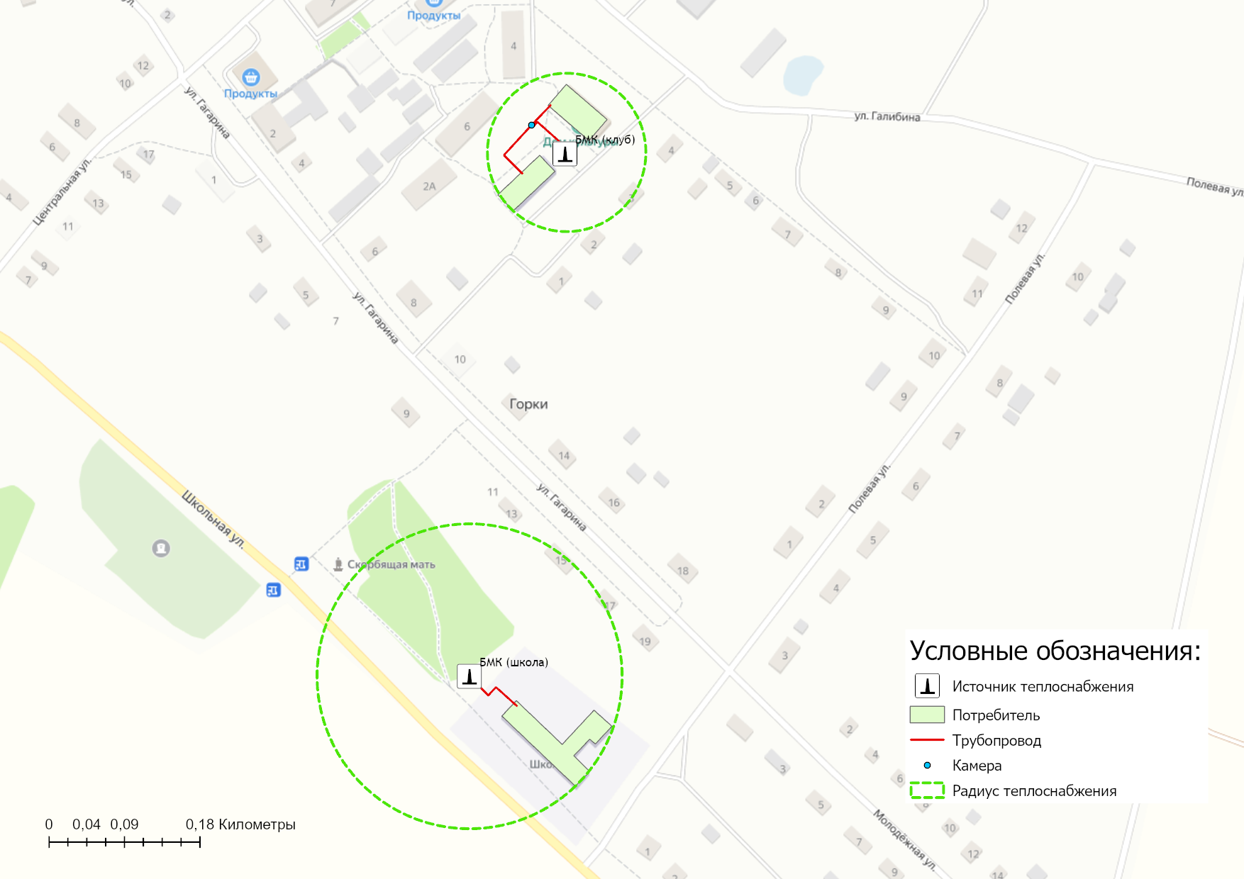
Рисунок 7.15.1 – Радиус эффективного теплоснабжения с. Горки
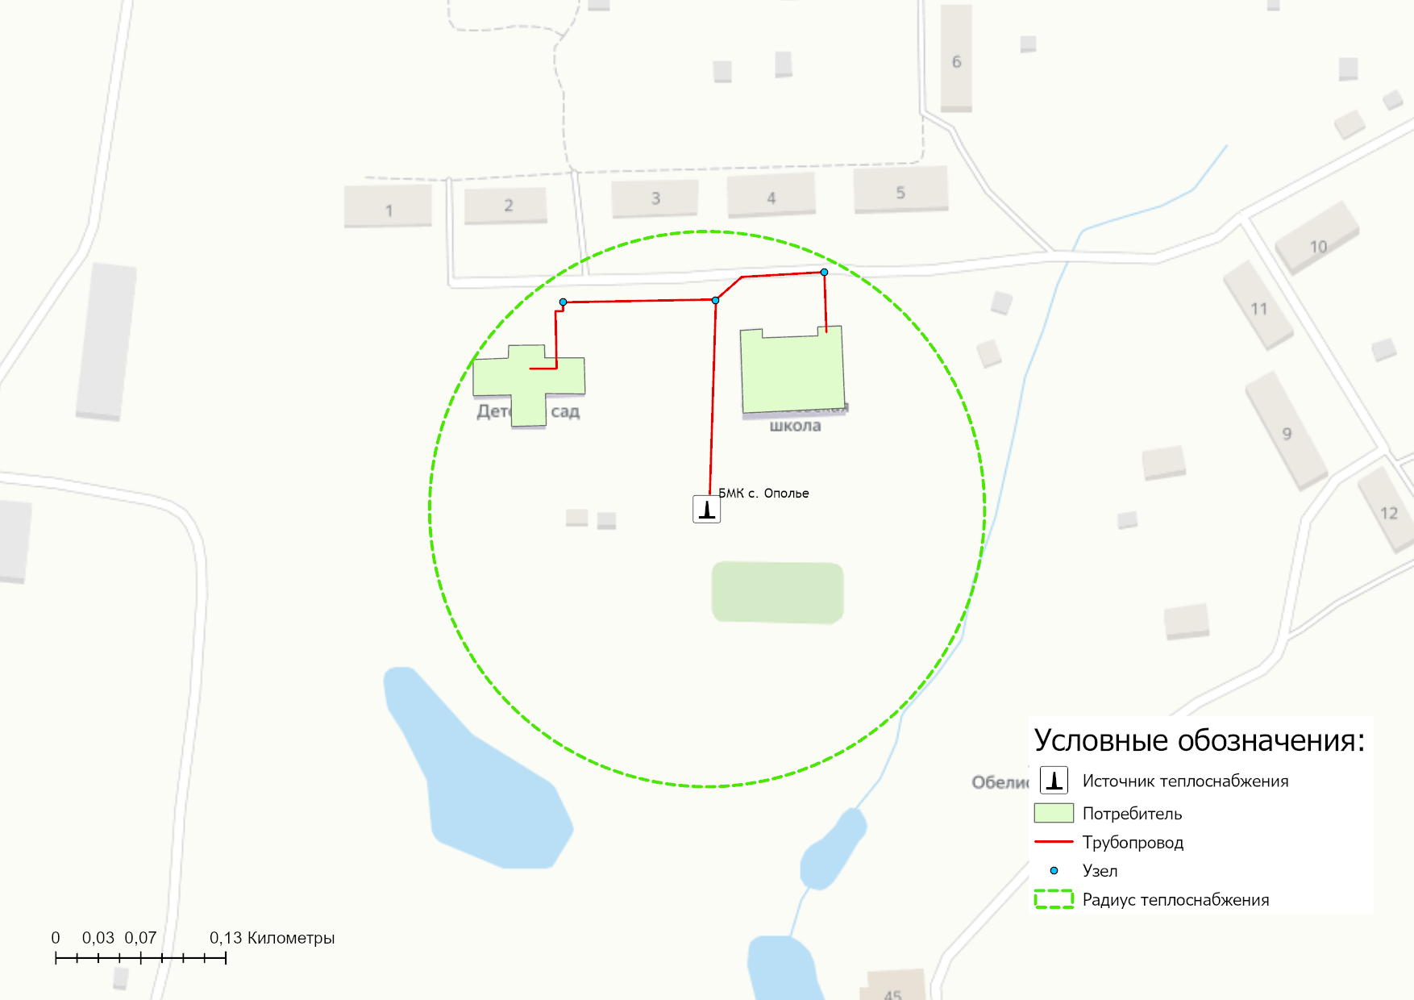
Рисунок 7.15.2 – Радиус эффективного теплоснабжения с. Ополье
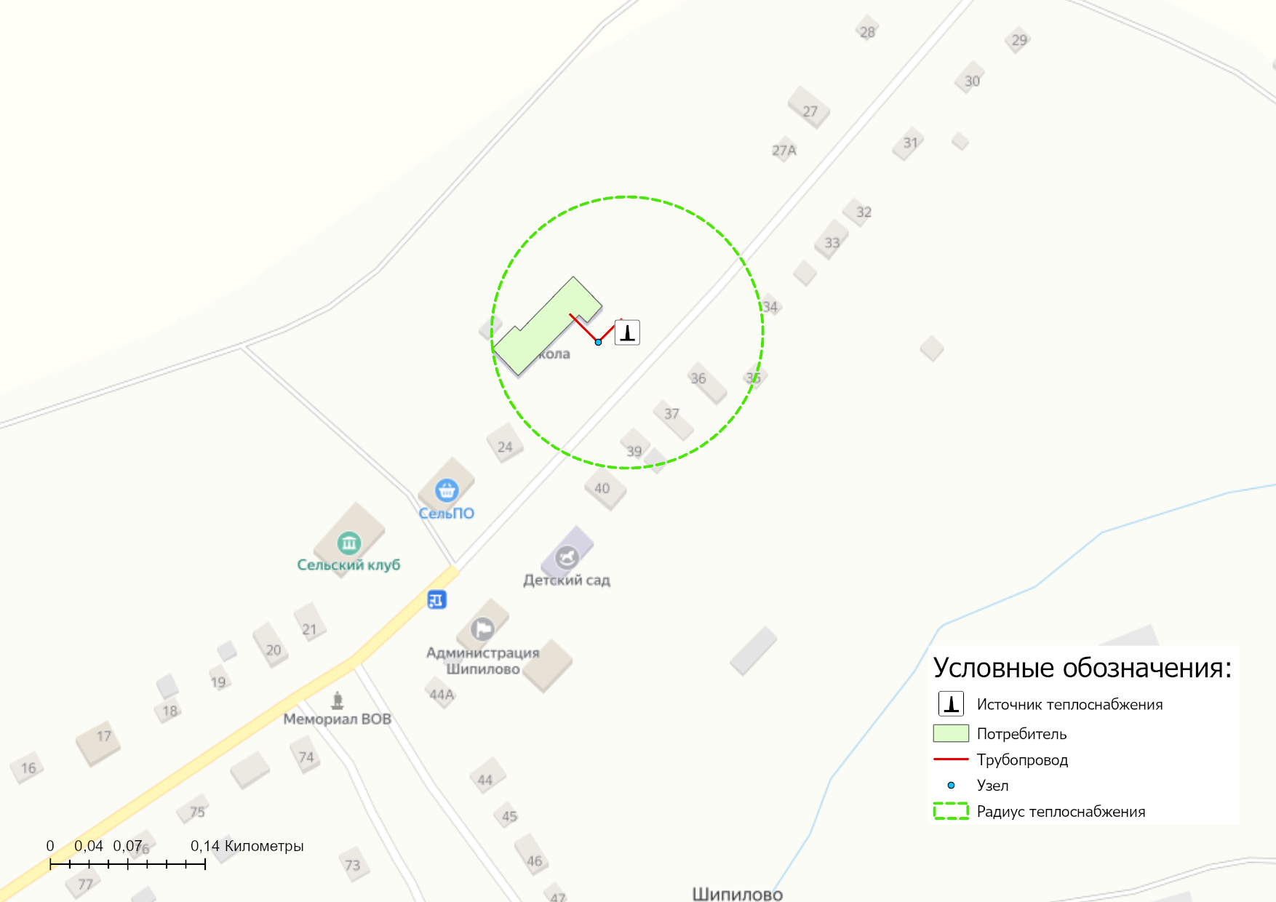
Рисунок 7.15.3 – Радиус эффективного теплоснабжения с. Шипилово
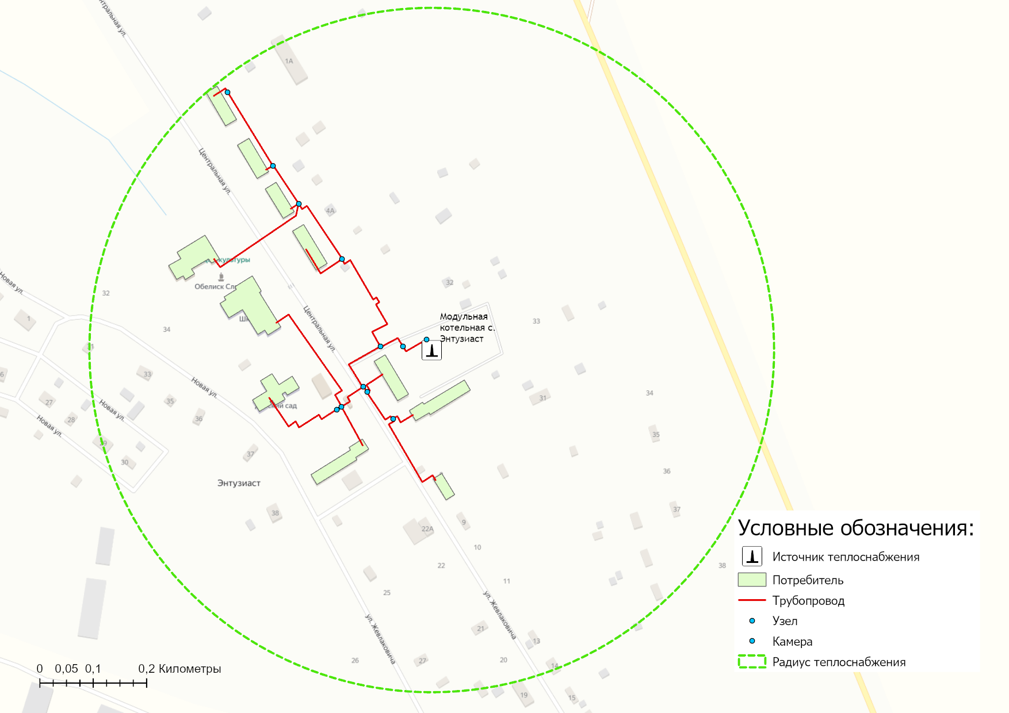
Рисунок 7.15.4 – Радиус эффективного теплоснабжения с. Энтузиаст

Глава 8. Предложения по строительству, реконструкции и (или) модернизации тепловых сетей

8.1 Предложения по реконструкции и (или) модернизации, строительству тепловых сетей, обеспечивающих перераспределение тепловой нагрузки из зон с дефицитом тепловой мощности в зоны с избытком тепловой мощности (использование существующих резервов)
Реконструкция и строительство тепловых сетей, обеспечивающих перераспределение тепловой нагрузки из зон с дефицитом тепловой мощности в зоны с избытком тепловой мощности, не планируется. Дефициты тепловой мощности на источниках теплоснабжения отсутствуют.

8.2 Предложения по строительству тепловых сетей для обеспечения перспективных приростов тепловой нагрузки под жилищную, комплексную или производственную застройку во вновь осваиваемых районах поселения, городского округа, города федерального значения
Строительство тепловых сетей для обеспечения перспективных приростов тепловой нагрузки под жилищную, комплексную или производственную застройку во вновь осваиваемых районах поселения не планируется, поскольку на краткосрочную перспективу не планируется подключение объектов к системе централизованного теплоснабжения.
По результатам выдачи технических условий на технологическое присоединение, соответствующая информация будет представлена в Схеме теплоснабжения при её актуализации.

8.3 Предложения по строительству тепловых сетей, обеспечивающих условия, при наличии которых существует возможность поставок тепловой энергии потребителям от различных источников тепловой энергии при сохранении надежности теплоснабжения
Строительство тепловых сетей, обеспечивающих условия, при наличии которых существует возможность поставок тепловой энергии потребителям от различных источников тепловой энергии при сохранении надежности теплоснабжения, не требуется.

8.4 Предложения по строительству, реконструкции и (или) модернизации тепловых сетей для повышения эффективности функционирования системы теплоснабжения, в том числе за счет перевода котельных в пиковый режим работы или ликвидации котельных
Строительство, реконструкция, модернизация тепловых сетей, для повышения эффективности функционирования системы теплоснабжения, за счет перевода котельных в пиковый режим работы или ликвидации котельных не планируется.

8.5 Предложения по строительству тепловых сетей для обеспечения нормативной надежности теплоснабжения
По итогам проведенных расчетов по оценке надежности систем теплоснабжения муниципального образования Красносельское Юрьев-Польского района, установлено, что системы теплоснабжения муниципального образования Красносельское являются надежными.
С целью обеспечения нормативной надежности теплоснабжения от рассматриваемых источников теплоснабжения на период до 2030 необходимо предусмотреть плановые работы по замене участков тепловых сетей в рамках программы капитальных ремонтов и инвестиционной программы эксплуатирующей организации.

8.6 Предложения по реконструкции и (или) модернизации тепловых сетей с увеличением диаметра трубопроводов для обеспечения перспективных приростов тепловой нагрузки
Реконструкция тепловых сетей с увеличением диаметра трубопроводов не требуется, при необходимости перспективные приросты тепловой нагрузки на расчетный период предполагаются компенсировать от участков с достаточным диаметром.

8.7 Предложения по реконструкции и (или) модернизации тепловых сетей, подлежащих замене в связи с исчерпанием эксплуатационного ресурса
Часть участков тепловых сетей муниципального образования Красносельское были введены в эксплуатацию до 1991 года, в связи с чем они требуют замены по истечению нормативного срока службы, поэтому в период до 2030 г. планируется плановая замена тепловых сетей.
Проведение работ по модернизации тепловых сетей, подлежащих замене в связи с исчерпанием эксплуатационного ресурса, планируется осуществлять, за счет средств, предусмотренных тарифом на тепловую энергию.
Перечень участков, в отношении которых планируется проведение работ по реконструкции (техническому перевооружению) представлен в таблице 8.7.1.
Таблица 8.7.1 – План-график по строительству (техническому перевооружению) участков тепловых сетей на территории муниципального образования Красносельское
Номер проекта | Наименование проекта | Вид работ | Стоимость реализации проекта, тыс. руб. (без НДС) |  | Источники финансирования
 |  |  | 2022 | 2023 - 2030
Муниципальное образование Красносельское
1-2-3-1 | Техническое перевооружение - тепловые сети котельной с. Энтузиаст от У2 до клуба | СМР | 4 212 | ― | внебюджет

8.8 Предложения по строительству, реконструкции и (или) модернизации насосных станций
На перспективу до 2030 года Схемой теплоснабжения строительство, реконструкция и модернизация насосных станций на территории населенных пунктов с централизованными системами теплоснабжения не предусматривается, т.к. все потребители находятся в границах эффективного радиуса теплоснабжения.

Глава 9. Предложения по переводу открытых систем теплоснабжения (горячего водоснабжения) в закрытые системы горячего водоснабжения

9.1 Технико-экономическое обоснование предложений по типам присоединений теплопотребляющих установок потребителей (или присоединений абонентских вводов) к тепловым сетям, обеспечивающим перевод потребителей, подключенных к открытой системе теплоснабжения (горячего водоснабжения), на закрытую систему горячего водоснабжения
Источники тепловой энергии муниципального образования Красносельское Юрьев-Польского района функционируют по закрытой системе теплоснабжения. Перевод потребителей, подключенных к открытой системе теплоснабжения (горячего водоснабжения), на закрытую систему горячего водоснабжения, до конца расчетного периода не требуется.

9.2 Выбор и обоснование метода регулирования отпуска тепловой энергии от источников тепловой энергии
Отпуск теплоты на отопление регулируется тремя методами: качественным, количественным, качественно-количественным.
В системах теплоснабжения муниципального образования Красносельское Юрьев-Польского района регулирование отпуска тепловой энергии от источников тепловой энергии до потребителей осуществляется качественным методом.

9.3 Предложения по реконструкции тепловых сетей для обеспечения передачи тепловой энергии при переходе от открытой системы теплоснабжения (горячего водоснабжения) к закрытой системе горячего водоснабжения
Открытые системы теплоснабжения на территории муниципального образования Красносельское Юрьев-Польского района отсутствуют. Реконструкция тепловых сетей для обеспечения передачи тепловой энергии при переходе от открытой системы теплоснабжения (горячего водоснабжения) к закрытой системе горячего водоснабжения не требуется.

9.4 Расчет потребности инвестиций для перевода открытой системы теплоснабжения (горячего водоснабжения) в закрытую систему горячего водоснабжения
Открытые системы теплоснабжения на территории муниципального образования Красносельское Юрьев-Польского района отсутствуют.
Инвестиции для перевода открытой системы теплоснабжения (горячего водоснабжения) в закрытую систему горячего водоснабжения не требуются.

9.5 Оценка целевых показателей эффективности и качества теплоснабжения в открытой системе теплоснабжения (горячего водоснабжения) и закрытой системе горячего водоснабжения
Существуют следующие недостатки открытой схемы теплоснабжения:
- повышенные расходы тепловой энергии на отопление и ГВС;
- высокие удельные расходы топлива и электроэнергии на производство тепловой энергии;
- повышенные затраты на эксплуатацию котельных и тепловых сетей;
- не обеспечивается качественное теплоснабжение потребителей из-за больших потерь тепла и количества повреждений на тепловых сетях;
- повышенные затраты на химводоподготовку;
- при небольшом разборе вода начинает остывать в трубах.
Целевые показатели эффективности и качества теплоснабжения по переходу с открытой системы теплоснабжения (горячего водоснабжения) на закрытую настоящей Схемой теплоснабжения не устанавливаются, по причине отсутствия на территории муниципального образования Красносельское Юрьев-Польского района открытых систем теплоснабжения.

9.6 Предложения по источникам инвестиций
Мероприятия по переводу открытых систем теплоснабжения (горячего водоснабжения) в закрытые системы горячего водоснабжения не запланированы. Инвестиции для этих мероприятий не требуются.

Глава 10. Перспективные топливные балансы

10.1 Расчеты по каждому источнику тепловой энергии перспективных максимальных часовых и годовых расходов основного вида топлива для зимнего и летнего периодов, необходимого для обеспечения нормативного функционирования источников тепловой энергии на территории поселения, городского округа, города федерального значения.
В перспективе для муниципального образования Красносельское Юрьев-Польского района природный газ останется единственным используемым видом топлива на источниках теплоснабжения, что объясняется наибольшей экономической эффективностью его применения при производстве тепловой энергии.
Расчет плановых значений удельных расходов топлива на выработанную тепловую энергию проводился на основании главы V «Порядка определения нормативов удельного расхода топлива при производстве электрической и тепловой энергии» Приказа Минэнерго РФ от 20 декабря 2008 г. №323 «Об утверждении порядка определения нормативов удельного расхода топлива при производстве электрической и тепловой энергии».
Для расчета плановых показателей потребления топлива на объектах теплоснабжения муниципального образования город Юрьев-Польский были приняты следующие условия:
- для расчета перспективного потребления топлива принимались значения плановой выработки тепловой энергии, приведенные в Главе 2 Обосновывающих материалов;
- перспективный удельный расход условного топлива (УРУТ) на выработку тепловой энергии на новом оборудовании принимался в соответствии с паспортными характеристиками жаротрубных водогрейных котлов;
- УРУТ на выработку тепловой энергии для базового периода актуализации схемы теплоснабжения принимался в соответствии с показателями, утвержденными органом регулирования при установлении тарифов на тепловую энергию.
В таблице 10.1.1 приведены результаты расчета максимальных часов расходов основного вида топлива – природный газ, в отношении централизованных источников теплоснабжения.
Таблица 10.1.1 – Расчеты максимальных часовых расходов основного топлива
Источник тепловой энергии | Период | Значения максимального расхода топлива
 |  | 2022 | 2023 | 2024 | 2025 | 2026 | 2027 | 2028 | 2029 | 2030
 |  | Природный газ, м³/час
Муниципальное образование Красносельское
БМК с. Ополье | зимний | 39 | 39 | 39 | 39 | 39 | 39 | 39 | 39 | 39
 | летний | 0 | 0 | 0 | 0 | 0 | 0 | 0 | 0 | 0
 | переходной | 19 | 19 | 19 | 19 | 19 | 19 | 19 | 19 | 19
БМК с. Горки (клуб) | зимний | 0 | 0 | 0 | 0 | 0 | 0 | 0 | 0 | 0
 | летний | 0 | 0 | 0 | 0 | 0 | 0 | 0 | 0 | 0
 | переходной | 0 | 0 | 0 | 0 | 0 | 0 | 0 | 0 | 0
БМК с. Горки (школа) | зимний | 18 | 18 | 18 | 18 | 18 | 18 | 18 | 18 | 18
 | летний | 0 | 0 | 0 | 0 | 0 | 0 | 0 | 0 | 0
 | переходной | 9 | 9 | 9 | 9 | 9 | 9 | 9 | 9 | 9
БМК с. Энтузиаст | зимний | 147 | 147 | 147 | 147 | 147 | 147 | 147 | 147 | 147
 | летний | 0 | 0 | 0 | 0 | 0 | 0 | 0 | 0 | 0
 | переходной | 74 | 74 | 74 | 74 | 74 | 74 | 74 | 74 | 74
БМК с. Шипилово | зимний | 12 | 12 | 12 | 12 | 12 | 12 | 12 | 12 | 12
 | летний | 0 | 0 | 0 | 0 | 0 | 0 | 0 | 0 | 0
 | переходной | 6 | 6 | 6 | 6 | 6 | 6 | 6 | 6 | 6

Перспективное топливопотребление было рассчитано с учетом реализации мероприятий по модернизации (реконструкции) источников теплоснабжения до окончания планируемого периода и представлено в таблице 10.1.2. На перспективу до 2030 года предполагается сохранение объемов потребления природного газа на уровне плановых значений 2023 года.

Таблица 10.1.2 – Прогнозные значения годовых расходов условного топлива на выработку тепловой энергии источниками тепловой энергии (котельными)
Наименование параметра | 2020 г. (факт) | 2021 г. (факт) | 2022 г. | 2023 г. | 2024 г. | 2025 г. | 2026 г. | 2027 г. | 2028 г. | 2029 г. | 2030 г.
Муниципальное образование Красносельское
Вид топлива | газ/мазут | газ/мазут | газ | газ | газ | газ | газ | газ | газ | газ | газ
Выработка тепловой энергии, Гкал | 5 369 | 5 603 | 3 903 | 3 931 | 3 931 | 3 931 | 3 931 | 3 931 | 3 931 | 3 931 | 3 931
Удельный расход условного топлива на выработку, кг у.т./Гкал | 170,24 | 168,74 | 154,50 | 154,50 | 154,50 | 154,50 | 154,50 | 154,50 | 154,50 | 154,50 | 154,50
Расход условного топлива на выработку, т у.т. | 914 | 946 | 603 | 607 | 607 | 607 | 607 | 607 | 607 | 607 | 607
Расход натурального топлива на выработку тепла, тыс.м3 | 425 | 546 | 517 | 521 | 521 | 521 | 521 | 521 | 521 | 521 | 521
Расход натурального топлива на выработку тепла, тыс.т | 312 | 231 | - | - | - | - | - | - | - | - | -
БМК с. Ополье
Вид топлива | газ | газ | газ | газ | газ | газ | газ | газ | газ | газ | газ
Выработка тепловой энергии, Гкал | 592 | 711 | 637 | 656 | 656 | 656 | 656 | 656 | 656 | 656 | 656
Удельный расход условного топлива на выработку, кг у.т./Гкал | 159,71 | 165,65 | 158,60 | 158,60 | 158,60 | 158,60 | 158,60 | 158,60 | 158,60 | 158,60 | 158,60
Расход условного топлива на выработку, т у.т. | 95 | 118 | 101 | 104 | 104 | 104 | 104 | 104 | 104 | 104 | 104
Расход натурального топлива на выработку тепла, тыс.м3 | 81 | 101 | 87 | 89 | 89 | 89 | 89 | 89 | 89 | 89 | 89
Котельная с. Горки (в 2021 году выведена из эксплуатации)
Вид топлива | мазут | мазут | - | - | - | - | - | - | - | - | -
Выработка тепловой энергии, Гкал | 2 167 | 1 528 | - | - | - | - | - | - | - | - | -
Удельный расход условного топлива на выработку, кг у.т./Гкал | 191,99 | 201,84 | - | - | - | - | - | - | - | - | -
Расход условного топлива на выработку, т у.т. | 416 | 308 | - | - | - | - | - | - | - | - | -
Расход натурального топлива на выработку тепла, тыс.т | 312 | 231 | - | - | - | - | - | - | - | - | -
БМК с. Горки (клуб)
Вид топлива | газ | газ | газ | газ | газ | газ | газ | газ | газ | газ | газ
Выработка тепловой энергии, Гкал | - | 51 | 121 | 149 | 149 | 149 | 149 | 149 | 149 | 149 | 149
Удельный расход условного топлива на выработку, кг у.т./Гкал | - | 158,58 | 156,00 | 156,00 | 156,00 | 156,00 | 156,00 | 156,00 | 156,00 | 156,00 | 156,00
Расход условного топлива на выработку, т у.т. | - | 8 | 19 | 23 | 23 | 23 | 23 | 23 | 23 | 23 | 23
Расход натурального топлива на выработку тепла, тыс.м3 | - | 7 | 16 | 20 | 20 | 20 | 20 | 20 | 20 | 20 | 20
БМК с. Горки (школа)
Вид топлива | газ | газ | газ | газ | газ | газ | газ | газ | газ | газ | газ
Выработка тепловой энергии, Гкал | - | 107 | 268 | 272 | 272 | 272 | 272 | 272 | 272 | 272 | 272
Удельный расход условного топлива на выработку, кг у.т./Гкал | - | 158,88 | 156,00 | 156,00 | 156,00 | 156,00 | 156,00 | 156,00 | 156,00 | 156,00 | 156,00
Расход условного топлива на выработку, т у.т. | - | 17 | 42 | 42 | 42 | 42 | 42 | 42 | 42 | 42 | 42
Расход натурального топлива на выработку тепла, тыс.м3 | - | 15 | 36 | 36 | 36 | 36 | 36 | 36 | 36 | 36 | 36
БМК с. Энтузиаст
Вид топлива | газ | газ | газ | газ | газ | газ | газ | газ | газ | газ | газ
Выработка тепловой энергии, Гкал | 2 414 | 2 967 | 2 703 | 2 673 | 2 673 | 2 673 | 2 673 | 2 673 | 2 673 | 2 673 | 2 673
Удельный расход условного топлива на выработку, кг у.т./Гкал | 154,30 | 153,75 | 153,10 | 153,10 | 153,10 | 153,10 | 153,10 | 153,10 | 153,10 | 153,10 | 153,10
Расход условного топлива на выработку, т у.т. | 372 | 456 | 414 | 409 | 409 | 409 | 409 | 409 | 409 | 409 | 409
Расход натурального топлива на выработку тепла, тыс.м3 | 318 | 391 | 355 | 351 | 351 | 351 | 351 | 351 | 351 | 351 | 351
БМК с. Шипилово
Вид топлива | газ | газ | газ | газ | газ | газ | газ | газ | газ | газ | газ
Выработка тепловой энергии, Гкал | 196 | 239 | 175 | 181 | 181 | 181 | 181 | 181 | 181 | 181 | 181
Удельный расход условного топлива на выработку, кг у.т./Гкал | 158,15 | 159,07 | 157,90 | 157,90 | 157,90 | 157,90 | 157,90 | 157,90 | 157,90 | 157,90 | 157,90
Расход условного топлива на выработку, т у.т. | 31 | 38 | 28 | 29 | 29 | 29 | 29 | 29 | 29 | 29 | 29
Расход натурального топлива на выработку тепла, тыс.м3 | 26 | 33 | 24 | 25 | 25 | 25 | 25 | 25 | 25 | 25 | 25

10.2 Результаты расчетов по каждому источнику тепловой энергии нормативных запасов топлива
Расчеты нормативных запасов топлива по источникам тепловой энергии не производились, в связи с тем, что использование резервных видов топлива на источниках тепловой энергии не предусмотрено.

10.3 Вид топлива, потребляемый источником тепловой энергии, в том числе с использованием возобновляемых источников энергии и местных видов топлива
Основным видом топлива для котельных муниципального образования Красносельское Юрьев-Польского района является природный газ (см. раздел 1.8.1 Обосновывающих материалов Схемы теплоснабжения).
Котельная с. Горки спроектированная на использование мазутного топлива, выведена из эксплуатации по окончании отопительного сезона 2020/2021 гг.
Резервное топливо на котельных муниципального образования Красносельское Юрьев-Польского района не предусмотрено.
Индивидуальные источники тепловой энергии в частных жилых домах в качестве топлива используют природный газ, электроэнергию и дрова.
Местным видом топлива на территории Юрьев-Польского района являются дрова. Возобновляемые источники энергии на территории муниципального образования Красносельское отсутствуют.

10.4 Виды топлива, их долю и значение низшей теплоты сгорания топлива, используемые для производства тепловой энергии по каждой системе теплоснабжения
В качестве основного топлива на территории муниципального образования Красносельское Юрьев-Польского района используется природный газ.
В качестве основного топлива на котельной с. Горки использовался мазут. Указанная котельная выведена из эксплуатации в 2021 году.
Информация о низшей теплоте сгорания топлива, используемого для производства тепловой энергии по системам теплоснабжения представлена в таблице ниже.
Таблица 10.4.1 – Установленный топливный режим котельных
N п/п | Наименование котельной | Вид топлива | Средняя теплотворная способность топлива, ккал/кг | Расход условного топлива, т.у.т.
Муниципальное образование Красносельское
1 | БМК с. Ополье | газ | 8 163 | 118
2 | БМК с. Горки (клуб) | газ | 8 174 | 8
3 | БМК с. Горки (школа) | газ | 8 170 | 17
4 | БМК с. Энтузиаст | газ | 8 161 | 456
5 | БМК с. Шипилово | газ | 8 161 | 38

10.5 Преобладающий в муниципальном образовании вид топлива, определяемый по совокупности всех систем теплоснабжения, находящихся в соответствующем поселении, городском округе
На территории муниципального образования Красносельское Юрьев-Польского района для централизованных источников теплоснабжения преобладающим видом топлива является природный газ.
Основным видом топлива индивидуальных источников теплоснабжения на территории Юрьев-Польского района является природный газ.

10.6 Приоритетное направление развития топливного баланса муниципального образования
Приоритетным направлением развития топливного баланса муниципального образования Красносельское является сохранение природного газа как основного вида топлива котельных.

Глава 11. Оценка надежности теплоснабжения

11.1 Метод и результаты обработки данных по отказам участков тепловых сетей (аварийным ситуациям), средней частоты отказов участков тепловых сетей (аварийных ситуаций) в каждой системе теплоснабжения
Тепловые сети муниципального образования город Юрьев-Польский состоят из не резервируемых участков. В соответствии со СНиП 41-02-2003 минимально допустимые показатели вероятности безотказной работы следует принимать (пункт «6.26») для:
- источника теплоты Рит = 0,97;
- тепловых сетей Ртс = 0,9;
- потребителя теплоты Рпт = 0,99;
- системы централизованного теплоснабжения (СЦТ) в целом Рсцт = 0,9×0,97×0,99 = 0,86.
Расчет вероятности безотказной работы тепловых сетей выполнен в соответствии с алгоритмом Приложения 9 Методических рекомендаций по разработке схем теплоснабжения. Интенсивность отказов каждой тепловой сети (без резервирования) принята зависимостью от срока ее эксплуатации.
Таблица 11.1.1 – Расчетные значения интенсивности и потока отказов участков тепловых сетей
Источник тепловой  энергии | Интенсивность отказов, 1/(км*ч) |  | Поток отказов, 1/ч
 | min | max | min | max
БМК с. Ополье (модуль) | 0,00000784 | 0,00000784 | 0,000000196 | 0,000000744
БМК с. Горки (прочие) | 0,0000057 | 0,0000599 | 0,000000171 | 0,00000347
БМК с. Горки (школа) | 0,0000599 |  | 0,00000299
Котельная с. Энтузиаст | 0,0000057 | 0,0000599 | 0,0000000228 | 0,0000108
Котельная с. Шипилово | 0,0000599 | 0,0000599 | 0,000000719 | 0,0000018
По результатам проведенных расчетов установлено, что уровень надежности систем централизованного теплоснабжения находится на уровне нормативных значений.

11.2 Метод и результаты обработки данных по восстановлениям отказавших участков тепловых сетей (участков тепловых сетей, на которых произошли аварийные ситуации), среднего времени восстановления отказавших участков тепловых сетей в каждой системе теплоснабжения
Время восстановления теплоснабжения потребителей тепловой энергии напрямую зависит от времени восстановления тепловых сетей. Это значение для систем теплоснабжения соответствует требованию СНиП 41-02-2003 «Тепловые сети».
Результаты расчета интенсивности восстановления участков тепловых сетей представлен далее в таблице.
Таблица 11.2.2 – Расчетные значения интенсивности восстановления участков тепловых сетей
Источник тепловой  энергии | Среднее время восстановления, час | Значение интенсивности восстановления участков, 1/ч |  | Вероятность состояния ТС с отказом элемента
 |  | min | max | min | max
БМК с. Ополье (модуль) | 5,976 | 0,15 | 0,19 | 0,0000013 | 0,00000495
БМК с. Горки (прочие) | 5,56 | 0,17 | 0,19 | 0,000000921 | 0,0000205
БМК с. Горки (школа) | 5,49 | 0,18 |  | 0,0000164
Котельная с. Энтузиаст | 6,617 | 0,07 | 0,23 | 0,000000146 | 0,000069
Котельная с. Шипилово | 4,857 | 0,18 | 0,22 | 0,00000388 | 0,00000822

11.3 Результаты оценки вероятности отказа (аварийной ситуации) и безотказной (безаварийной) работы системы теплоснабжения по отношению к потребителям, присоединенным к магистральным и распределительным теплопроводам
В таблицах 11.3.1 (столбец 3) представлены показатели вероятности безотказной работы потребителей для каждого источника тепловой энергии, расположенных на территории муниципального образования Красносельское Юрьев-Польского района.
Надежность расчетного уровня теплоснабжения оценивается коэффициентами готовности, определяемыми для каждого узла-потребителя и представляющими собой вероятности того, что в произвольный момент времени в течение отопительного периода потребителю будет обеспечена подача расчетного количества тепла.
Надежность пониженного уровня теплоснабжения потребителей оценивается вероятностями безотказной работы, определяемыми для каждого потребителя и представляющими собой вероятности того, что в течение отопительного периода температура воздуха в зданиях не опустится ниже граничного значения.
Таблица 11.3.1 – Результаты расчета показателей надежности теплоснабжения потребителей источников теплоснабжения
Наименование | Расчетная тепловая нагрузка, ГКал/ч | Вероятность безотказного теплоснабжения (P) | Коэффициент готовности (K) | Недоотпуск, ГКал
1 | 2 | 3 | 4 | 5
БМК с. Ополье
Школа | 0,0968 | 0,99948 | 0,99998 | 0,015
Детский сад | 0,0451 | 0,99948 | 0,99998 | 0,0107
БМК с. Энтузиаст
Центральная,1 | 0,0718 | 0,98481 | 0,99965 | 0,0618
Центральная,2 | 0,0717 | 0,98481 | 0,9997 | 0,0496
Центральная,3 | 0,0662 | 0,98481 | 0,99974 | 0,0395
Центральная,4 | 0,1169 | 0,98481 | 0,99977 | 0,063
Центральная,7 | 0,1173 | 0,98481 | 0,99983 | 0,0468
Центральная,8 | 0,1563 | 0,98481 | 0,99983 | 0,0635
Центральная,9 | 0,0186 | 0,98481 | 0,99978 | 0,0104
Центральная,25 | 0,1562 | 0,98481 | 0,99977 | 0,0829
Жевлаковича,9а,Детский сад | 0,0799 | 0,98481 | 0,99979 | 0,0414
Центральная,27,Школа | 0,1745 | 0,98481 | 0,99966 | 0,1414
Центральная,28,Дом культуры | 0,0823 | 0,98481 | 0,99966 | 0,0682
БМК с. Шипилово
Школа | 0,0433 | 0,9994 | 0,99998 | 0,0128
БМК с. Горки (клуб)
Дом культуры | 0,0249 | 0,99862 | 0,99998 | 0,0106
Детский сад | 0,0021 | 0,99862 | 0,99996 | 0,0017
БМК с. Горки (школа)
Школа | 0,0683 | 0,99928 | 0,99997 | 0,0319

11.4 Результаты оценки коэффициентов готовности теплопроводов к несению тепловой нагрузки
Надежность расчетного уровня теплоснабжения оценивается коэффициентами готовности, определяемыми для каждого узла-потребителя и представляющими собой вероятности того, что в произвольный момент времени в течение отопительного периода потребителю будет обеспечена подача расчетного количества тепла.
В таблице 11.3.1 (столбец 4) представлены значения коэффициента готовности системы к теплоснабжению потребителя для каждого источника тепловой энергии.
Для оценки надежности системы теплоснабжения используются следующие показатели, установленные в соответствии с пунктом 123 Правил организации теплоснабжения в Российской Федерации, утвержденным постановлением Правительства Российской Федерации от 8 августа 2012 года №808:
- показатель надежности электроснабжения источников тепловой энергии (Кэ);
- показатель надежности водоснабжения источников тепловой энергии (Кв);
- показатель надежности топливоснабжения источников тепловой энергии (Кт);
- показатель соответствия тепловой мощности источников тепловой энергии и пропускной способности тепловых сетей расчетным тепловым нагрузкам потребителей (Кб);
- показатель уровня резервирования источников тепловой энергии и элементов тепловой сети путем их кольцевания и устройств перемычек (Кр);
- показатель технического состояния тепловых сетей, характеризуемый наличием ветхих, подлежащих замене трубопроводов (Кс);
- показатель интенсивности отказов систем теплоснабжения (Котк.тс и Котк.ит);
- показатель относительного аварийного недоотпуска тепла (Кнед);
- показатель готовности теплоснабжающих организаций к проведению аварийно-восстановительных работ в системах теплоснабжения (итоговый показатель) (Кгот);
- показатель укомплектованности ремонтным и оперативно-ремонтным персоналом (Кп);
- показатель оснащенности машинами, специальными механизмами и оборудованием (Км);
- показатель наличия основных материально-технических ресурсов (Ктр);
- показатель укомплектованности передвижными автономными источниками электропитания для ведения аварийно-восстановительных работ (Кис).
Расчет производился на основании исходных значений, представленных в таблице 1.9.1.1 и 1.9.1.2 Обосновывающих материалов Схемы теплоснабжения. Результаты расчетов приведены в таблице 11.4.1.

11.5 Результаты оценки недоотпуска тепловой энергии по причине отказов (аварийных ситуаций) и простоев тепловых сетей и источников тепловой энергии
Выполнив оценку вероятности безотказной работы каждого магистрального теплопровода легко определить средний (как вероятностную меру) недоотпуск тепла для каждого потребителя, присоединенного к этому магистральному теплопроводу.
Вычислив вероятность безотказной работы теплопровода относительно выбранного потребителя и, соответственно, вероятность отказа теплопровода относительно выбранного потребителя недоотпуск рассчитывается как
$$△Q=\overline{Q_{пр}}×T_{оп}×g_{mn}$$
$Q_{пр}$ - среднегодовая тепловая мощность теплопотребляющих установок потребителя (либо, тепловая нагрузка потребителя), Гкал/ч;
$T_{оп}$- продолжительность отопительного периода, час;
$g_{mn}$- вероятность отказа теплопровода.
Данные о расчетных объемах недоотпуска тепловой энергии на отопление потребителей на основе результатов расчёта показателей надёжности в программном комплексе ГИРК «ТеплоЭксперт» представлены в таблице 11.3.1 (столбец 5).

Таблица 11.4.1 – Показатели надежности систем теплоснабжения муниципального образования
Источник теплоснабжения | Показатель надежности согласно приказу Минрегиона России от 26.07.2013 г. №310 |  |  |  |  |  |  |  |  |  |  |  |  |  | Категория готовности теплоснабжающей организации | Оценка надежности теплоисточников | Оценка надежности тепловых сетей | Общая оценка надежности систем теплоснабжения города
 | Кэ | Кв | Кт | Кб | Кр | Кс | Котк.тс | Котк.ит | Кнед | Кп | Км | Ктр | Кис | Кгот
1 | 2 | 3 | 4 | 5 | 6 | 7 | 8 | 9 | 10 | 11 | 12 | 13 | 14 | 15 | 16 | 17 | 18 | 19
БМК с. Ополье | 1 | 0,6 | 0,5 | 1 | 1 | 1 | 1 | 0,6 | 1 | 1 | 1 | 1 | 1 | 1 | удовлетворительная готовность | ненадежная | надежная | ненадежная
БМК с.Шипилово | 1 | 1 | 0,5 | 1 | 1 | 1 | 1 | 0,6 | 1 |  |  |  |  |  |  | малонадежная | надежная | малонадежная
БМК с.Энтузиаст | 1 | 1 | 0,5 | 1 | 1 | 0,85 | 1 | 0,6 | 1 |  |  |  |  |  |  | малонадежная | надежная | малонадежная
БМК с.Горки Школа ул.Гагарина | 1 | 1 | 0,5 | 1 | 1 | 1 | 1 | 0,6 | 1 |  |  |  |  |  |  | малонадежная | надежная | малонадежная
БМК с.Горки Клуб ул.Механическая | 1 | 1 | 0,5 | 1 | 1 | 1 | 1 | 0,6 | 1 |  |  |  |  |  |  | малонадежная | надежная | малонадежная

Глава 12. Обоснование инвестиций в строительство, реконструкцию, техническое перевооружение и (или) модернизацию

12.1 Оценка финансовых потребностей для осуществления строительства, реконструкции, технического перевооружения и (или) модернизации источников тепловой энергии и тепловых сетей
Сводная величина необходимых инвестиций для осуществления строительства, реконструкции, технического перевооружения и (или) модернизации источников тепловой энергии и тепловых сетей представлена в таблице 12.1.1.
Расчет оценки объемов капитальных вложений в строительство, реконструкцию и модернизацию объектов централизованных систем теплоснабжения выполнен при использовании:
- заключенных показателей концессионных соглашений в сфере теплоснабжения между Администрацией Юрьев-Польского района и ОП АО «ВКС» «Теплоэнерго»;
- НЦС 81-02-13-2022. Сборник №13. Наружные тепловые сети (утв. Приказом Минстроя России от 28.03.2022 г. №205/пр);
- НЦС 81-02-19-2022. Сборник №19. Здания и сооружения городской инфраструктуры (утв. Приказом Минстроя России от 29.03.2022 г. №217/пр).
Помимо капитальных затрат, инвестиционные затраты так же учитывают инфляционную составляющую, в соответствии с индексом-дефлятором инвестиций по данным Министерства экономического развития РФ.
Таблица 12.1.1 – Сводная оценка стоимости основных мероприятий и величины необходимых капитальных вложений в строительство и реконструкцию объектов централизованных систем теплоснабжения
№ | Наименование проекта | Стоимость реализации проекта, тыс.руб. (без НДС)
 |  | 2022 | 2023 | 2024 | 2025 | 2026 - 2030
1 | Проекты 1 - ООО "Т Плюс ВКС"
 | Всего стоимость проектов | 6 238 | - | - | 2 640 | -
 | Всего стоимость проектов накопленным итогом | 6 238 | 6 238 | 6 238 | 8 878 | 8 878
 | Источники инвестиций, в т.ч.: | 6 238 | - | - | 2 640 | -
 | - Бюджетные средства | - | - | - | - | -
 | - Внебюджетные средства | 6 238 | - | - | 2 640 | -
1-1 | Группа проектов 1-1 по строительству, реконструкции, техническому перевооружению и (или) модернизации источников тепловой энергии
 | Всего стоимость проектов | 2 026 | - | - | 2 640 | -
 | Всего стоимость проектов накопленным итогом | 2 026 | 2 026 | 2 026 | 4 666 | 4 666
 | Источники инвестиций, в т.ч.: | 2 026 | - | - | 2 640 | -
 | - Бюджетные средства | - | - | - | - | -
 | - Внебюджетные средства | 2 026 | - | - | 2 640 | -
1-1-3 | Подгруппа проектов 1-1-3 Техническое перевооружение источников тепловой энергии, в том числе источников комбинированной выработки
 | Всего стоимость проектов | 2 026 | - | - | 2 640 | -
 | Всего стоимость проектов накопленным итогом | 2 026 | 2 026 | 2 026 | 4 666 | 4 666
 | Источники инвестиций, в т.ч.: | 2 026 | - | - | 2 640 | -
 | - Бюджетные средства | - | - | - | - | -
 | - Внебюджетные средства | 2 026 | - | - | 2 640 | -
1-2 | Группа проектов 1-2 по строительству, реконструкции, техническому перевооружению и (или) модернизации тепловых сетей и сооружений на них
 | Всего стоимость проектов | 4 212 | - | - | - | -
 | Всего стоимость проектов накопленным итогом | 4 212 | 4 212 | 4 212 | 4 212 | 4 212
 | Источники инвестиций, в т.ч.: | 4 212 | - | - | - | -
 | - Бюджетные средства | - | - | - | - | -
 | - Внебюджетные средства | 4 212 | - | - | - | -
1-2-3 | Подгруппа проектов 1-2-3 Реконструкция тепловых сетей для обеспечения надежности теплоснабжения потребителей, в том числе в связи с исчерпанием эксплуатационного ресурса
 | Всего стоимость проектов | 4 212 | - | - | - | -
 | Всего стоимость проектов накопленным итогом | 4 212 | 4 212 | 4 212 | 4 212 | 4 212
 | Источники инвестиций, в т.ч.: | 4 212 | - | - | - | -
 | - Бюджетные средства | - | - | - | - | -
 | - Внебюджетные средства | 4 212 | - | - | - | -

Информация о стоимости реализации в разбивке по мероприятиям представлены в Главе 7 и 8 Обосновывающих материалов.

12.2 Обоснованные предложения по источникам инвестиций, обеспечивающих финансовые потребности для осуществления строительства, реконструкции, технического перевооружения и (или) модернизации источников тепловой энергии и тепловых сетей
Финансирование мероприятий по модернизации и техническому перевооружению источников тепловой энергии и тепловых сетей предусматривается за счет внебюджетных источников.
Все необходимые мероприятия должны быть включены в инвестиционную, ремонтную и иные программы теплоснабжающей организации (концессионера), на основании чего капитальные затраты на осуществление необходимых мероприятий учитываются региональным регулирующим органом в составе необходимой валовой выручки предприятия.

12.3 Расчеты экономической эффективности инвестиций
Оценка экономической эффективности от капитальных вложений в строительство и реконструкцию объектов централизованных систем теплоснабжения не приводится, в связи с тем, что рассматриваемые мероприятия направлены на замену существующего изношенного основного и вспомогательного оборудования котельных без изменения их технических параметров.

12.4 Расчеты ценовых (тарифных) последствий для потребителей при реализации программ строительства, реконструкции, технического перевооружения и (или) модернизации систем теплоснабжения
Информация о среднегодовых значениях тарифов теплоснабжающей организации на расчетный период действия схемы теплоснабжения при реализации проектов по реконструкции объектов теплоснабжения представлены в Главе 14 Обосновывающих материалов Схемы теплоснабжения.

Глава 13. Индикаторы развития систем теплоснабжения муниципального образования
Индикаторы развития систем теплоснабжения разрабатываются в соответствии c пунктом 79 Постановления Правительства РФ №154 от 22.02.2012 г. «Требования к схемам теплоснабжения, порядку их разработки и утверждения».
В Схеме теплоснабжения муниципального образования должны быть приведены результаты оценки существующих и перспективных значений следующих индикаторов развития систем теплоснабжения:
- количество прекращений подачи тепловой энергии, теплоносителя в результате технологических нарушений на тепловых сетях;
- количество прекращений подачи тепловой энергии, теплоносителя в результате технологических нарушений на источниках тепловой энергии;
- удельный расход условного топлива на единицу тепловой энергии, отпускаемой с коллекторов источников тепловой энергии (отдельно для тепловых электрических станций и котельных);
- отношение величины технологических потерь тепловой энергии, теплоносителя к материальной характеристике тепловой сети;
- коэффициент использования установленной тепловой мощности;
- удельная материальная характеристика тепловых сетей, приведенная к расчетной тепловой нагрузке;
- доля тепловой энергии, выработанной в комбинированном режиме (как отношение величины тепловой энергии, отпущенной из отборов турбоагрегатов, к общей величине выработанной тепловой энергии в границах городского округа;
- удельный расход условного топлива на отпуск электрической энергии;
- коэффициент использования теплоты топлива (только для источников тепловой энергии, функционирующих в режиме комбинированной выработки электрической и тепловой энергии);
- доля отпуска тепловой энергии, осуществляемого потребителям по приборам учета, в общем объеме отпущенной тепловой энергии;
- средневзвешенный (по материальной характеристике) срок эксплуатации тепловых сетей (для каждой системы теплоснабжения);
- отношение материальной характеристики тепловых сетей, реконструированных за год, к общей материальной характеристике тепловых сетей (фактическое значение за отчетный период и прогноз изменения при реализации проектов, указанных в утвержденной схеме теплоснабжения) (для каждой системы теплоснабжения, а также для городского округа;
- отношение установленной тепловой мощности оборудования источников тепловой энергии, реконструированного за год, к общей установленной тепловой мощности источников тепловой энергии (фактическое значение за отчетный период и прогноз изменения при реализации проектов, указанных в утвержденной схеме теплоснабжения)
- отсутствие зафиксированных фактов нарушения антимонопольного законодательства (выданных предупреждений, предписаний), а также отсутствие применения санкций, предусмотренных Кодексом Российской Федерации об административных правонарушениях, за нарушение законодательства Российской Федерации в сфере теплоснабжения, антимонопольного законодательства Российской Федерации, законодательства Российской Федерации о естественных монополиях.
В таблицах ниже приведены индикаторы развития систем теплоснабжения ООО «Т Плюс ВКС», осуществляющую деятельность на территории Юрьев-Польского района в разбивке по заключенным концессионным соглашениям.

Таблица 13.1 – Индикаторы развития системы теплоснабжения муниципального образования Красносельское (ООО «Т Плюс ВКС»)
№ п/п | Наименование показателя | Ед. измерения | 2021 | 2022 | 2023 | 2024 | 2025 | 2026 | 2027 | 2028 | 2029 | 2030
Показатели эффективности производства тепловой энергии
1 | Удельный расход топлива на производство тепловой энергии | кг.у.т./Гкал | 168,74 | 154,50 | 154,50 | 154,50 | 154,50 | 154,50 | 154,50 | 154,50 | 154,50 | 154,50
2 | Отношение величины технологических потерь тепловой энергии, теплоносителя к материальной характеристике тепловой сети | Гкал/м2 | 4,36 | 1,94 | 1,94 | 1,94 | 1,94 | 1,94 | 1,94 | 1,94 | 1,94 | 1,94
3 | Отношение величины технологических потерь теплоносителя к материальной характеристике тепловой сети | (тонн)м3/м2 | 0,87 | 0,94 | 0,95 | 0,95 | 0,95 | 0,95 | 0,95 | 0,95 | 0,95 | 0,95
4 | Коэффициент использования установленной тепловой мощности источников централизованного теплоснабжения | % | 58% | 61% | 61% | 61% | 61% | 61% | 61% | 61% | 61% | 61%
5 | Удельная материальная характеристика тепловых сетей, приведенная к расчетной тепловой нагрузке | м2/(Гкал/ч) | 118,48 | 166,55 | 166,55 | 166,55 | 166,55 | 166,55 | 166,55 | 166,55 | 166,55 | 166,55
6 | Доля тепловой энергии, выработанной в комбинированном режиме (как отношение величины тепловой энергии, отпущенной из отборов турбоагрегатов, к общей величине выработанной тепловой энергии в границах городского округа) | отн. | - | - | - | - | - | - | - | - | - | -
7 | Удельный расход условного топлива на отпуск электрической энергии | г.у.т./кВт*ч | - | - | - | - | - | - | - | - | - | -
8 | Коэффициент использования теплоты топлива (только для источников тепловой энергии, функционирующих в режиме комбинированной выработки электрической и тепловой энергии) | отн. | - | - | - | - | - | - | - | - | - | -
Показатели надежности
9 | Количество прекращений подачи тепловой энергии, теплоносителя в результате технологических нарушений на тепловых сетях в системах централизованного теплоснабжения | ед./км. | - | - | - | - | - | - | - | - | - | -
10 | Количество прекращений подачи тепловой энергии, теплоносителя в результате технологических нарушений на источниках тепловой энергии | ед./Гкал | - | - | - | - | - | - | - | - | - | -
11 | Средневзвешенный (по материальной характеристике) срок эксплуатации тепловых сетей (для каждой системы теплоснабжения) | лет. | 28 | 29 | 30 | 31 | 32 | 33 | 34 | 35 | 36 | 37
12 | Отношение материальной характеристики тепловых сетей, реконструированных за год, к общей материальной характеристике тепловых сетей (фактическое значение за отчетный период и прогноз изменения при реализации проектов, указанных в утвержденной схеме теплоснабжения) (для каждой системы теплоснабжения, а также для городского округа) | отн. | 0,02 | 0,21 | - | - | - | - | - | - | - | -
13 | Отношение установленной тепловой мощности оборудования источников тепловой энергии, реконструированного за год, к общей установленной тепловой мощности источников тепловой энергии (фактическое значение за отчетный период и прогноз изменения при реализации проектов, указанных в утвержденной схеме теплоснабжения) | отн. | - | - | - | - | - | - | - | - | - | -
14 | Доля отпуска тепловой энергии, осуществляемого потребителям по приборам учета, в общем объеме отпущенной тепловой энергии по зонам ЕТО | % | 61% | 61% | 61% | 65% | 65% | 70% | 70% | 75% | 75% | 80%
15 | Отсутствие зафиксированных фактов нарушения антимонопольного законодательства (выданных предупреждений, предписаний), а также отсутствие применения санкций, предусмотренных Кодексом Российской Федерации об административных правонарушениях | шт. | - | - | - | - | - | - | - | - | - | -

Глава 14. Ценовые (тарифные) последствия

14.1 Тарифно-балансовые расчетные модели теплоснабжения потребителей по каждой системе теплоснабжения
Технико-экономические показатели по каждой системе теплоснабжения на 2023 год приведены в таблице ниже.
Таблица 14.1.1 – Технико-экономические показатели котельных муниципального образования Красносельское Юрьев-Польского района (на 2023 г.)
Наименование показателя | Удельн. расход топлива, кг у.т./Гкал | Удельн. расход эл.энергии, кВт*ч/Гкал | Удельн. расход воды, м3/Гкал | Годовое потр. газа, тыс.м3 | Годовое потр. эл.энерг, тыс.кВт*ч | Годовое потр. воды, тыс.м3
1 | 2 | 3 | 4 | 5 | 6 | 7
Муниципальное образование Красносельское
БМК с. Ополье | 158,60 | 38,34 | 0,017 | 89,22 | 25,14 | 0,011
БМК с. Горки (клуб) | 156,00 | 168,44 | 0,166 | 19,89 | 25,03 | 0,025
БМК с. Горки (школа) | 156,00 | 76,10 | 0,075 | 36,46 | 20,73 | 0,020
БМК с. Энтузиаст | 153,10 | 27,14 | 0,073 | 350,90 | 72,53 | 0,195
БМК с. Шипилово | 157,90 | 91,49 | 0,075 | 24,57 | 16,60 | 0,014

14.2 Тарифно-балансовые расчетные модели теплоснабжения потребителей по каждой единой теплоснабжающей организации
Тарифно-балансовые модели теплоснабжения потребителей на очередной долгосрочный период тарифного регулирования 2022-2026 гг. в отношении теплоснабжающей организации, осуществляющей деятельность на территории муниципального образования Красносельское Юрьев-Польского района, представлены на официальном сайте Департамента государственного регулирования цен и тарифов Владимирской области ( http://dtek.avo.ru/ ).

14.3 Результаты оценки ценовых (тарифных) последствий реализации проектов схемы теплоснабжения на основании разработанных тарифно-балансовых моделей
По состоянию базового периода актуализации схемы теплоснабжения, в отношении теплоснабжающей организации ОП АО "ВКС" "Теплоэнерго" установлены долгосрочные тарифы на 2022 – 2026 гг. на основании постановления Департамента государственного регулирования цен и тарифов Владимирской области от 20.12.2021г. № 48/413 и от 20.12.2021г. № 48/414.
Таблица 14.3.1 - Тарифы на тепловую энергию, поставляемую потребителям по системам теплоснабжения муниципального образования Красносельское
Наименование регулируемой организации | Период регулирования | Муниципальное образование Красносельское с/п | индивидуальное отопление
ОП АО "ВКС" "Теплоэнерго" г. Юрьев-Польский | Тарифы на тепловую энергию (мощность) для потребителей, в случае отсутствия дифференциации тарифов по схеме подключения, одноставочный, руб./Гкал (без учёта НДС)
 | 01.01.2022-30.06.2022 | 3 904,59 | 3 730,77
 | 01.07.2022-31.12.2022 | 4 020,69 | 3 931,70
 | 01.01.2023-30.06.2023 | 4 020,69 | 3 931,70
 | 01.07.2023-31.12.2023 | 4 216,43 | 4 054,16
 | 01.01.2024-30.06.2024 | 4 216,43 | 4 054,16
 | 01.07.2024-31.12.2024 | 4 478,93 | 2 759,31
 | 01.01.2025-30.06.2025 | 4 478,93 | 2 759,31
 | 01.07.2025-31.12.2025 | 4 408,20 | 1 607,16
 | 01.01.2026-30.06.2026 | 4 408,20 | 1 607,16
 | 01.07.2026-31.12.2026 | 4 495,29 | 1 626,97
 | Тарифы на тепловую энергию (мощность) для населения, одноставочный, руб./Гкал (с учётом НДС)
 | 01.01.2022-30.06.2022 | 4 685,51 | 4 476,92
 | 01.07.2022-31.12.2022 | 4 824,83 | 4 718,04
 | 01.01.2023-30.06.2023 | 4 824,83 | 4 718,04
 | 01.07.2023-31.12.2023 | 5 059,72 | 4 864,99
 | 01.01.2024-30.06.2024 | 5 059,72 | 4 864,99
 | 01.07.2024-31.12.2024 | 5 374,72 | 3 311,17
 | 01.01.2025-30.06.2025 | 5 374,72 | 3 311,17
 | 01.07.2025-31.12.2025 | 5 289,84 | 1 928,59
 | 01.01.2026-30.06.2026 | 5 289,84 | 1 928,59
 | 01.07.2026-31.12.2026 | 5 394,35 | 1 952,36

Глава 15. Реестр единых теплоснабжающих организаций

15.1 Реестр систем теплоснабжения, содержащий перечень теплоснабжающих организаций, действующих в каждой системе теплоснабжения, расположенных в границах поселения, городского округа, города федерального значения.
В соответствии со ст.2 Федерального закона от 27.07.2010 №190-ФЗ «О теплоснабжении» теплоснабжающая организация – организация, осуществляющая продажу потребителям и (или) теплоснабжающим организациям произведенных или приобретенных тепловой энергии (мощности), теплоносителя и владеющая на праве собственности или ином законном основании источниками тепловой энергии и (или) тепловыми сетями в системе теплоснабжения, посредством которой осуществляется теплоснабжение потребителей тепловой энергии.
По состоянию на апрель 2022 года на территории муниципального образования город Юрьев-Польский статус единой теплоснабжающей организации имеют следующие юридические лица:
- ОП АО "ВКС" "Теплоэнерго" (ИНН 33327329166).
В связи с реорганизацией ОП АО «ВКС» «Теплоэнерго», схемой теплоснабжения муниципального образования предусматривается изменение единой теплоснабжающей организации, осуществляющей свою деятельность на территории муниципального образования – ООО «Т Плюс ВКС».
Реестр систем теплоснабжения, содержащий перечень теплоснабжающих организаций, действующих в каждой системе теплоснабжения, с указанием объектов, находящихся в обслуживании каждой теплоснабжающей организации, приведен в таблице 15.1.1.

15.2 Реестр единых теплоснабжающих организаций, содержащий перечень систем теплоснабжения, входящих в состав единой теплоснабжающей организации.
Реестр единых теплоснабжающих организаций, содержащий перечень систем теплоснабжения, входящих в состав единой теплоснабжающей организации приведен в таблице 15.2.1.

15.3 Основания, в том числе критерии, в соответствии с которыми теплоснабжающей организации присвоен статус единой теплоснабжающей организации.
Критериями определения единой теплоснабжающей организации являются:
- владение на праве собственности или ином законном основании источниками тепловой энергии с наибольшей рабочей тепловой мощностью и (или) тепловыми сетями с наибольшей рабочей тепловой мощностью и (или) тепловыми сетями с наибольшей емкостью в границах зоны деятельности единой теплоснабжающей организации;
- размер собственного капитала;
- способность в лучшей мере обеспечить надежность теплоснабжения в соответствующей системе теплоснабжения.
Таблица 15.3.1 – Критерии определения ЕТО в системах теплоснабжения на территории муниципального образования
Единая теплоснабжающая организация (наименование) | Код зоны деятельности ЕТО | Основание для присвоения статуса единой теплоснабжающей организации | Изменения в границах утвержденных технологических  зон действия
ООО «Т Плюс ВКС» | 1, 2, 3, 4, 5 | Владение единственным источником тепловой энергии и тепловыми сетями в зоне деятельности ЕТО | Без изменений

Таблица 15.1.1 – Реестр систем теплоснабжения, содержащий перечень теплоснабжающих организаций
Код зоны деятельности | № системы теплоснабжения | Наименование источников | Теплоснабжающие (теплосетевые) организации в границах системы теплоснабжения | Объекты системы теплоснабжения в обслуживании теплоснабжающей (теплосетевой) организации | Изменения в границах системы теплоснабжения | Необходимая корректировка в рамках актуализации схемы теплоснабжения
Муниципальное образование Красносельское
1 | 1 | БМК с. Ополье | ООО «Т Плюс ВКС» | Источник | Отсутствуют | Не требуется
 |  |  |  | Тепловые сети
2 | 2 | БМК с. Горки (клуб) | ООО «Т Плюс ВКС» | Источник | Отсутствуют | Не требуется
 |  |  |  | Тепловые сети
3 | 3 | БМК с. Горки (школа) | ООО «Т Плюс ВКС» | Источник | Отсутствуют | Не требуется
 |  |  |  | Тепловые сети
4 | 4 | БМК с. Энтузиаст | ООО «Т Плюс ВКС» | Источник | Отсутствуют | Не требуется
 |  |  |  | Тепловые сети
5 | 5 | БМК с. Шипилово | ООО «Т Плюс ВКС» | Источник | Отсутствуют | Не требуется
 |  |  |  | Тепловые сети

Таблица 15.2.1 – Реестр единых теплоснабжающих организаций (ЕТО), содержащий перечень систем теплоснабжения
Наименование ЕТО | Код зоны деятельности | № системы теплоснабжения | Наименование источников | Теплоснабжающие (теплосетевые) организации в границах системы теплоснабжения | Объекты системы теплоснабжения в обслуживании теплоснабжающей (теплосетевой) организации
Муниципальное образование Красносельское
ЕТО-1  ООО «Т Плюс ВКС» | 1 | 1 | БМК с. Ополье | ООО «Т Плюс ВКС» | Источник
 |  |  |  |  | Тепловые сети
 | 2 | 2 | БМК с. Горки (клуб) | ООО «Т Плюс ВКС» | Источник
 |  |  |  |  | Тепловые сети
 | 3 | 3 | БМК с. Горки (школа) | ООО «Т Плюс ВКС» | Источник
 |  |  |  |  | Тепловые сети
 | 4 | 4 | БМК с. Энтузиаст | ООО «Т Плюс ВКС» | Источник
 |  |  |  |  | Тепловые сети
 | 5 | 5 | БМК с. Шипилово | ООО «Т Плюс ВКС» | Источник
 |  |  |  |  | Тепловые сети

15.4 Заявки теплоснабжающих организаций, поданные в рамках разработки проекта схемы теплоснабжения (при их наличии), на присвоение статуса единой теплоснабжающей организации.
Статус единой теплоснабжающей организации определяется решением органа местного самоуправления при утверждении схемы теплоснабжения муниципального образования.
В случае, если на территории муниципального образования существуют несколько систем теплоснабжения, уполномоченные органы вправе:
- определить единую теплоснабжающую организацию в каждой из систем теплоснабжения, расположенных в границах поселения, городского округа;
- определить на несколько систем теплоснабжения единую теплоснабжающую организацию.
Для присвоения организации статуса единой теплоснабжающей организации на территории муниципального образования лица, владеющие на праве собственности или ином законном основании источниками тепловой энергии и (или) тепловыми сетями, подают в уполномоченный орган в течение 1 месяца с даты опубликования сообщения, заявку на присвоение организации статуса единой теплоснабжающей организации с указанием зоны ее деятельности. К заявке прилагается бухгалтерская отчетность, составленная на последнюю отчетную дату перед подачей заявки, с отметкой налогового органа о ее принятии.
В случае если в отношении одной зоны деятельности единой теплоснабжающей организации подана 1 заявка от лица, владеющего на праве собственности или ином законном основании источниками тепловой энергии и (или) тепловыми сетями в соответствующей зоне деятельности единой теплоснабжающей организации, то статус единой теплоснабжающей организации присваивается указанному лицу. В случае если в отношении одной зоны деятельности единой теплоснабжающей организации подано несколько заявок от лиц, владеющих на праве собственности или ином законном основании источниками тепловой энергии и (или) тепловыми сетями в соответствующей зоне деятельности единой теплоснабжающей организации.

15.5 Описание границ зон деятельности единой теплоснабжающей организации (организаций)
На рисунках 15.5.1 представлена информация о границах зон деятельности единых теплоснабжающих организаций муниципального образования Красносельское Юрьев-Польского района.
Зона действия источников тепловой энергии совпадает с зонами действия систем теплоснабжения.
Границы зоны деятельности единых теплоснабжающих организаций могут быть изменены в дальнейшем в следующих случаях:
- подключение к системе теплоснабжения новых теплопотребляющих установок, источников тепловой энергии или разделение систем теплоснабжения;
- технологическое объединение или разделение систем теплоснабжения.

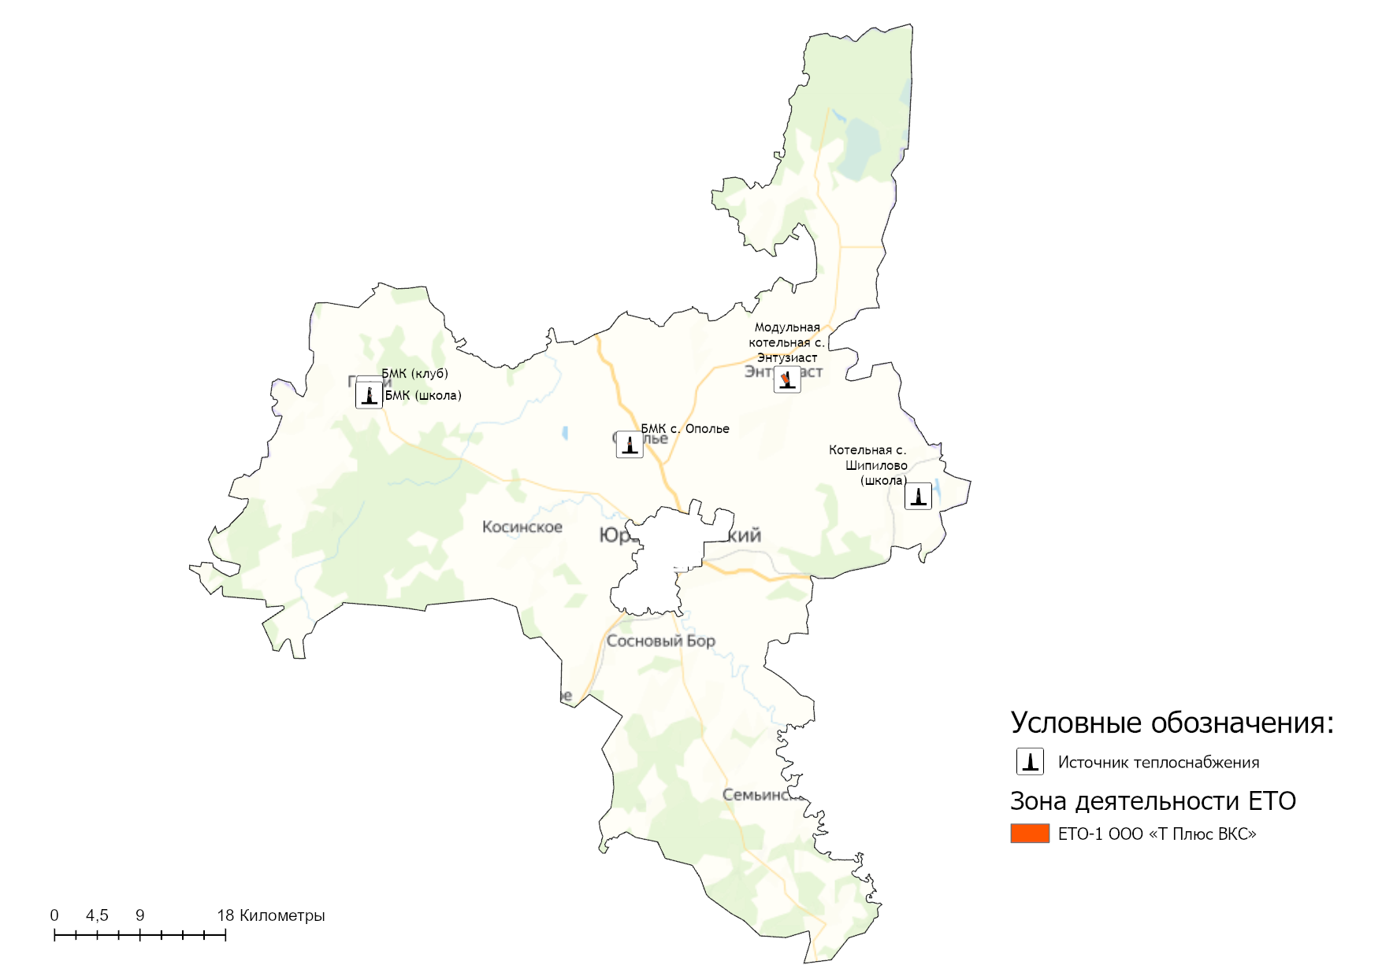
Рисунок 15.5.1 – Границы зон деятельности единых теплоснабжающих организаций на территории муниципального образования Красносельское Юрьев-Польского района

Глава 16. Реестр проектов схемы теплоснабжения
Обобщённые данные этого реестра по зонам деятельности ЕТО, группам и подгруппам проектов приведены в Главе 12.2 Обосновывающих материалов.
В реестрах присутствует шифр проектов типа A-B-C-D, где
A – номер зоны деятельности ЕТО;
B – номер группы проектов;
C – номер подгруппы проектов;
D – порядковый номер проекта в составе ЕТО.
Подробная расшифровка представлена в таблице ниже.

Таблица 16.1 – Расшифровка шифра мероприятий
Зона деятельность ЕТО |  | Номер группы проектов |  | Номер подгруппы проектов |  | Порядковый номер проекта в составе ЕТО
1 | ООО «Т Плюс ВКС» | 1 | перечень мероприятий по строительству, реконструкции, техническому перевооружению и (или) модернизации источников тепловой энергии | 1 | Строительство новых источников тепловой энергии, в том числе источников комбинированной выработки
2 |  |  |  | 2 | Реконструкция источников тепловой энергии, в том числе источников комбинированной выработки
3 |  |  |  | 3 | Техническое перевооружение источников тепловой энергии, в том числе источников комбинированной выработки
4 |  |  |  | 4 | Модернизация источников тепловой энергии, в том числе источников комбинированной выработки
5 |  | 2 | перечень мероприятий по строительству, реконструкции, техническому перевооружению и (или) модернизации тепловых сетей и сооружений на них | 1 | Строительство новых тепловых сетей для обеспечения перспективной тепловой нагрузки
6 |  |  |  | 2 | Строительство новых тепловых сетей для повышения эффективности функционирования системы теплоснабжения за счет ликвидации котельных
7 |  |  |  | 3 | Реконструкция тепловых сетей для обеспечения надежности теплоснабжения потребителей, в том числе в связи с исчерпанием эксплуатационного ресурса
8 |  |  |  | 4 | Реконструкция тепловых сетей с увеличением диаметра теплопроводов для обеспечения перспективных приростов тепловой нагрузки
9 |  | 3 | перечень мероприятий, обеспечивающих переход от открытых систем теплоснабжения (горячего водоснабжения) на закрытые системы горячего водоснабжения | 5 | Реконструкция тепловых сетей с увеличением диаметра теплопроводов для обеспечения расчетных гидравлических режимов
10 |  |  |  | 6 | Строительство новых насосных станций
11 |  |  |  | 7 | Реконструкция насосных станций
12 |  |  |  | 8 | Строительство и реконструкция ЦТП, в том числе с увеличением тепловой мощности, в целях подключения новых потребителей

16.1 Перечень мероприятий по строительству, реконструкции, техническому перевооружению и (или) модернизации источников тепловой энергии
До конца расчетного периода запланированы мероприятия по строительству, реконструкции или техническому перевооружению источников тепловой энергии, приведенные в таблице 16.1.1.
Таблица 16.1.1 - Перечень мероприятий по строительству, реконструкции или техническому перевооружению источников тепловой энергии
Номер проекта | Наименование проекта | Вид работ | Год реализации
Муниципальное образование Красносельское
1-1-3-1 | Техническое перевооружение БМК с. Ополье с заменой основного и вспомогательного оборудования (котлы 4шт, насосы 4 шт., автоматика) | ПСД | 2022
1-1-3-2 | Установка генераторов автоматического включения (БМК с. Ополье) | СМР | 2022-2025

16.2 Перечень мероприятий по строительству, реконструкции, техническому перевооружению и (или) модернизации тепловых сетей и сооружений на них
До конца расчетного периода запланированы мероприятия по строительству, реконструкции, техническому перевооружению и (или) модернизации тепловых сетей и сооружений на них, приведенные в таблице 16.2.1.
Таблица 16.2.1 - Перечень мероприятий по строительству, реконструкции, техническому перевооружению, модернизации тепловых сетей и сооружений на них
Номер проекта | Наименование проекта | Вид работ | Год реализации
Муниципальное образование Красносельское
1-2-3-1 | Техническое перевооружение - тепловые сети котельной с. Энтузиаст от У2 до клуба | СМР | 2022

16.3 Перечень мероприятий, обеспечивающих переход от открытых систем теплоснабжения (горячего водоснабжения) на закрытые системы горячего водоснабжения
До конца расчетного периода мероприятий, обеспечивающих переход от открытых систем теплоснабжения (ГВС) на закрытые системы горячего водоснабжения, не запланировано.
Открытые системы теплоснабжения на территории рассматриваемых муниципального образования Красносельское отсутствуют.

Глава 17. Замечания и предложения к проекту схемы теплоснабжения

17.1 Перечень всех замечаний и предложений, поступивших при разработке, утверждении и актуализации схемы теплоснабжения
Раздел с информацией о замечаниях и предложениях к актуализированной редакции схемы теплоснабжения по состоянию на 2023 год будет дополнен по итогам проведения публичных слушаний согласно Постановлению Правительства Российской Федерации от 22.02.2012 г. №154.

17.2 Ответы разработчиков проекта схемы теплоснабжения на замечания и предложения
Раздел с информацией о замечаниях и предложениях к актуализированной редакции схемы теплоснабжения по состоянию на 2023 год будет дополнен по итогам проведения публичных слушаний согласно Постановлению Правительства Российской Федерации от 22.02.2012 г. №154.

17.3 Перечень учтенных замечаний и предложений, а также реестр изменений, внесенных в разделы схемы теплоснабжения и главы обосновывающих материалов к схеме теплоснабжения
Раздел с информацией о замечаниях и предложениях к актуализированной редакции схемы теплоснабжения по состоянию на 2023 год будет дополнен по итогам проведения публичных слушаний согласно Постановлению Правительства Российской Федерации от 22.02.2012 г. №154.

Глава 18. Сводный том изменений, выполненных в доработанной и (или) актуализированной схеме теплоснабжения
В таблице 18.1 представлена сводная информация по изменениям, выполненных в рамках доработки и актуализация схемы теплоснабжения муниципального образования Красносельское Владимирской области.
Таблица 18.1 – Сводный том изменений по Схеме теплоснабжения
Наименование раздела | Описание изменений, выполненных при доработке и актуализации Схемы теплоснабжения
Обосновывающие материалы Схемы теплоснабжения
Глава 1 "Существующее положение в сфере производства, передачи и потребления тепловой энергии для целей теплоснабжения" | В Главу 1 обосновывающих материалов к схеме теплоснабжения «Существующие положение…» внесены следующие изменения:  - дополнен информацией в части показателей надежности систем теплоснабжения;  - актуализированы тепловые нагрузки потребителей в зонах действия источников тепловой энергии;  - по итогам базового периода актуализированы технико-экономические показатели теплоснабжающей организации за 2021 год;  - внесены актуальные сведения, в части тарифов в сфере теплоснабжения.
Глава 2 "Существующее и перспективное потребление тепловой энергии на цели теплоснабжения" | Актуализирована информация по потреблению тепловой энергии с учетом установления тарифов теплоснабжающей организации на 2022 год и планов на 2023 год.
Глава 3 "Электронная модель системы теплоснабжения поселения, городского округа, города федерального значения" | В рамках проведения работ по актуализации Схемы теплоснабжения была актуализирована электронная модель системы теплоснабжения.  При актуализации схемы теплоснабжения были доработаны графические материалы в части наложения объектов теплоснабжения на публичную кадастровую карту, внесены корректировки в части трассировки участков тепловых сетей после реализации мероприятий по их модернизации.
Глава 4 "Существующие и перспективные балансы тепловой мощности источников тепловой энергии и тепловой нагрузки потребителей" | Скорректированы балансы тепловой мощности источников тепловой энергии и тепловой нагрузки потребителей в соответствии с текущей ситуацией.
Глава 5 "Мастер-план развития систем теплоснабжения поселения, городского округа, города федерального значения" | При проведении работ по актуализации Схемы теплоснабжения изменения в Главу 5 не вносились.  Перспективным направлениями развития систем теплоснабжения муниципального образования Красносельское является сохранение текущей технологической схемы теплоснабжения.
Глава 6 "Существующие и перспективные балансы производительности водоподготовительных установок и максимального потребления теплоносителя теплопотребляющими установками потребителей, в том числе в аварийных режимах" | Произведена корректировка с учетом новых предложений по развитию систем теплоснабжения муниципального образования Красносельское.
Глава 7 "Предложения по строительству, реконструкции, техническому перевооружению и (или) модернизации источников тепловой энергии" | Глава переработана в соответствии с корректировкой планируемых мероприятий по развитию систем теплоснабжения муниципального образования Красносельское.  Уточнены величины капитальных затрат на реализацию инвестиционных мероприятий.
Глава 8 "Предложения по строительству, реконструкции и (или) модернизации тепловых сетей " | Глава переработана в соответствии с корректировкой планируемых мероприятий по модернизации (техническому перевооружению) участков тепловых сетей муниципального образования Красносельское.  Уточнена величина объема затрат на реализацию проектов в рамках действующих тарифов на тепловую энергию.
Глава 9 "Предложения по переводу открытых систем теплоснабжения (горячего водоснабжения) в закрытые системы горячего водоснабжения" | Система теплоснабжения муниципального образования Красносельское закрытого типа. Реализация мероприятий по переводу системы теплоснабжения в закрытые системы горячего водоснабжения не требуется.
Глава 10 "Перспективные топливные балансы" | Глава скорректирована в части фактических топливных балансов, мощности источников, тепловой нагрузки за 2021 год и прогнозных топливных балансов с учетом новых предложений по развитию систем теплоснабжения муниципального образования Красносельское.
Глава 11 "Оценка надежности теплоснабжения " | Глава дополнена результатами расчета показателей надежности согласно методическим рекомендациям, утвержденных приказом Минрегиона России от 26.07.2013 г. №310.  Выполнены расчеты по определению уровня надежности участков тепловых сетей и оценки вероятности безотказной работы систем теплоснабжения по отношению к потребителям.
Глава 12 "Обоснование инвестиций в строительство, реконструкцию, техническое перевооружение и (или) модернизацию" | Глава скорректирована с учетом уточнения перспективного спроса на тепловую мощность и тепловую энергию (скорректированная Глава 2 Обосновывающих материалов), предложений по развитию источников тепловой энергии (мощности) и тепловых сетей (скорректированные Глава 7, Глава 8, Глава 10 Обосновывающих материалов).
Глава 13 "Индикаторы развития систем теплоснабжения поселения, городского округа, города федерального значения" | Произведена актуализация плановых значения приведенных индикаторов развития систем теплоснабжения, разработаны с учетом мероприятий, предлагаемых в Главе 7 и Главе 8 Обосновывающих материалов Схемы теплоснабжения.
Глава 14 "Ценовые (тарифные) последствия" | Глава скорректирована с учетом утвержденных долгосрочных тарифов на тепловую энергию, поставляемую регулируемой организацией на территории муниципального образования Красносельское и финансовых моделей в период 2022-2023 гг.
Глава 15 "Реестр единых теплоснабжающих организаций" | В связи с реорганизацией ОП АО «ВКС» «Теплоэнерго» в главу внесены изменения в части установления новой единой теплоснабжающей организации, осуществляющей свою деятельность на территории муниципального образования – ООО «Т Плюс ВКС».
Глава 16 "Реестр мероприятий схемы теплоснабжения" | Глава скорректирована с учетом актуализированных предложений по развитию источников тепловой энергии (мощности) и тепловых сетей.
Утверждаемая часть Схемы теплоснабжения
Раздел 1 "Показатели существующего и перспективного спроса на тепловую энергию (мощность) и теплоноситель в установленных границах территории поселения, городского округа, города федерального значения" | Актуализирована информация по потреблению тепловой энергии с учетом установления тарифов теплоснабжающей организации на 2022 год и плановых значений на 2023 год.
Раздел 2 "Существующие и перспективные балансы тепловой мощности источников тепловой энергии и тепловой нагрузки потребителей" | Скорректированы балансы тепловой мощности источников тепловой энергии и тепловой нагрузки потребителей в соответствии с текущей ситуацией.
Раздел 3 "Существующие и перспективные балансы теплоносителя" | Проведена корректировка балансов теплоносителя на 2023 год с учетом новых предложений по развитию систем теплоснабжения муниципального образования Красносельское.
Раздел 4 "Основные положения мастер-плана развития систем теплоснабжения поселения, городского округа, города федерального значения" | При проведении работ по актуализации «Схемы теплоснабжения муниципального образования Красносельское на период до 2030 года» изменения в Раздел 4 не вносились.  Перспективным направлениями развития систем теплоснабжения муниципального образования Красносельское является сохранение текущей технологической схемы теплоснабжения.
Раздел 5 "Предложения по строительству, реконструкции, техническому перевооружению и (или) модернизации источников тепловой энергии" | В раздел внесены изменения в соответствии с корректировкой планируемых мероприятий по развитию систем теплоснабжения муниципального образования Красносельское.  Уточнена величина объема затрат на реализацию проектов в рамках действующих тарифов на тепловую энергию.
Раздел 6 "Предложения по строительству, реконструкции и (или) модернизации тепловых сетей" | В раздел внесены изменения в соответствии с корректировкой планируемых мероприятий по модернизации (техническому перевооружению) участков тепловых сетей муниципального образования Красносельское.  Уточнена величина объема затрат на реализацию проектов в рамках действующих тарифов на тепловую энергию.
Раздел 7 "Предложения по переводу открытых систем теплоснабжения (горячего водоснабжения) в закрытые системы горячего водоснабжения" | Система теплоснабжения муниципального образования Красносельское закрытого типа. Реализация мероприятий по переводу системы теплоснабжения в закрытые системы горячего водоснабжения не требуется.
Раздел 8 "Перспективные топливные балансы" | Раздел скорректирован в части фактических топливных балансов, мощности источников, тепловой нагрузки за 2021 год и прогнозных топливных балансов с учетом новых предложений по развитию систем теплоснабжения муниципального образования Красносельское.
Раздел 9 "Инвестиции в строительство, реконструкцию, техническое перевооружение и (или) модернизацию" | Раздел скорректирован с учетом уточнения перспективного спроса на тепловую мощность и тепловую энергию (скорректированный Раздел 2 Схемы теплоснабжения), предложений по развитию источников тепловой энергии (мощности) и тепловых сетей (скорректированный Раздел 5, 6 и 7 Схемы), а также формирования проекта инвестиционной программы теплоснабжающей организации.
Раздел 10 "Решение о присвоении статуса единой теплоснабжающей организации (организациям)" | В связи с реорганизацией ОП АО «ВКС» «Теплоэнерго» в раздел внесены изменения в части установления новой единой теплоснабжающей организации, осуществляющей свою деятельность на территории муниципального образования – ООО «Т Плюс ВКС».
Раздел 11 "Решения о распределении тепловой нагрузки между источниками тепловой энергии" | При проведении работ по актуализации «Схемы теплоснабжения муниципального образования Красносельское на период до 2030 года» в Раздел 11 не вносились.  Перераспределение тепловой энергии между источниками теплоснабжения не требуется.
Раздел 12 "Решения по бесхозяйным тепловым сетям" | При актуализации «Схемы теплоснабжения муниципального образования Красносельское на период до 2030 года» по состоянию на 2023 год изменения в данный раздел не вносились.
Раздел 13 "Синхронизация схемы теплоснабжения со схемой газоснабжения и газификации субъекта Российской Федерации и (или) поселения, схемой и программой развития электроэнергетики, а также со схемой водоснабжения и водоотведения поселения, городского округа, города федерального значения" | При актуализации «Схемы теплоснабжения муниципального образования Красносельское на период до 2030 года» по состоянию на 2023 год изменения в данный раздел не вносились.
Раздел 14 "Индикаторы развития систем теплоснабжения поселения, городского округа, города федерального значения | Значения приведенных индикаторов развития систем теплоснабжения, скорректированы с учетом мероприятий, предлагаемых в Разделе 5 и 6 Схемы теплоснабжения.
Раздел 15 "Ценовые (тарифные) последствия". | Глава скорректирована с учетом утвержденных долгосрочных тарифов на тепловую энергию, поставляемую регулируемой организацией на территории муниципального образования Красносельское и финансовых моделей в период 2022-2023 гг.

Информация о мероприятиях по развитию систем теплоснабжения, выполненных на территории муниципального образования Красносельское представлена в таблице 18.2.
Таблица 18.2 – Информация о реализованных мероприятиях, предусмотренных Схемой теплоснабжения
Наименование проекта | Исполнитель | Год реализации | Объем фактических затрат, тыс. руб.
Строительство блочно-модульной котельной с. Горки (школа) | ОП АО «ВКС» «Теплоэнерго» | 2019–2020 | 7 910,19
 |  | 2021 | 1 019,76
Строительство блочно-модульной котельной с. Горки (клуб) |  | 2019–2020 | 7 625,57
 |  | 2021 | 571,55
Реконструкция участка тепловой сети с. Шипилово от школы до БМК |  | 2019 | 547,0
Разработка проектно-сметной документации на реконструкцию тепловых сетей с. Ополье от У2 до детского сада и от У3 до школы |  | 2019 | 112,8
Разработка проектно-сметной документации на реконструкцию тепловых сетей от котельной с. Энтузиаст от У2 до клуба |  | 2021 | 300,0
Разработка ПСД на установку генераторов автоматического включения (БМК с. Андреевское, БМК с. Федоровское, БМК с. Ополье) |  | 2019 | 499,20
Замена узла учета газа БМК с. Ополье |  | 2020 | ПСД - 60,0
 |  | 2021 | СМР – 407,80
Диспетчеризация котельной с. Энтузиаст и котельной с. Шипилово |  | 2020 | ПСД - 180,0
 |  | 2021 | СМР - 1 270,24
Тепловые сети с. Ополье от У2 до детского сада и от У3 до школы |  | 2021 | 1 377,20

